Dabas lieguma “Pelēču ezera purvs”
dabas aizsardzības plāns

Dabas liegums atrodas Preiļu novada Pelēču pagastā

Plāns izstrādāts laika posmam no 2019. līdz 2030. gadam

Pasūtītājs: Dabas aizsardzības pārvalde

Izstrādātājs: Latvijas Botāniķu biedrība

Dabas aizsardzības plāna izstrādes vadītāja: Agnese Priede

2019
Dabas aizsardzības plāna izstrādes vadītāja:
Agnese Priede

Dabas aizsardzības plāna izstādē iesaistītie eksperti:
Agnese Priede – purvu biotopu un vaskulāro augu sugu eksperte, kartogrāfe
Līga Strazdiņa – sūnu un purvu biotopu eksperte
Voldemārs Spuņģis – bezmugurkaulnieku eksperts

Fotogrāfijas:
Agnese Priede
Līga Strazdiņa
Vita Līcīte
https://lv.wikipedia.org/

Dabas aizsardzības plāna izstrādes uzraudzības grupa (izveidota ar Dabas aizsardzības pārvaldes ģenerāldirektora 09.11.2018. rīkojumu Nr. 1.1/228/2018, papildināts ar 13.03.2019. rīkojumu Nr. 1.1/45/2019):
Liene Opolā, Dabas aizsardzības pārvaldes vecākā eksperte (līdz 2019. gada 12. martam);
Gita Strode, Dabas aizsardzības pārvaldes, Dabas aizsardzības departamenta direktore (no 2019. gada 13. marta);
Vita Biezaite, Preiļu novada domes Būvvaldes locekle;
Kristīne Riekstiņa, Valsts meža dienesta, Dienvidlatgales virsmežniecības inženiere vides aizsardzības jautājumos;
Guna Novika, Valsts vides dienesta Daugavpils reģionālās vides pārvaldes Kontroles daļas Piesārņojuma kontroles sektora vadītāja;
Sandra Līckrastiņa, Valsts akciju sabiedrības „Latvijas Valsts meži” Dienvidlatgales reģiona vides plānošanas speciāliste;
Ilmārs Karčevskis, zemes īpašnieku pārstāvis;
Mārtiņš Eņģelis, Latvijas Investīciju un attīstības aģentūras Tūrisma mārketinga nodaļas vecākais eksperts.

Dabas aizsardzības plāns ir sagatavots ar Eiropas reģionālā attīstības fonda finansiālo atbalstu. Par šī plāna saturu pilnā mērā atbildīgs plāna izstrādātājs, un tas nekādos apstākļos nav uzskatāms par Eiropas Savienības oficiālo nostāju.

Dabas aizsardzības plāns izstrādāts projekta “Dabas daudzveidības saglabāšana LV-LT pārrobežu reģiona mitrājos, izmantojot daudzveidīgus apsaimniekošanas pasākumus” (LLI-306 – Open Landscape/Atvērtā ainava) ietvaros. Projekta mērķis ir izveidot metodes un instrumentus mitrāju biotopu apsaimniekošanai, iesaistot dažādas ieinteresētās puses un tādējādi veicinot sadarbību un dabas resursu apsaimniekošanas efektivitāti īpaši aizsargājamās dabas teritorijās. Projekta līdzfinansējums no Eiropas Reģionālās attīstības fonda ir 318 212,63 EUR.


SATURS

TEKSTĀ IZMANTOTIE SAĪSINĀJUMI 4
KOPSAVILKUMS 5
1. ĪPAŠI AIZSARGĀJAMĀS DABAS TERITORIJAS APRAKSTS 7
1.1. Vispārēja informācija par aizsargājamo teritoriju 7
1.1.1. Īpaši aizsargājamās dabas teritorijas atrašanās vieta un administratīvi teritoriālais sadalījums 7
1.1.2. Īpaši aizsargājamās dabas teritorijas zemes lietošanas veidi un zemes īpašuma formas 8
1.1.3. Pašvaldību teritoriju plānojumos noteiktā esošā un plānotā vai atļautā teritorijas izmantošana 8
1.1.4. Esošais funkcionālais zonējums 9
1.1.5. Aizsardzības un apsaimniekošanas īsa vēsture 9
1.1.6. Kultūrvēsturiskais raksturojums 9
1.1.7. Valsts un pašvaldības institūciju funkcijas un atbildība aizsargājamā teritorijā 10
1.2. Normatīvais regulējums, kas tieši attiecas uz konkrēto aizsargājamo teritoriju 10
1.2.1. Vides un dabas aizsardzības normatīvie akti 10
1.2.2. Starptautiskās saistības 16
1.3. Īss īpaši aizsargājamās teritorijas fiziski ģeogrāfisks raksturojums 18
1.3.1. Klimats 18
1.3.2. Ģeoloģija un ģeomorfoloģija 18
1.3.3. Hidroloģija 19
1.3.4. Augsnes 20
1.4. Īpaši aizsargājamās dabas teritorijas sociālās un ekonomiskās situācijas apraksts 21
1.4.1. Iedzīvotāji, apdzīvotās vietas, nodarbinātība 21
1.4.2. Pašreizējā un paredzamā antropogēnā slodze uz īpaši aizsargājamo teritoriju 21
1.4.5. Īpaši aizsargājamās dabas teritorijas izmantošanas veidi 21
2. ĪPAŠI AIZSARGĀJAMĀS DABAS TERITORIJAS NOVĒRTĒJUMS 22
2.1. Īpaši aizsargājamā dabas teritorija kā vienota dabas aizsardzības vērtība un faktori, kas to ietekmē 22
2.2. Ainaviskais novērtējums 22
2.3. Biotopi 23
2.3.1. Aizsargājamie biotopi 23
2.3.2. Biotopu dabas aizsardzības vērtība 25
2.3.3. Biotopu sociālekonomiskā vērtība 26
2.3.4. Biotopus ietekmējošie faktori 27
2.4. Sugas 28
2.4.1. Vaskulārie augi 28
2.4.2. Sūnas 33
2.4.3. Bezmugurkaulnieki 37
2.4.4. Abinieki un rāpuļi 41
2.4.5. Putni 41
2.4.6. Zīdītāji 42
2.4.7. Sugu dabas aizsardzības vērtība 42
2.4.8. Sugu sociālekonomiskā vērtība 42
2.6. Aizsargājamās teritorijas vērtību apkopojums un pretnostatījums 42
3. INFORMĀCIJA PAR ĪPAŠI AIZSARGĀJAMĀS DABAS TERITORIJAS APSAIMNIEKOŠANU 44
3.1. Īpaši aizsargājamās dabas teritorijas apsaimniekošanas ilgtermiņa un īstermiņa mērķi plānā noteiktajam apsaimniekošanas periodam 44
3.2. Apsaimniekošanas pasākumi 44
4. PRIEKŠLIKUMI NEPIECIEŠAMAJIEM GROZĪJUMIEM PAŠVALDĪBAS TERITORIJAS PLĀNOJUMĀ 52
5. PRIEKŠLIKUMI ĪPAŠI AIZSARGĀJAMĀS DABAS TERITORIJAS INDIVIDUĀLO AIZSARDZĪBAS UN IZMANTOŠANAS NOTEIKUMU PROJEKTAM 52
6. IZMANTOTIE INFORMĀCIJAS AVOTI 52
PIELIKUMU saraksts 54
1. pielikums. Meža augšanas apstākļu tipi un zemes lietojuma veidi 55
2. pielikums. Zemes īpašumu formas 56
3. pielikums. Īpaši aizsargājamie biotopi 57
4. pielikums. Īpaši aizsargājamās sugas 58
5. pielikums. Nepieciešamā biotopu un sugu dzīvotņu apsaimniekošana 59
6. pielikums. Ūdensnotekas, kuru tīrīšana (padziļināšana) var ietekmēt Pelēču ezera līmeni 60
60
7. pielikums. Nepieciešamās dabas lieguma robežzīmes 61
8. pielikums. Pieļaujamā dabas izziņas infrastruktūra 62
9. pielikums. Dabas lieguma “Pelēču ezera purvs” vaskulāro augu floras saraksts 63
10. pielikums. Dabas lieguma “Pelēču ezera purvs” briofloras saraksts 66
11.pielikums. Pārskats par dabas lieguma “Pelēču ezera purvs” dabas aizsardzības plāna 2019.–2030. gadam izstrādes procesu

TEKSTĀ IZMANTOTIE SAĪSINĀJUMI

AS – akciju sabiedrība
DAP – Dabas aizsardzības pārvalde
ĪADT – īpaši aizsargājama dabas teritorija
LVM – akciju sabiedrība “Latvijas valsts meži”
MK – Ministru kabinets
VARAM – Vides aizsardzības un reģionālās attīstības ministrija
EMERALD projekts – projekts “Latvijas īpaši aizsargājamo dabas teritoriju sistēmas saskaņošana ar EMERALD/NATURA 2000 aizsargājamo teritoriju tīklu”

KOPSAVILKUMS

Dabas liegums “Pelēču ezera purvs” ir valsts nozīmes īpaši aizsargājama dabas teritorija, kas atrodas Preiļu novada Pelēču pagastā (ģeogrāfiskā centra koordinātas ir LKS-92 sistēmā: X (N) 6228045, Y (E) 668707; ģeogrāfiskās koordinātas: 56o10’2.964” N, 26o43’1.852” E). Dabas lieguma platība ir 12,2 hektāri. Dabas liegums izveidots 1999. gadā pārejas purva biotopa un reti sastopamu, īpaši aizsargājamu augu sugu aizsardzībai un 2005. gadā iekļauts Natura 2000 tīklā kā B tipa teritorija – izveidota Padomes 1992.gada 21.maija Direktīvā 92/43/EEK par dabisko dzīvotņu, savvaļas faunas un floras aizsardzību (turpmāk - Biotopu direktīvā) iekļauto biotopu un sugu, izņemot putnus, aizsardzībai.

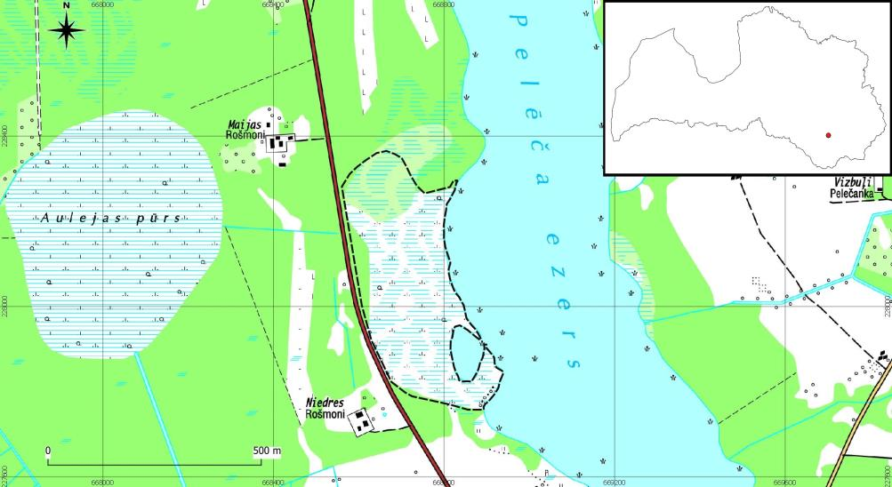
Dabas lieguma “Pelēču ezera purvs” atrašanās vieta. Kartes pamatne: © Latvijas Ģeotelpiskās informācijas aģentūra, topogrāfiskā karte mērogā 1: 10 000; dabas lieguma robežas: © Dabas aizsardzības pārvalde, 2019.

Lielāko daļu (94%) no dabas lieguma platības aizņem purvs, bet pārējo – mežs (6%). Visu purva platību (11,4 ha) aizņem Latvijā un Eiropas Savienībā aizsargājams biotopu veids 7140 Pārejas purvi un slīkšņas. Teritorijā konstatētas Biotopu direktīvas II pielikumā iekļautas un arī Latvijā īpaši aizsargājamas sugas: Lēzeļa lipare Liparis loeselii, spilgtā purvuspāre Leucorrhinia pectoralis, raibgalvas purvuspāre Leucorrhinia albifrons un četrzobu pumpurgliemezis Vertigo geyeri, kā arī bez jau minētajām konstatētas 15 Latvijā īpaši aizsargājamas sugas (sešas vaskulāro augu, sešas sūnu un četras bezmugurkaulnieku sugas).
Dabas aizsardzības plāna izstrādes laikā būtiski biotopu un sugu apdraudējumi nav konstatēti, tomēr purvā notiek aizaugšana ar kokiem un krūmiem, kas ilgākā laika posmā var pasliktināt gan biotopa kvalitāti, gan reti sastopamo, īpaši aizsargājamo sugu dzīvotņu stāvokli un līdz ar to arī nelabvēlīgi ietekmēt šo sugu populācijas.
Dabas lieguma “Pelēču ezera purvs” aizsardzības un apsaimniekošanas ilgtermiņa mērķis ir Latvijā un Eiropas Savienībā nozīmīgu aizsargājama purva biotopa un īpaši aizsargājamu augu un dzīvnieku sugu un to dzīvotņu saglabāšana, nodrošinot purva ekosistēmas pilnvērtīgu funkcionēšanu, kā arī cilvēka veidota un ietekmēta meža biotopa bioloģiskās daudzveidības palielināšana.
Dabas lieguma īstermiņa mērķi ir:
(1) atjaunot un uzturēt labas kvalitātes pārejas purva ekosistēmu un nodrošināt tai pienācīgu aizsardzību, novēršot potenciālas nelabvēlīgas ietekmes;
(2) veicināt meža biotopa daudzveidības palielināšanos, nodrošinot pienācīgu aizsardzību (neiejaukšanos dabiskos procesos, struktūru un sugu daudzveidības palielināšanos);
(3) veicināt sugu dzīvotņu kvalitātes uzlabošanos pārejas purvā un nepasliktināt dzīvotņu stāvokli, ja uzlabojumi nav nepieciešami;
(4) veicināt ilgtspējīgu teritorijas izmantošanu dabas izziņai un rekreācijai veidos, kas nerada nelabvēlīgu ietekmi uz īpaši aizsargājamiem biotopiem un sugām un nepasliktina to dzīvotņu kvalitāti.

Aizsargājamo biotopu un sugu saglabāšanai dabas aizsardzības plāns paredz nepieciešamību saglabāt esošo hidroloģisko režīmu, kas šajā teritorijā ir prioritāte. Plāns paredz visā purva platībā izcirst kokus un krūmus, kā arī pēc tam, veicot atvašu pļaušanu un jauno koku izciršanu, uzturēt purva platību atklātu. Plānā paredzēta arī koku un krūmu izciršana, atsedzot purva ainavu un padarot to pārskatāmu no blakus esošā autoceļa. Tāpat paredzēta dabas izziņas infrastruktūras (laipa, skatu platformas, informācijas stendi) izvietošana purvā un robežzīmju izvietošana un atjaunošana. Apsaimniekošanas sekmju novērtēšanai paredzēts īstenot veģetācijas monitoringu, bet reti sastopamo, aizsargājamo sugu populāciju stāvokļa periodiskai novērtēšanai vēlams veikt visu Eiropas Savienības nozīmes aizsargājamo sugu uzskaiti vismaz reizi sešos gados. Plānā norādītas arī neprecizitātes dabas lieguma robežās, ko jānovērš, saskaņojot tās ar zemes kadastra vienību robežām.
Esošais normatīvais regulējums nodrošina dabas liegumā sastopamo biotopu un sugu aizsardzību, tāpēc plānā nav iestrādāta nepieciešamība veikt normatīvo aktu izmaiņas. Dabas liegumam nav nepieciešams funkcionālais zonējums.

1. ĪPAŠI AIZSARGĀJAMĀS DABAS TERITORIJAS APRAKSTS

1.1. Vispārēja informācija par aizsargājamo teritoriju

1.1.1. Īpaši aizsargājamās dabas teritorijas atrašanās vieta un administratīvi teritoriālais sadalījums

Dabas liegums “Pelēču ezera purvs” (1. attēls) ir valsts nozīmes īpaši aizsargājama dabas teritorija, kas atrodas Preiļu novada Pelēču pagastā, Pelēču ezera rietumu krastā reģionālā autoceļa P58 Viļāni–Preiļi–Špoģi 50,90.–51,54. km kreisajā pusē. Tas izveidots ar Ministru kabineta 1999.gada 15.jūnija noteikumiem Nr. 212 “Noteikumi par dabas liegumiem”, kas nosaka dabas lieguma robežas.
Atbilstoši valsts informācijas sistēmas – dabas datu pārvaldības sistēmas “Ozols” (https://ozols.gov.lv/ozols/) un Natura 2000 standarta datu formas (http://natura2000.eea.europa.eu/) informācijai dabas lieguma platība ir 12,4 hektāri. Pēc dabas lieguma robežas precizēšanas pa kadastra robežu dabas lieguma austrumu daļā (2018. gada rudenī precizēšanu veica Dabas aizsardzības pārvalde) platība ir 12,2 hektāri. Robežas precizēšana 2018. gadā nav samazinājusi dabas liegumā iekļautā purva platību, tāpēc tā ir tehniska rakstura un neietekmē dabas vērtību saglabāšanu.
Dabas lieguma ģeogrāfiskā centra koordinātas ir LKS-92 sistēmā: X (N) 6228045, Y (E) 668707; ģeogrāfiskās koordinātas: 56o10’2.964” N, 26o43’1.852” E.

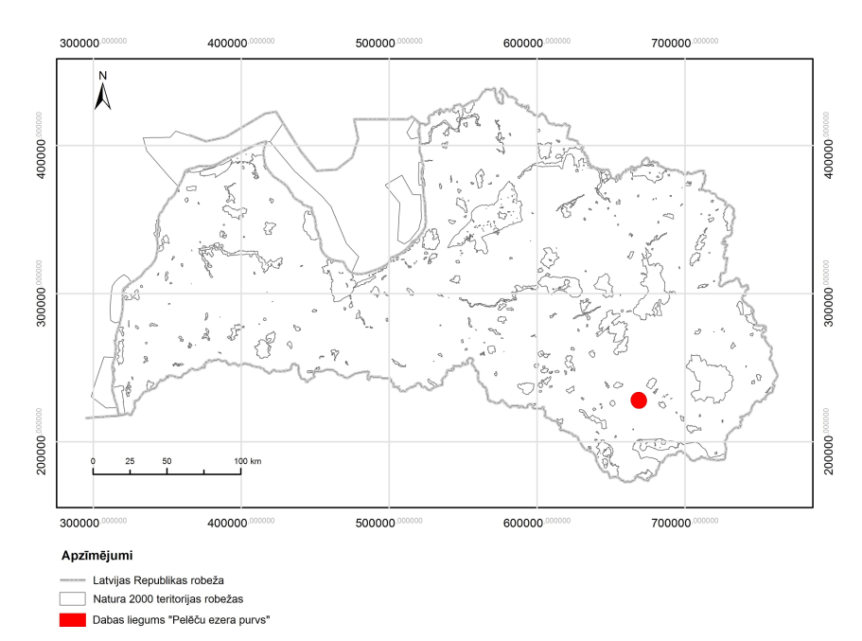
1. attēls. Dabas lieguma “Pelēču ezera purvs” atrašanās vieta.
Izmantotie dati: Natura 2000 teritoriju robežas © Dabas aizsardzības pārvalde, 2019.

1.1.2. Īpaši aizsargājamās dabas teritorijas zemes lietošanas veidi un zemes īpašuma formas

Atbilstoši Meža reģistra informācijai lielāko daļu teritorijas aizņem purvs (11,5 ha jeb 94% no dabas lieguma platības), bet pārējo – mežs (0,7 ha jeb 6% no dabas lieguma platības) (1. pielikums).
Dabas liegumu veido četru zemes īpašumu daļas (1. tabula). Lielāko daļu aizņem valstij piederošs (Zemkopības ministrijai piekritīgs) zemes gabals, ko pārvalda AS “Latvijas valsts meži” (2. pielikums).

1. tabula. Zemes īpašumu formas dabas liegumā “Pelēču ezera purvs”.

Nr. | Zemes vienības kadastra Nr. | Īpašnieka personas statuss | Platība (ha) | Platība (% no dabas lieguma)
1. | 76560020372 | Valsts | 6,7 | 54,1
2. | 76560020266 | Fiziska persona | 5,4 | 43,6
3. | 76560020366 | Valsts | 0,08 | 0,7
4. | 76560020267 | Fiziska persona | 0,02 | 0,2

1.1.3. Pašvaldību teritoriju plānojumos noteiktā esošā un plānotā vai atļautā teritorijas izmantošana

Preiļu novada teritorijas plānojums 2016.–2031. gadam apstiprināts ar 2018. gada 1. augusta Preiļu novada domes lēmumu (protokola Nr. 8 3.§) (ar 2018. gada grozījumiem), apstiprinot arī Preiļu novada saistošos noteikumus Nr. 9 “Preiļu novada teritorijas plānojuma 2016.–2031. gadam teritorijas izmantošanas un apbūves noteikumi un grafiskā daļa”.
Preiļu novada teritorijas plānojuma grafiskajā daļā dabas liegums “Pelēču ezera purvs” visā platībā atzīmēts kā “Dabas lieguma teritorija”. Purvam noteikta 20 m plata purva aizsargjosla (purvs plānojuma izpratnē aizņem plašāku teritoriju nekā dabas liegums). Daļa dabas lieguma ietilpst ceļa zemes nodalījuma joslā, kas ir ne mazāk kā 27 m, t. i., 13,5 m no ceļa ass uz abām pusēm un autoceļa aizsargjosla 60 m no ceļa ass uz abām pusēm (“Ekspluatācijas aizsargjoslas teritorija gar autoceļiem”). Daļa dabas lieguma ietilpst aizsargjoslā, kas noteikta Pelēču ezeram (“Stingra režīma vides un dabas resursu aizsardzības aizsargjoslas teritorija ap pazemes ūdens ņemšanas vietu”). Teritorijas plānojuma funkcionālajā zonējumā visa dabas lieguma teritorija apzīmēta kā “Mežu teritorija (M)”.
Atbilstoši izmantošanas un apbūves noteikumiem Mežu teritorija (M) ir funkcionālā zona, ko nosaka, lai nodrošinātu apstākļus mežu ilgtspējīgai attīstībai un mežu galveno funkciju – saimniecisko, ekoloģisko un sociālo funkciju īstenošanai.
Izmantošanas un apbūves noteikumos noteikti četri Mežu teritoriju galvenie izmantošanas veidi: mežsaimnieciskā izmantošana, mežs īpaši aizsargājamās dabas teritorijās, labiekārtota publiskā ārtelpa, publiskā ārtelpa bez labiekārtojuma (apzīmēti ar kodiem). Preiļu novada teritorijas plānojuma kartē nav nodalīts atļautais izmantošanas veids dabas liegumā “Pelēču ezera purvs”. Taču noteikumu vispārīgā daļa nosaka, ka, ja konkrētās zonas īpašie noteikumi ir pretrunā ar kādu noteikumu punktu, tad attiecīgajā apzīmētajā daļā tā vietā stājas šīs īpašās prasības. Attiecībā uz dabas liegumu “Pelēču ezera purvs” to var interpretēt, ka prioritāri ir dabas lieguma izmantošanu regulējošie noteikumi.

Teritorijas plānojumā nav speciālu prasību attiecībā uz dabas liegumu “Pelēču ezera purvs”.

1.1.4. Esošais funkcionālais zonējums

Dabas liegumam “Pelēču ezera purvs” nav funkcionālā zonējuma.

1.1.5. Aizsardzības un apsaimniekošanas īsa vēsture

Dabas liegums izveidots 1999. gadā pārejas purva un reti sastopamu augu sugu aizsardzībai.
Pirms Latvijas iestāšanās Eiropas Savienībā dabas lieguma teritorijā 2001. un 2002. gadā EMERALD projekta ietvaros veikta biotopu un sugu (augi, putni, zīdītāji, bezmugurkaulnieki) inventarizācija. Eksperti secinājuši, ka teritorija nav nozīmīga īpaši aizsargājamām putnu un zīdītāju sugām, taču ir konstatēts īpaši aizsargājams biotops “Pārejas purvi un slīkšņas”, kā arī reti sastopamas, aizsargājamas augu un bezmugurkaulnieku sugas, kas tad arī izraudzītas kā teritoriju kvalificējošas dabas vērtības Eiropas nozīmes aizsargājamo dabas teritoriju Natura 2000 tīklā.
2005. gadā dabas liegums iekļauts Natura 2000 aizsargājamo dabas teritoriju tīklā ar kodu LV0526700. Šīs aizsargājamās teritorijas mērķis ir Biotopu Direktīvas pielikumos iekļauto biotopu un sugu (neietver putnus) aizsardzība (B tipa teritorija). Šajā teritorijā tie ir pārejas purvi un slīkšņas (atbilstoši minētās direktīvas I pielikumam – biotopa kods 7140), Lēzeļa lipare Liparis loeselii, spilgtā purvuspāre Leucorrhinia pectoralis un četrzobu pumpurgliemezis Vertigo geyeri.
Dabas lieguma pastāvēšanas laikā teritorijā nav notikusi nekāda veida apsaimniekošana ne dabas aizsardzības, ne citos nolūkos. Apsaimniekošanas vēsture nav dokumentēta un saglabājusies tikai vietējo iedzīvotāju atmiņās.
Pēc zemes īpašnieka mutiski sniegtas informācijas tagadējā dabas lieguma teritorija līdz aptuveni 20. gs. 40. gadiem izmantota siena pļaušanai. Siens nests “uz kakla” ārā, jo purvs, tāpat kā mūsdienās, bijis slapjš. Nogāzes slīpuma dēļ purva malai nevarēja piebraukt, tāpēc sienu iznesa nastās. Tolaik un, domājams, arī ilgu laiku pirms tam gan 19. gs., gan 20. gs. pirmajā pusē pāri purvam uz ezermalu ganīties dzītas govis no mājām otrā ceļa pusē. Tās ganījušās Pelēču ezera krastā, izganot arī purvu tagadējā dabas liegumā un uzturot to atklātu, ar kokiem un krūmiem neaizaugušu. Toreiz, tā kā zemes izmantošana bija daudz intensīvāka nekā mūsdienās, ezera krasti nebija apauguši ar mežu, arī niedru aizaugums ezerā bija niecīgs (I. Karčevskis, ziņojums).
Līdz Otrajam pasaules karam ezera krastos, tostarp dabas liegumam piegulošajās platībās, dominēja lauksaimniecības zeme. 20. gs. 70. gados ezera krastos samērā lielas platības apmežotas ar egli un priedi. Tolaik apmežota arī nogāze pie autoceļa tagadējā dabas lieguma teritorijā. Daļa bijušo lauksaimniecības zemju, kas bija grūtāk izmantojamas, apmežojās dabiskā veidā un turpina aizaugt arī mūsdienās.

1.1.6. Kultūrvēsturiskais raksturojums

Atbilstoši Nacionālā kultūras mantojuma pārvaldes datiem dabas lieguma “Pelēču ezera purvs” teritorijā vai tās tiešā tuvumā neatrodas valsts vai vietējas nozīmes vēstures pieminekļi. Tuvākais vietējas nozīmes arheoloģijas piemineklis (apstiprināts ar Kultūras ministrijas 2013. gada 5. augusta rīkojumu) ir 13.–15. gs. apdzīvotais Kalvānu pilskalns uz ziemeļiem no dabas lieguma starp Pelēču un Limankas ezeriem. Tas atrodas apmēram 1,2 km uz ziemeļiem no dabas lieguma ziemeļu robežas.
Lai arī nedokumentēta, dabas liegumam ir interesanta zemes izmantošanas vēsture (siena pļaušana purvā, ar to saistītās grūtības – siena savākšana, iznešana, lopu ganīšana purvā un ezera krastos – skat. 1.1.5. nodaļu), ko plāna izstrādes laikā pastāstīja zemes īpašnieks.

1.1.7. Valsts un pašvaldības institūciju funkcijas un atbildība aizsargājamā teritorijā

Dabas lieguma “Pelēču ezera purvs” pārvaldi īsteno Vides aizsardzības un reģionālās attīstības ministrijas pakļautībā esošā Dabas aizsardzības pārvalde, tās Latgales reģionālā administrācija. Dabas aizsardzības pārvalde pārrauga dabas aizsardzības plāna izstrādi un pēc plāna apstiprināšanas veicina tā ieviešanu, īsteno kontroles funkciju, uzraugot teritorijas aizsardzības un izmantošanas atbilstību normatīvajam regulējumam, saskaņo plānotās darbības, izsniedz atļaujas un veic citas funkcijas.
Meža apsaimniekošanas un izmantošanas normatīvo aktu ievērošanu teritorijā kontrolē Valsts meža dienests.
Vides aizsardzības un dabas resursu izmantošanas valsts kontroli veic Valsts vides dienesta Daugavpils reģionālā vides pārvalde.
Teritorijas atļauto izmantošanu nosaka vietējās pašvaldības teritorijas plānojums.

1.2. Normatīvais regulējums, kas tieši attiecas uz konkrēto aizsargājamo teritoriju

1.2.1. Vides un dabas aizsardzības normatīvie akti
Vides aizsardzības likums nosaka resursu ilgtspējīgu izmantošanu, valsts pārvaldes institūciju un pašvaldību institūciju kompetenci vides aizsardzībā un dabas resursu izmantošanā, Latvijas Republikas iedzīvotāju tiesības uz kvalitatīvu dzīves vidi, Latvijas Republikas iedzīvotāju pienākumus vides aizsardzībā un dabas resursu izmantošanā, sabiedrības tiesības saņemt vides informāciju un piedalīties ar vides aizsardzību saistītu lēmumu pieņemšanā. Vides aizsardzības likums nosaka valsts kontroli vides jomā, atbildību par nodarīto kaitējumu, kas nodarīts īpaši aizsargājamām dabas teritorijām, mikroliegumiem, aizsargājamām sugām un biotopiem, ūdeņiem, augsnei un Zemes dzīlēm. Tāpat likums nosaka, ka vides valsts kontroli (tajā skaitā valsts nozīmes īpaši aizsargājamo dabas teritoriju, īpaši aizsargājamo sugu un biotopu, mikroliegumu apsaimniekošanu un aizsardzību, kā arī paredzēto darbību veikšanas nosacījumu vai tehnisko noteikumu ievērošana atbilstoši normatīvajiem aktiem, kas reglamentē ietekmes uz vidi novērtējumu), veic Valsts vides dienesta un Dabas aizsardzības pārvaldes valsts vides inspektori.
Ministru Kabineta 2007.gada 24.aprīļa noteikumi Nr. 281 “Noteikumi par preventīvajiem un sanācijas pasākumiem un kārtību, kādā novērtējams kaitējums videi un aprēķināmas preventīvo, neatliekamo un sanācijas pasākumu izmaksas” nosaka zaudējumu atlīdzināšanas kārtību, atlīdzības lielumu un sugu sarakstu, par kuru iznīcināšanu jāatlīdzina zaudējumi. Ja dabas lieguma teritorijā tiktu nodarīti kādi būtiski kaitējumi videi, tiktu piemērotas šajos noteikumos iekļautās prasības. Atbilstoši noteikumu 12. punktam attiecībā uz kaitējumu videi novērtē: kaitējumu īpaši aizsargājamām dabas teritorijām, mikroliegumiem, kaitējumu īpaši aizsargājamām sugām vai biotopiem, kā arī kaitējumu ūdeņiem (virszemes vai pazemes ūdeņiem), kaitējumu zivju resursiem saskaņā ar zivsaimniecisko ekspertīzi un kaitējumu virszemes ūdensobjekta ekoloģiskajai vai ķīmiskajai kvalitātei.
Ministru Kabineta 2007.gada 27.marta noteikumi Nr. 213 “Noteikumi par kritērijiem, kurus izmanto, novērtējot īpaši aizsargājamām sugām vai īpaši aizsargājamiem biotopiem nodarītā kaitējuma ietekmes būtiskumu” nosaka kritērijus, kurus izmanto, novērtējot īpaši aizsargājamām sugām vai īpaši aizsargājamiem biotopiem nodarītā kaitējuma ietekmes būtiskumu salīdzinājumā ar pamatstāvokli. Viens no kritērijiem, kurš tiek piemērots ietekmes būtiskuma novērtēšanā, ir kaitējuma skarto atsevišķo sugas indivīdu nozīme attiecīgās sugas (arī biotopa) saglabāšanā un dabiskā izplatībā, sugas jutību un sastopamības biežumu (to novērtē vietējās pašvaldības, valsts, Eiropas Savienībā (ES) ietilpstošā boreālā (ziemeļu) reģiona un ES līmenī.
Likums “Par īpaši aizsargājamām dabas teritorijām” definē aizsargājamo teritoriju kategorijas un nosaka nepieciešamību tām izstrādāt dabas aizsardzības plānus, individuālos aizsardzības un izmantošanas noteikumus. Šā likuma 18. pants nosaka, ka aizsargājamās teritorijas individuālos aizsardzības un izmantošanas noteikumus, kā arī valsts un reģionālās attīstības plānošanas dokumentus izstrādā un aizsargājamo teritoriju apsaimnieko, ievērojot dabas aizsardzības plānu, un plānam ir ieteikuma raksturs.
Likuma pielikumā uzskaitītas Eiropas nozīmes aizsargājamās dabas teritorijas (Natura 2000). Dabas liegums “Pelēču ezera purvs” noteikts kā B tipa teritorija. Tas nozīmē, ka tā noteikta īpaši aizsargājamo sugu (izņemot putnu sugu aizsardzībai) un īpaši aizsargājamo biotopu aizsardzībai.
Ministru Kabineta 1999.gada 15.jūnija noteikumi Nr. 212 “Noteikumi par dabas liegumiem” nosaka dabas lieguma robežas un teritoriju aizsardzības statusu. Šo noteikumu 41. pielikumā sniegta dabas lieguma “Pelēču ezera purvs” robežu shēma un robežpunktu koordinātes.
Ministru Kabineta 2010.gada 16.marta noteikumi Nr. 264 „Īpaši aizsargājamo dabas teritoriju vispārējie aizsardzības un izmantošanas noteikumi” nosaka dabas lieguma aizsardzības un izmantošanas kārtību, pieļaujamo un aizliegto darbību veidus tajā. Šie noteikumi attiecas uz īpaši aizsargājamām dabas teritorijām, kurām nav apstiprināti individuālie aizsardzības un izmantošanas noteikumi, tostarp dabas liegumu “Pelēču ezera purvs”.
Ministru Kabineta 2007.gada 9.oktobra noteikumi Nr. 686 „Noteikumi par īpaši aizsargājamās dabas teritorijas dabas aizsardzības plāna saturu un izstrādes kārtību” nosaka, kādai informācijai jābūt ietvertai dabas aizsardzības plānā un kāda ir dabas aizsardzības plāna izstrādes kārtība.
Ministru Kabineta 2002.gada 28.maija noteikumi Nr. 199 „Eiropas nozīmes aizsargājamo dabas teritoriju (Natura 2000) izveidošanas kritēriji Latvijā” nosaka kritērijus, kas piemērojami Eiropas nozīmes aizsargājamo dabas teritoriju (tostarp dabas lieguma teritorijas) izveidošanai Latvijā.
Ministru Kabineta 2006.gada 18.jūlija noteikumi Nr. 594 „Noteikumi par kritērijiem, pēc kuriem nosakāmi kompensējošie pasākumi Eiropas nozīmes aizsargājamo dabas teritoriju (Natura 2000) tīklam, to piemērošanas kārtību un prasībām ilgtermiņa monitoringa plāna izstrādei un ieviešanai” nosaka kompensējošo pasākumu veikšanas kārtību, ja paredzētā darbība negatīvi ietekmēs Natura 2000 teritorijā sastopamas sugas vai biotopus, un šo kompensējošo pasākumu rezultātu monitoringa kārtību. Šādu noteikumu piemērošanas nepieciešamība rastos gadījumā, ja, piemēram, dabas liegumā tiku plānota darbība, kas varētu negatīvi ietekmēt kādu no tajā sastopamajām sugām vai biotopiem. Šādā gadījumā tiktu piemēroti noteikumos minētie kritēriji par kompensējošajiem pasākumiem.
Sugu un biotopu aizsardzības likums regulē sugu un biotopu aizsardzību, apsaimniekošanu un uzraudzību, veicina populāciju un biotopu saglabāšanu, kā arī regulē īpaši aizsargājamo sugu un biotopu noteikšanas kārtību. Šis likums nosaka valsts pārvaldes un institūciju kompetenci un zemes īpašnieku un pastāvīgo lietotāju pienākumus un tiesības sugu un biotopu aizsardzībā, kā arī nepieciešamību veikt sugu un biotopu monitoringu.
Ministru Kabineta 2000.gada 14.novembra noteikumi Nr. 396 „Noteikumi par īpaši aizsargājamo sugu un ierobežoti izmantojamo īpaši aizsargājamo sugu sarakstu” uzskaita Latvijā aizsargājamās (1. pielikums) vai ierobežoti izmantojamās (2. pielikums) sugas. No šajos noteikumos minētajām sugām dabas liegumā “Pelēču ezera purvs” sastopamas vairākas īpaši aizsargājamas vaskulāro augu, sūnu un bezmugurkaulnieku sugas, piemēram, Lēzeļa lipare Liparis loeselii, Īrijas merkija Moerckia hibernica, četrzobu pumpurgliemezis Vertigo geyeri un citas.
Ministru Kabineta 2006.gada 21.februāra noteikumi Nr. 153 „Par Latvijā sastopamo Eiropas Savienības prioritāro sugu un biotopu sarakstu” nosaka Latvijā sastopamo ES prioritāro sugu un biotopu sarakstu. Dabas liegumā “Pelēču ezera purvs” nav sastopami prioritāri biotopi.
Ministru Kabineta 2009.gada 15.septembra noteikumi Nr. 1055 „Noteikumi par to Eiropas Kopienā nozīmīgu dzīvnieku un augu sugu sarakstu, kurām nepieciešama aizsardzība, un to dzīvnieku un augu sugu indivīdu sarakstu, kuru ieguvei savvaļā var piemērot ierobežotas izmantošanas nosacījumus” nosaka to Eiropas Kopienā nozīmīgu dzīvnieku un augu sugu sarakstu, kurām nepieciešama aizsardzība (1. pielikums), un to Eiropas Kopienā nozīmīgu dzīvnieku un augu sugu indivīdu sarakstu, kuru ieguvei savvaļā var piemērot ierobežotas izmantošanas nosacījumus (2. pielikums). No šo noteikumu 1. pielikumā iekļautajām sugām dabas liegumā “Pelēču ezera purvs” sastopama spilgtā purvuspāre Leucorrhinia pectoralis, rabilgalvas purvuspāre Leucorrhinia albifrons un Lēzeļa lipare Liparis loeselii.
Ministru Kabineta 2017.gada 20.jūnija noteikumi Nr.350 „Par īpaši aizsargājamo biotopu veidu sarakstu” nosaka biotopu sarakstu, kurā iekļauti apdraudēti vai reti biotopi. No šajos noteikumos iekļautajiem biotopu veidiem dabas lieguma konstatēti pārejas purvi un slīkšņas (aizņem gandrīz visu dabas lieguma teritoriju).
Ministru Kabineta 2012.gada 18.decembra noteikumi Nr. 940 „Noteikumi par mikroliegumu izveidošanas un apsaimniekošanas kārtību, to aizsardzību, kā arī mikroliegumu un to buferzonu noteikšanu” nosaka mikroliegumu izveidošanas un apsaimniekošanas kārtību, to aizsardzību, kā arī mikroliegumu un to buferzonu noteikšanu. Noteikumu pielikumos ir īpaši aizsargājamo zīdītāju, abinieku, rāpuļu, bezmugurkaulnieku, vaskulāro augu, sūnu, aļģu, ķērpju un sēņu sugas, kuru aizsardzībai var izveidot mikroliegumus, kā arī īpaši aizsargājamās putnu sugas, kuru aizsardzībai var izveidot mikroliegumus un to aizsardzībai paredzētās mikroliegumu platības. Dabas liegumā “Pelēču ezera purvs” un tā tuvākajā apkārtnē līdz šim nav izveidoti mikroliegumi īpaši aizsargājamu sugu vai biotopu aizsardzībai. Dabas lieguma teritorijā ir konstatētas piecas sugas, kuru aizsardzībai var veidot mikroliegumus: Lēzeļa lipare Liparis loeselii, asinssarkanā dzegužpirkstīte Dactylorhiza cruenta, purva sūnene Hammarbya paludosa, Īrijas merkija Moerckia hibernica, četrzobu pumpurgliemezis Vertigo geyeri. Šobrīd šāda nepieciešamība nav aktuāla, jo esošais aizsardzības režīms nodrošina dzīvotņu aizsardzību un saglabāšanu.
Likums “Par kompensāciju par saimnieciskās darbības ierobežojumiem aizsargājamās teritorijās” paredz nosacījumus, ar kuriem piešķirama kompensācija par saimnieciskās darbības ierobežojumiem valsts un pašvaldību izveidotajās īpaši aizsargājamās dabas teritorijās un mikroliegumos un kuri izriet no aizsargājamo teritoriju aizsardzības prasībām, kā arī kompensācijas piešķiršanas kārtību. Tajā noteikts, ka ikgadēju atbalsta maksājumu par saimnieciskās darbības ierobežojumiem Eiropas nozīmes aizsargājamās dabas teritorijās (Natura 2000) izmaksā normatīvajos aktos par lauku attīstības atbalsta piešķiršanu noteiktajā kārtībā no attiecīgo ES fondu līdzekļiem.
Ministru Kabineta 2015.gada 7.aprīļa noteikumi Nr. 171 “Noteikumi par valsts un Eiropas Savienības atbalsta piešķiršanu, administrēšanu un uzraudzību vides, klimata un lauku ainavas uzlabošanai 2014.–2020.gada plānošanas periodā” nosaka kārtību, kādā piešķir, administrē un uzrauga valsts un ES lauku attīstības platībatkarīgo atbalstu lauku attīstībai – vides, klimata un lauku ainavas uzlabošanas pasākumiem. Noteikumu 2.6. sadaļā noteikta atbalsta piešķiršanas kārtība aktivitātē „Kompensācijas maksājums par Natura 2000 meža teritorijām”. Atbalstu aktivitātē “Kompensācijas maksājums par Natura 2000 meža teritorijām” var saņemt, ja atbalstam pieteiktā atbalsttiesīgā platība ir vismaz viens hektārs, ko veido vismaz 0,1 hektāru lieli lauki un viena ierobežojuma veida minimālā platība vienā laukā ir vismaz 0,1 hektārs, un minētie lauki ir kartogrāfiski identificējami un iekļauti Lauku atbalsta dienesta elektroniskajā pieteikšanās sistēmā un tajos saskaņā ar normatīvajiem aktiem par īpaši aizsargājamo dabas teritoriju aizsardzību un izmantošanu vai sugu un biotopu aizsardzību pēc stāvokļa kārtējā gada 1. martā ir spēkā kāds no šādiem saimnieciskās darbības ierobežojumiem: aizliegta mežsaimnieciskā darbība; aizliegta galvenā cirte un kopšanas cirte; aizliegta galvenā cirte; aizliegta kailcirte. Meža zemes platība dabas liegumā ir mazāka par vienu hektāru, tāpēc platība nav atbalsttiesīga.
Ministru Kabineta 2016.gada 7.jūnija noteikumi Nr. 353 „Kārtība, kādā zemes īpašniekiem vai lietotājiem nosakāmi to zaudējumu apmēri, kas saistīti ar īpaši aizsargājamo nemedījamo sugu un migrējošo sugu dzīvnieku nodarītajiem būtiskiem postījumiem, un minimālās aizsardzības pasākumu prasības postījumu novēršanai” nosaka kārtību, kādā zemes lietotājiem nosakāmi to zaudējumu apmēri, kas saistīti ar īpaši aizsargājamo nemedījamo sugu (piemēram, brūnais lācis) un migrējošo sugu dzīvnieku nodarītajiem būtiskiem postījumiem. Teorētiski šie noteikumi varētu attiekties uz biškopībai nodarītajiem zaudējumiem, jo pie dabas lieguma robežas ir izvietotas bišu saimes stropos. Šādu zaudējumu aprēķinu veic gadījumā, ja bišu saimes, migrējošo sugu dzīvnieku dēļ (piemēram, brūnā lāča dēļ), ir gājušas bojā vai ir likvidējamas.
Likums “Par ietekmes uz vidi novērtējumu” nosaka darbības un objektus, kuriem ir nepieciešams ietekmes uz vidi novērtējums un darbības, kurām ir nepieciešams sākotnējais ietekmes uz vidi novērtējums, kā arī nosaka plānošanas dokumentus, kuriem nepieciešams stratēģiskais ietekmes uz vidi novērtējums. 4¹. pants paredz, ka kompetentā institūcija var pieņemt lēmumu par ietekmes novērtējumu uz Eiropas nozīmes aizsargājamo dabas teritoriju arī darbībām, kuras nav iekļautas likuma 1. un 2. pielikumā. Novērtējums jāveic saskaņā ar atsevišķi noteiktu kārtību. Šis likums piemērojams darbībām, kā arī izstrādes procesā esošiem plānošanas dokumentiem, kuros paredzētas darbības, kas var būtiski ietekmēt Eiropas nozīmes aizsargājamo dabas teritoriju (Natura 2000), izņemot plānošanas dokumentus, kuri nosaka dabas aizsardzības un apsaimniekošanas prasības un pasākumus attiecībā uz šīm teritorijām.
Ministru Kabineta 2011.gada 19.aprīļa noteikumi Nr. 300 „Kārtība, kādā novērtējama ietekme uz Eiropas nozīmes īpaši aizsargājamo dabas teritoriju (Natura 2000)” nosaka, kā novērtējama to paredzēto darbību ietekme uz Eiropas nozīmes īpaši aizsargājamo dabas teritoriju (Natura 2000), kuru īstenošanai nav jāveic ietekmes uz vidi novērtējums.
Ministru Kabineta 2004.gada 23.marta noteikumi Nr. 157 „Kārtība, kādā veicams ietekmes uz vidi stratēģiskais novērtējums” nosaka kārtību, kādā veicams ietekmes uz vidi stratēģiskais novērtējums, kā arī plānošanas dokumentu veidus, kuriem veicams ietekmes uz vidi stratēģiskais novērtējums. Šie noteikumi nosaka vides pārskatā iekļaujamās prasības, tostarp ar plānošanas dokumentu saistītās vides problēmas, īpaši tās, kuras attiecas uz jebkurām vides aizsardzībai būtiskām teritorijām, arī uz īpaši aizsargājamām dabas teritorijām, mitrājiem, mikroliegumiem, īpaši aizsargājamām sugām, to dzīvotnēm.
Ministru Kabineta 2015.gada 13.janvāra noteikumi Nr. 18 „ Kārtība, kādā novērtē paredzētās darbības ietekmi uz vidi un akceptē paredzēto darbību” nosaka kārtību, kādā veicams ietekmes uz vidi novērtējums. Ja darbība, kurai nepieciešams veikt ietekmes uz vidi novērtējumu tiktu plānota dabas lieguma teritorijā vai šī darbība to varētu netieši ietekmēt, tad šādu informācija būtu jānorāda attiecīgajā iesniegumā.
Ministru Kabineta 2015.gada 27.janvāra noteikumi Nr. 30 „Kārtība, kādā Valsts vides dienests izdod tehniskos noteikumus paredzētajai darbībai” nosaka paredzētās darbības, kurām nav nepieciešams ietekmes uz vidi novērtējums, bet kuru veikšanai ir nepieciešami tehniskie noteikumi, kā arī šo tehnisko noteikumu saturu, pieprasīšanas, sagatavošanas un izdošanas kārtību. Tehniskajos noteikumos tiek noteiktas vides aizsardzības prasības paredzētajai darbībai tās norises vietā, tajā skaitā norāde par atrašanos īpaši aizsargājamā dabas teritorijā, ietekme uz īpaši aizsargājamām dabas teritorijām, mikroliegumiem, īpaši aizsargājamām sugām un īpaši aizsargājamiem biotopiem, īpašu uzmanību pievēršot ūdenstecēm, ūdenstilpēm (tajā skaitā ūdenstecēm un ūdenstilpēm, kas noteiktas normatīvajos aktos kā riska ūdensobjekti), kā arī prasībām, kas attiecībā uz attīrīšanas iekārtu projektēšanu, būvniecību un ekspluatāciju noteiktas normatīvajos aktos par piesārņojošo vielu emisiju ūdenī, vides un dabas resursu aizsardzības aizsargjoslās un īpaši aizsargājamiem meža iecirkņiem, kā arī ģeoloģiskajiem procesiem.
Likuma “Par piesārņojumu” mērķis ir novērst vai mazināt piesārņojuma dēļ cilvēku veselībai, videi un īpašumam nodarīto kaitējumu, kā arī novērst vai samazināt piesārņojošo darbību radīto kaitējumu, noteikt kārtību piesārņoto un potenciāli piesārņoto vielu reģistrācijai un sanācijai, novērst vai samazināt vides trokšņa ietekmi uz cilvēkiem, samazināt siltumnīcefekta gāzu emisijas un noteikt sabiedrības tiesības piedalīties lēmumu pieņemšanā attiecībā uz piesārņojošo darbību atļauju izsniegšanu. Šis likums definē terminu “īpaši jutīgas teritorijas”: “Teritorijas, kur piesārņojums var pastiprināti ietekmēt cilvēku veselību vai vidi un tās bioloģisko daudzveidību, vai teritorijas, kuras ir īpaši jutīgas pret piesārņojuma radīto slodzi, sauc par īpaši jutīgām teritorijām”.
Meža likums nosaka mērķi regulēt visu Latvijas mežu ilgtspējīgu apsaimniekošanu, visiem meža īpašniekiem vai tiesiskajiem valdītājiem garantējot vienādas tiesības, īpašumtiesību neaizskaramību un saimnieciskās darbības patstāvību un nosakot vienādus pienākumus.
Ministru Kabineta 2012.gada 18.decembra noteikumi Nr. 935 „Noteikumi par koku ciršanu mežā” nosaka koku ciršanas kārtību mežā, kā arī dabas aizsardzības prasības koku ciršanai. Šajos noteikumos ir noteikta specifiska ainavu ciršu plānošanas metodika, kuru var iekļaut dabas aizsardzības plānā.
Ministru Kabineta 2012.gada 18.decembra noteikumi Nr. 936 „Dabas aizsardzības noteikumi meža apsaimniekošanā” nosaka vispārējās dabas aizsardzības prasības meža apsaimniekošanā, aprobežojumus aizsargjoslās ap purviem, bioloģiski nozīmīgu meža struktūras elementu noteikšanas un saglabāšanas nosacījumus, kā arī saimnieciskās darbības ierobežojumus dzīvnieku vairošanās sezonas laikā.
Ministru Kabineta 2012.gada 18.decembra noteikumi Nr. 947 „Noteikumi par meža aizsardzības pasākumiem un ārkārtas situāciju izsludināšanu mežā” nosaka meža aizsardzības pasākumus, to izpildes kārtību un termiņus, kārtību, kādā izsludināmas ārkārtas situācijas sakarā ar meža ugunsgrēku izplatīšanos, meža kaitēkļu savairošanos un slimību izplatīšanos masveidā. Šie noteikumi attiecas arī uz īpaši aizsargājamajām dabas teritorijām, ja individuālajos aizsardzības un izmantošanas noteikumos nav noteikts citādi.
Ministru Kabineta 2012.gada 18.decembra noteikumi Nr. 889 „Noteikumi par atmežošanas kompensācijas noteikšanas kritērijiem, aprēķināšanas un atlīdzināšanas kārtību” nosaka ar atmežošanu izraisīto negatīvo seku kompensācijas noteikšanas kritērijus, aprēķināšanas un atlīdzināšanas kārtību. Šajos noteikumos paredzēts, ka kompensācija jāmaksā: par oglekļa dioksīda piesaistes potenciāla samazināšanos; par bioloģiskās daudzveidības samazināšanos; par vides un dabas resursu aizsardzības aizsargjoslu un sanitāro aizsargjoslu funkciju kvalitātes samazināšanos.
Ūdens apsaimniekošanas likums nosaka mērķus, kas ietver tādas virszemes un pazemes ūdeņu aizsardzības sistēmas izveidošanu, kas veicina ilgtspējīgu un racionālu ūdens resursu lietošanu, nodrošinot to ilgtermiņa aizsardzību un iedzīvotāju pietiekamu apgādi ar labas kvalitātes virszemes un pazemes ūdeni; novērš ūdens un no ūdens tieši atkarīgo sauszemes ekosistēmu un mitrāju stāvokļa pasliktināšanos, aizsargā šīs ekosistēmas un uzlabo to stāvokli. Ūdens apsaimniekošanas likumā tiek definēts termins “virszemes ūdensobjekts”, kas ir “nodalīts un nozīmīgs virszemes ūdens hidrogrāfiskā tīkla elements: ūdenstece (upe, strauts, kanāls vai to daļa), ūdenstilpe (ezers, dīķis, ūdenskrātuve vai to daļa), kā arī pārejas ūdeņi vai piekrastes ūdeņu posms”.
Ministru Kabineta 2002.gada 22.janvāra noteikumi Nr. 34 „Par piesārņojošo vielu emisiju ūdenī” nosaka emisijas robežvērtības un aizliegumus piesārņojošo vielu emisijai ūdenī.
Ministru Kabineta 2002.gada 12.marta noteikumi Nr. 118 „Noteikumi par virszemes un pazemes ūdeņu kvalitāti” nosaka kvalitātes normatīvus virszemes un pazemes ūdeņiem, ka arī prioritāros zivju ūdeņus, kuros nepieciešams veikt ūdeņu aizsardzību vai kvalitātes uzlabošanas pasākumus, lai nodrošinātu zivju populācijām labvēlīgus apstākļus. Dabas lieguma “Pelēču ezera purvs” neietilpst blakus esošais Pelēču ezers vai citas ūdenstilpes vai teces, taču purvs ir funkcionāli cieši saistīts ar blakus esošo Pelēču ezeru un purvu ietekmē arī ezera ūdens kvalitāte.
Aizsargjoslu likums nosaka aizsargjoslu veidus un funkcijas, izveidošanas, grozīšanas un likvidēšanas pamatprincipus, uzturēšanas un stāvokļa kārtības kontroli, kā arī saimnieciskās darbības aprobežojumus aizsargjoslās. Aizsargjoslu likums cita starpā nosaka arī dažādus aprobežojumus ūdenstilpju un ūdensteču aizsargjoslās, kā arī ūdenstilpju un ūdensteču aizsargjoslu platumu atkarībā no to izmēriem.
Zvejniecības likums regulē Latvijas Republikas iekšējo ūdeņu, teritoriālo jūras ūdeņu un ekonomiskās zonas ūdeņu zivju resursu iegūšanu, izmantošanu, pētīšanu, saglabāšanu, pavairošanu un uzraudzīšanu. Zvejniecības likums nosaka zivju resursu un zvejas pārvaldīšanu, kā arī zvejas tiesības publiskajās upēs. Tāpat šis likums skaidro tādus būtiskus terminus kā tauvas josla, makšķerēšana, vēžošana un zemūdens medības, zivju resursi (tajā skaitā vēži un citi ūdens bezmugurkaulnieki, kā arī nēģi), zivis un ūdensaugi. Dabas lieguma “Pelēču ezera purvs” neietilpst blakus esošais Pelēču ezers vai citas ūdenstilpes vai teces, taču uz to attiecināms regulējums par tauvas joslu.
Tūrisma likuma mērķis ir radīt tiesisku pamatu tūrisma nozares attīstībai Latvijā, noteikt kārtību, kādā valsts pārvaldes iestādes, pašvaldības un uzņēmumi (uzņēmējsabiedrības) darbojas tūrisma jomā, un aizsargāt tūristu intereses; likums definē dabas tūrismu. Tūrisma likuma 3. panta ceturtajā un 10. daļā ir noteikts, ka vieni no tūrisma nozares galvenajiem uzdevumiem ir veicināt kultūrvēsturiskā un dabas mantojuma saglabāšanu un racionālu izmantošanu, kā arī nodrošināt kultūras un dabas tūrisma attīstību. Turklāt ir jānodrošina tūrisma harmoniska attīstība atbilstoši dabas un kultūras vides aizsardzībai tā, lai tūrisms nenonāktu pretrunā ar dabas un kultūras vides aizsardzību.
Civillikuma trešā daļa (Lietu tiesības), trešā nodaļa (Īpašums), piektā apakšnodaļa (Īpašuma aprobežojumi), III. Īpašuma lietošanas tiesības aprobežojumi. Likuma 1082. pants nosaka: „Īpašuma lietošanas tiesības aprobežojumu noteic vai nu likums, vai tiesas lēmums, vai arī privāta griba ar testamentu vai līgumu, un šis aprobežojums var attiekties kā uz dažu lietu tiesību piešķiršanu citām personām, tā arī uz to, ka īpašniekam jāatturas no zināmām lietošanas tiesībām, vai arī jāpacieš, ka tās izlieto citi.”
Teritorijas attīstības plānošanas likums nosaka mērķi panākt, ka teritorijas attīstība tiek plānota tā, lai varētu paaugstināt dzīves vides kvalitāti, ilgtspējīgi, efektīvi un racionāli izmantot teritoriju un citus resursus, kā arī mērķtiecīgi un līdzsvaroti attīstīt ekonomiku.
Likums “Par pašvaldībām” reglamentē Latvijas pašvaldību darbības vispārīgos noteikumus un ekonomisko pamatu, pašvaldību kompetenci, domes un tās institūciju, kā arī domes priekšsēdētāja tiesības un pienākumus, pašvaldību attiecības ar Ministru kabinetu un ministrijām, kā arī pašvaldību savstarpējo attiecību vispārīgos noteikumus. Šā likuma 14. pantā ir noteikts, ka pašvaldībām likumā noteiktajā kārtībā ir pienākums izstrādāt pašvaldības teritorijas attīstības programmu un teritorijas plānojumu, nodrošināt teritorijas attīstības programmas realizāciju un teritorijas plānojuma administratīvo pārraudzību. Savukārt šā likuma 15. pantā ir noteikts, ka pašvaldības funkcija ir noteikt zemes izmantošanas un apbūves kārtību atbilstoši pašvaldības teritorijas plānojumam. Teritorijas atļauto izmantošanu papildus regulē pašvaldības saistošie noteikumi. Pašvaldības teritorijas plānojumā noteikta pašreizējā dabas lieguma “Pelēču ezera purvs” izmantošana un plānotā (atļautā) izmantošana jeb funkcionālais zonējums (skatīt 1.1.3. nodaļu).
Ministru Kabineta 2013.gada 30.aprīļa noteikumi Nr. 240 „Vispārīgie teritorijas plānošanas izmantošanas un apbūves noteikumi” nosaka vispārīgās prasības vietējā līmeņa teritorijas attīstības plānošanai, teritorijas izmantošanai un apbūvei, kā arī teritorijas izmantošanas veidu klasifikāciju.
Ministru Kabineta 2014.gada 14.oktobra noteikumi Nr. 628 „Noteikumi par pašvaldību teritorijas attīstības plānošanas dokumentiem” cita starpā nosaka novada vai republikas pilsētas pašvaldības vietējā līmeņa teritorijas attīstības plānošanas dokumentu – ilgtspējīgas attīstības stratēģijas, attīstības programmas, teritorijas plānojuma, lokālplānojuma un to grozījumu, detālplānojuma un tematiskā plānojuma – saturu un to izstrādes kārtību.
Zemes ierīcības likums nosaka uzdevumu aizsargāt zemes lietotāju tiesības un regulēt zemes lietošanas un zemes ierīcības pamatnoteikumus.
Likums “Par nekustamā īpašuma nodokli” nosaka nodokļu aprēķināšanas un maksāšanas kārtību, nodokļu atvieglojumus. Likuma 1. panta 2. daļa nosaka, ka ar nekustamā īpašuma nodokli neapliek zemi īpaši aizsargājamās dabas teritorijās, kurās ar likumu aizliegta saimnieciskā darbība, un šajās teritorijās esošās dabas aizsardzībai izmantojamās ēkas un inženierbūves saskaņā ar MK apstiprināto sarakstu. Dabas liegums “Pelēču ezera purvs” nav iekļauts šajā sarakstā, jo tajā saimnieciskā darbība nav pilnībā aizliegta. Visbiežāk šādi nodokļu atvieglojumi tiek noteikti dabas teritorijām, kurās ir noteiktas stingrā režīma un regulējamā režīma zonās, kurās saimnieciskā darbība ir pilnībā aizliegta vai būtiski ierobežota.
Ministru Kabineta 2012.gada 2.maija noteikumi Nr. 309 „Noteikumi par koku ciršanu ārpus meža” cita starpā nosaka kārtību koku ciršanai ārpus meža zemes un kārtību, kādā izsniedz atļauju šo koku ciršanai. Šo noteikumu 1. pielikumā ir norādītas koku sugas un to izmēri, kuru nociršanai ārpus meža nepieciešama vietējās pašvaldības atļauja, kā arī Dabas aizsardzības pārvaldes atzinums.

1.2.2. Starptautiskās saistības
Konvencija „Par bioloģisko daudzveidību”, kurai Latvija pievienojās ar likumu „Par 1992. gada 5. jūnija Riodežaneiro konvenciju par bioloģisko daudzveidību”. Šīs konvencijas uzdevumi ir bioloģiskās daudzveidības saglabāšana un dzīvās dabas ilgtspējīga izmantošana.
Bernes konvencija „Par Eiropas dzīvās dabas un dabisko dzīvotņu aizsardzību”, kas Latvijā apstiprināta ar likumu „Par 1979. gada Bernes konvenciju par Eiropas dzīvās dabas un dabisko dzīvotņu saglabāšanu”. Šīs konvencijas mērķis ir aizsargāt savvaļas floru un faunu un to dabiskās dzīvotnes, īpaši tās sugas un dzīvotnes, kuru aizsardzībai nepieciešama vairāku valstu sadarbība, kā arī veicināt šādu sadarbību. Īpaša uzmanība pievērsta apdraudētajām un izzūdošajām sugām, tai skaitā apdraudētajām un izzūdošajām migrējošajām sugām.
Eiropas ainavu konvencija Latvijā pieņemta ar likumu „Par Eiropas ainavu konvenciju”, kur dalībvalstis apstiprina, ka Eiropas ainavu kvalitāte un daudzveidība ir kopīgs resurss un ka ir jāsadarbojas, lai tās aizsargātu un pārvaldītu, kā arī veiktu plānošanu, vēloties radīt jaunu instrumentu, kas īpaši domāts Eiropas visu ainavu aizsardzībai, pārvaldībai un plānošanai.
Orhūsas konvencija Latvijā pieņemta ar likumu „Par 1998. gada 25. jūnija Orhūsas konvenciju par pieeju informācijai, sabiedrības dalību lēmumu pieņemšanā un iespēju griezties tiesu iestādēs saistībā ar vides jautājumiem”. Konvencijas noteikumu mērķis ir nodrošināt sabiedrības informēšanu, piekļūšanu informācijai, piedalīties lēmumu pieņemšanā un griezties tiesu iestādēs saistībā ar vides jautājumiem.
Bonnas konvencija Latvijā pieņemta ar likumu „Par 1979. gada Bonnas konvenciju par migrējošo savvaļas dzīvnieku sugu aizsardzību”. Konvencija nosaka apdraudētās migrējošās sugas, migrējošās sugas, kuram ir nelabvēlīgs aizsardzības statuss, kā arī principus, kas jāņem vērā, īstenojot minēto sugu aizsardzības pasākumus.
Konvencija par pasaules kultūras un dabas mantojuma aizsardzību ir iestrādāta likumā „Par Konvenciju par pasaules kultūras un dabas mantojuma aizsardzību”. UNESCO Pasaules mantojuma konvencija ir pasaulē nozīmīgākā mantojuma aizsardzības sistēma un viena no svarīgākajām UNESCO programmām. Tā iestājas par vērtībām un kopīgām lietām visai cilvēcei – par kultūru, par dabas bagātības un daudzveidības saglabāšanu, par savstarpēju saprašanos un ilgtspējīgu attīstību.
Eiropas Padomes Konvencija Eiropas Arhitektūras mantojuma aizsardzībai ir iestrādāta likumā „Par Konvenciju Eiropas arhitektūras mantojuma aizsardzībai”.
Eiropas Konvencija arheoloģiskā mantojuma aizsardzībai Latvijā pieņemta 2003. gadā ar likumu “Par Eiropas konvenciju arheoloģiskā mantojuma aizsardzībai”.
Eiropas Padomes Vispārējā konvencija par kultūras mantojuma vērtību sabiedrībai. Tā ir iestrādāta likumā „Par Eiropas Padomes Vispārējo konvenciju par kultūras mantojuma vērtību sabiedrībai”.
Līgums par sikspārņu aizsardzību Eiropā (pieņemts ar Ministru kabineta 2003.gada 7.janvāra noteikumiem Nr. 10 „Noteikumi par līgumu par sikspārņu aizsardzību Eiropā”). Līgums izriet no 1979. gada Bonnas konvencijas un nosaka sikspārņu aizsardzības principus.
Eiropas Padomes direktīva 2009/147/EK „Par savvaļas putnu aizsardzību” pieņemta, lai saglabātu migrējošo sugu populācijas tādā līmenī, kas atbilst īpašajām ekoloģiskajām, zinātniskajām un kultūras prasībām, tai pašā laikā ņemot vērā ekonomiskās un rekreācijas vajadzības, vai lai regulētu šo sugu populāciju lielumu atbilstībā šim līmenim. Daudzas savvaļas putnu sugas, kuras dabiski sastopamas Eiropā, skaitliski samazinās, dažos gadījumos tas notiek ļoti strauji, un tas rada nopietnus draudus vides aizsardzībai, īpaši tādēļ, ka tiek apdraudēts bioloģiskais līdzsvars.
Eiropas Padomes direktīva 92/43/EEK „Par dabisko dzīvotņu, savvaļas faunas un floras aizsardzību” mērķis ir veicināt bioloģiskās daudzveidības saglabāšanos, veicot dabisko biotopu un faunas un floras aizsardzību. Tā nosaka, ka jāizveido vienots Eiropas ekoloģiskais tīkls, kurš aptver īpaši aizsargājamās teritorijas. Šim tīklam jānodrošina dabisko biotopu tipu un attiecīgo sugu biotopu saglabāšanu vai, kur tas nepieciešams, labvēlīgā aizsardzības stāvokļa atjaunošanu to dabiskās izplatības areāla robežās.
Eiropas Parlamenta un Padomes Ūdeņu Struktūrdirektīvas (2000/60/EK) mērķis ir aizsargāt un uzlabot virszemes un pazemes ūdeņu ekosistēmu stāvokli un veicināt ilgtspējīgu ūdeņu lietošanu ieviešot integrētu upju baseinu apsaimniekošanas procesu.

1.3. Īss īpaši aizsargājamās teritorijas fiziski ģeogrāfisks raksturojums

1.3.1. Klimats

Dabas liegums “Pelēču ezera purvs” atrodas kontinentāla klimata zonā Latvijas austrumos, kas raksturīga ar salīdzinoši augstām temperatūrām vasarās, samērā mazu nokrišņu daudzumu un lielāku mākoņainību (Kalniņa 1995; Briede 2017). Klimata īpatnības dabas lieguma apvidū ietekmē gan attālums no jūras, gan reljefs. Pelēču ezera purvs atrodas pārejas joslā starp Latgales augstieni un Austrumlatvijas zemieni (skatīt 1.3.2. nodaļu), un te, līdzīgi kā citviet Latvijas augstieņu rietumu nogāzēs, raksturīgs lielāks nokrišņu daudzums nekā aizvēja nogāzēs.
Tuvākā meteoroloģisko novērojumu stacija atrodas Daugavpilī (apmēram 35 km uz dienvidrietumiem gaisa līnijā no dabas lieguma). Atbilstoši Daugavpilī veiktajiem ilggadīgajiem novērojumiem laika periodā no 1981. līdz 2010. gadam (Briede 2017), šajā apvidū vidējā ilggadīgā gaisa temperatūra ir no +5 līdz +5,5 ºC. Jūlija vidējā gaisa temperatūra ir no +17,4 līdz +17,6 ºC, februāra vidējā temperatūra ir no -5,5 ºC līdz -5 ºC. Nokrišņu daudzums ir vidēji 650 mm gadā. Saules spīdēšanas ilgums sasniedz aptuveni 2099 (maksimāli) dienas gadā (minimālais rādītājs – 1244 stundas gadā). Kopumā šis apvidus raksturīgs ar lielāku mākoņainību nekā jūras piekrastē, īpaši ziemā. Dienu skaits ar sniega segu ir vidēji 82 līdz 94 dienas gadā, bet 20. gs. otrajā pusē un 21. gs. sākumā novērota tendence sniega segas pastāvēšanas ilgumam sarukt (Daugavpilī vidēji dienu skaits ar sniega segu sarucis par gandrīz 20 dienām). Veģetācijas periods ilgst 194 līdz 196 dienas gadā (īsāks nekā Rietumlatvijā). Dominējošie ir rietumu vēji, bieži novērojami arī dienvidrietumu un dienvidu vēji (Briede 2017).

1.3.2. Ģeoloģija un ģeomorfoloģija

Pelēču ezers un dabas liegums “Pelēču ezera purvs” atrodas pārejā no Latgales augstienes Feimaņu pauguraines uz Austrumlatvijas zemienes Jersikas līdzenumu (Markots 1995; Lūmane 1997; Krūmiņš 1998). Teritorija ietilpst Feimaņu pauguraines dienvidrietumu daļā.
Feimaņu pauguraini vidusdaļā veido Gaujas un Amatas svītas smilšakmeņu un aleirolīti. Pamatiežu virsas augstums dienvidrietumu daļā pazeminās līdz 60–80 m v. j. l., bet pārējā daļā 100–120 m v. j. l. Pamatiežus sedz kvartāra nogulumi, Pelēču apkārtnē – glacigēnie nogulumi. Kvartāra segas biezums ir no 40 m pauguraines ziemeļu daļā līdz 80 m dienvidu daļā (Markots 1995). Paugurainē maz purvu, tie ir nelieli, galvenokārt veidojušies pie ezeriem (piemēram, Pelēču ezera krastos) vai aizaugot ezeriem (piemēram, Aulejas purvs rietumos no Pelēču ezera).
Feimaņu pauguraines dienvidrietumu daļā, kur atrodas dabas liegums, raksturīgi morēnu vaļņi. Pie Preiļiem un Riebiņiem Feimaņu pauguraine samērā lēzeni pāriet Jersikas līdzenumā. Pauguraines dienvidrietumu daļā uz Austrumlatvijas zemienes un Latgales augstienes robežas atrodas ziemeļu-dienvidu virzienā orientēti, 3–4 km gari un 15–20 m augsti vaļņi, aiz kuriem austrumu virzienā ir pazeminājumu josla ar Limankas, Pelēču un Vīragnes ezeriem un Jašas ieleju (Markots 1995).
Pelēču ezera purva apkārtnē raksturīgas morēnas paugurgrēdas un vaļņi (Dreimanis, Zelčs 1998). Pelēču ezera piekrastē augstums virs jūras līmeņa sasniedz 110–116 m, ezera spoguļvirsmas līmenis – 105 m v. j. l. (Lūmane 1997).
Pelēču ezers ir subglaciālas izcelsmes ezers. Purvs izveidojies Pelēču ezera ieplakā, kur uzkrājušies līdz 1,5 m biezi kūdras nogulumi. Kūdras slāņa pētījumi nav veikti, nav zināms kūdras botāniskais sastāvs un purva vecums. Visticamāk, nogulumus veido zemā tipa (apakšējā slānī) un pārejas tipa kūdra. Purva nogulumu uzkrāšanās turpinās arī mūsdienās.
Pelēča ezers ir samērā sekls – vidējais dziļums 2,7 m, maksimālais dziļums – 4,2 metri. Robežjoslā ar purvu ezers ir sekls (< 1 m), gultne smilšaina, to sedz samērā biezs dūņu slānis. Ezers ir eitrofs, turpina aizaugt.

1.3.3. Hidroloģija

Dabas liegums ietilpst Daugavas upes baseina Dubnas apakšbaseinā. Ūdens notece no purva notiek Pelēču ezera virzienā, tālāk pa dabisku ūdensnoteku Kozoru upīti ezera dienvidu galā, kas ietek Jašas upē un tālāk Dubnā, un mākslīgi izraktu ūdensnoteku (grāvi), kas novada ūdeni no ezera Strimenu poldera virzienā.
Pelēču ezera apkārtnes hidroloģiskais režīms ir cilvēka darbības ietekmēts jau vairāk nekā simts gadus. 19. gs. beigās vai 20. gs. sākumā cauri Pelēču ezera purvam izrakts grāvis (2. attēls, ar sarkanu bultu). Tas savienojis Pelēču ezera rietumu krastu un Aulejas purvu rietumos no autoceļa P58 Viļāni–Preiļi–Špoģi un tam piegulošos pārmitros mežus. Grāvja izrakšanas iemesls nav zināms. Pēc vietējo iedzīvotāju uzskata grāvja funkcija bija novadīt pārlieku lielo ūdens daudzumu ceļa rietumu pusē uz ezeru, t. i., ūdens plūsma bijusi virzienā uz Pelēču ezeru, tādējādi grāvis nevis nosusinājis purvu, bet, tieši otrādi, pievadījis ūdeni purvam no ceļa otras puses. Tomēr, ņemot vērā reljefu un grāvja profilu posmā no Pelēču ezera rietumu krasta līdz tuvējam Aulejas purvam plāna izstrādes laikā, mūsdienās grāvja notece (otrpus ceļa uzbēruma) ir rietumu virzienā – uz Aulejas purvu. Iespējams, noteces virzienus ir pārmainījusi autoceļa un uzbēruma būve 20. gs. 70. vai 80. gados.

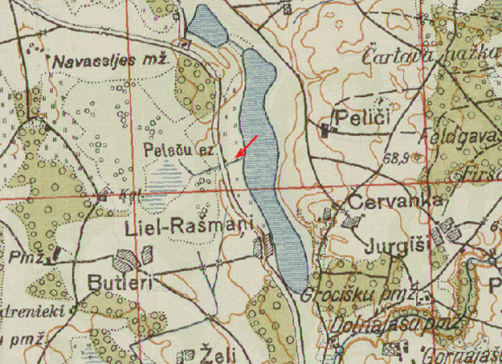
2. attēls. Pelēču ezera apkārtnes kartes fragments. Avots: Latvijas Armijas Štāba Ģeodēzijas Topogrāfijas daļas topogrāfiskā karte ar mērogu 1:75 000, kurā attēlota Latvijas teritorija 20. gs. sākumā (1924–1935).

Grāvis Pelēču ezera dienvidrietumu galā, visticamāk, ir bijis izrakts ar ezeru savienotajā purvainajā ieplakā jau 20. gs. sākumā (grāvis ir redzams 1920.–1940. gada Latvijas Armijas topogrāfiskajās kartēs ar mērogu 1: 25 000 un 1: 75 000, 3. attēls), pēc tam, iespējams, aizsērējis un zaudējis ūdens novadīšanas funkcijas (vairs nav atzīmēts padomju ģenerālštāba 1942. un 1963. gada kartēs ar mērogu 1: 25 000, 4. attēls). Grāvis, iespējams, atjaunots 20. gs. 60. gadu otrajā pusē vai 70. gados, izveidojot Strimenu polderi. Tomēr šīs pārmaiņas nav dokumentētas, tāpēc purva hidroloģisko pārmaiņu rekonstrukcijai, izmantojot kartes, nav augstu ticamības pakāpe, jo nav zināma šo karšu precizitāte un agrākie apstākļi dabā.

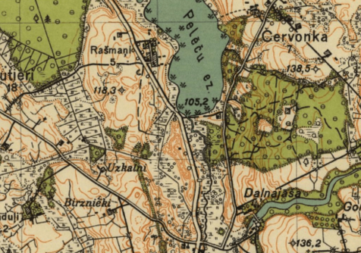3. attēls. Latvijas Armijas 1920.–1940. gada topogrāfiskās kartes fragments, Pelēču ezera dienvidu daļa. | 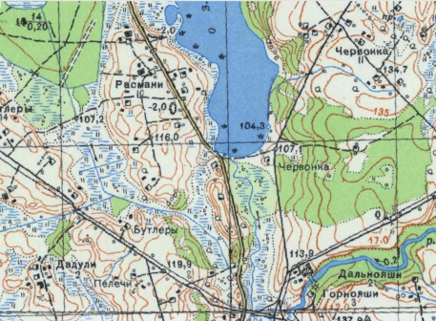  4. attēls. Padomju ģenerālštāba 1963. gada topogrāfiskās kartes fragments, Pelēču ezera dienvidu daļa.

Dabas aizsardzības plāna izstrādes laikā izpētīts, ka Pelēču ezera purvā izraktais grāvis, kas šķērsojis purvu rietumu–austrumu virzienā (2. attēls), pašlaik ir pilnīgi aizaudzis un vairs nefunkcionē. Par grāvi liecina tikai lēzena, lineāra ieplaka un lielāks krūmu aizaugums purva malā pie mežainā reljefa pacēluma. Saglabājusies caurtekas vieta zem autoceļa, taču tā pilnībā aizsērējusi un nefunkcionē. Rietumu pusē no ceļa grāvis ir saglabājies, taču tas ir stipri aizsērējis un aizaudzis, ceļa tuvumā zaudējis savu funkciju, bet ir mazāk aizaudzis un turpina ūdeņu novadīšanu tuvāk Aulejas purvam (visticamāk, bez ietekmes uz Pelēču ezera purvu).
Purva dienvidu daļā pašā purva malā uz robežas ar mežu uz reljefa pacēluma ir mazs, sekls grāvītis (visticamāk, bebru veidots), taču bez noteces no purva un bez redzamas nosusinošas ietekmes uz purvu un bez noteces prom no purva ieplakas.
Abi grāvji uzskatāmi par nenozīmīgiem un bez vērā ņemamas ietekmes uz purvu.
Pēc vietējā iedzīvotāja I. Karčevska sniegtas informācijas, būvējot pašreizējo autoceļu P58 Viļāni–Preiļi–Špoģi (ceļš iztaisnots, nav būvēts pilnībā pa vecā ceļa vietu), kas noticis apmēram 20. gs. 70. gados vai 80. gadu sākumā, tikusi aizsprostota izteka Kozoru upīte Pelēču ezera dienvidu galā, kas izraisījis ezera ūdens līmeņa pacelšanos un purva tagadējā dabas lieguma teritorijā applūšanu. Pie augsta ūdens līmeņa dažkārt ūdens pat plūdis pāri ceļam. Tā rezultātā ezera krasti aizauguši ar niedrēm, kas vēlāk, pēc aizsprostojuma novākšanas un ezera ūdens līmeņa pazemināšanas, nav mainījies. Teritorija uz rietumiem no autoceļa kļuvusi mitrāka, kas pēc vietējo iedzīvotāju domām no saimnieciskā viedokļa nelabvēlīgi ietekmē mežaudzes.
Kopumā teritorijas hidroloģiskais režīms ir iepriekšējā gadsimta laikā ietekmēts, taču laika gaitā, aizsērējot grāvim, ilgākā laika posmā bez būtiskām ūdens līmeņa pārmaiņām purva hidroloģiskais režīms ir stabilizējies un līdzinās dabiskam.
Ūdens līmenis purvā ir augsts, purvs ir samērā slapjš. Sezonāli rudens-pavasara periodā pie liela nokrišņu daudzuma (iespējams, arī vasarā pēc lielāka nokrišņu daudzuma) purvs var applūst.
Speciāli hidroloģiski un/vai hidroģeoloģiski pētījumi dabas aizsardzības plāna izstrādes laikā netika veikti.

1.3.4. Augsnes

Latvija pēc dominējošiem augšņu un augšņu kompleksu izplatības izdalīti astoņi augšņu rajoni (Kasparinskis, Nikodemus 2017). Dabas liegums “Pelēču ezera purvs” ietilpst Austrumlatvijas augstieņu augšņu rajonā.
Atbilstoši Latvijas augšņu klasifikācijā izdalītajiem augšņu tipiem (Kasparinskis, Nikodemus 2017) lielākajā daļā dabas lieguma platības (apmēram 95%) raksturīgas pārejas purva kūdraugsnes. Šāda tipa augsne pieder hidromorfajām augsnēm, kas ir piesātinātas ar ūdeni. Austrumlatvijas augstieņu augšņu rajonā uz reljefa pacēlumiem, tostarp uz paugura, ko šķērso autoceļš P58 Viļāni–Preiļi–Špoģi, augsnes cilmiezi veido morēnas materiāls (mālsmilts ar grants, oļu piejaukumu), izveidojusies podzolaugsne – tā sastopama apmēram 5% no dabas lieguma platības.
Speciāli augsnes pētījumi dabas aizsardzības plāna izstrādes laikā nav veikti.

1.4. Īpaši aizsargājamās dabas teritorijas sociālās un ekonomiskās situācijas apraksts

1.4.1. Iedzīvotāji, apdzīvotās vietas, nodarbinātība

Dabas lieguma teritorija nav apdzīvota. Tuvākajā apkārtnē ir vairākas apdzīvotas viensētas – Maijas, Niedres, Ezeriņi, Ābeļkalni, kas veido Rošmonu skrajciemu (dienvidrietumos un rietumos no dabas lieguma). Dabas liegumā dominē ekstensīvs zemes izmantošanas veids.

1.4.2. Pašreizējā un paredzamā antropogēnā slodze uz īpaši aizsargājamo teritoriju

Pašreizējā antropogēnā slodze dabas liegumā ir neliela. To reizēm apmeklē makšķernieki un ogotāji (galvenokārt tuvākās apkārtnes iedzīvotāji), retumis citi apmeklētāji. Plāna izstrādes laikā par cilvēku apmeklējumiem liecināja tikai neliels izmīdījums un purvā iebradāta taka dabas lieguma dienvidu daļā ezera līča krastā. Purvā nav daudz dzērveņu un tā platība ir maza, tāpēc tas nav populāra ogošanas vieta – nav daudz taku, atkritumu un citu regulāras cilvēku uzturēšanās pazīmju.
Nav pamata uzskatīt, ka tuvāko gadu laikā antropogēnā slodze purvā varētu būtiski mainīties, jo teritorijas apkārtne ir samērā maz apdzīvota un atrodas attālu no pilsētām.

1.4.5. Īpaši aizsargājamās dabas teritorijas izmantošanas veidi

Primārais teritorijas izmantošanas veids ir dabas aizsardzība. Tajā dominē dabiski procesi un tas netiek izmantots saimnieciskiem mērķiem. Ezera krastā ir maz intensīvi izmantota makšķerēšanas vieta, bet purvu izmanto dzērveņu lasīšanai. Uzsākot plāna izstrādi 2018. gadā, mežā dabas lieguma teritorijā nebija mežsaimnieciskās darbības pazīmju – pēc iestādīšanas mežaudze nebija kopta. 2019. gada vasarā veikta kopšanas cirte, izretinot koku stāvu un izvācot pamežu, sausokņus un kritalas.

2. ĪPAŠI AIZSARGĀJAMĀS DABAS TERITORIJAS NOVĒRTĒJUMS

2.1. Īpaši aizsargājamā dabas teritorija kā vienota dabas aizsardzības vērtība un faktori, kas to ietekmē

2.2. Ainaviskais novērtējums

Latvijā izmantotas vairākas ainavu rajonēšanas shēmas, taču tajās izmantoti līdzīgi principi – Latvijas teritorijas sadalījums relatīvi viendabīgās vienībās, kuras raksturo līdzīgi reljefa, klimata, augāja u. c. apstākļi. Atbilstoši K. Ramana 1971. gadā izstrādātajai (Nikodemus 2017) ainavapvidu rajonēšanas shēmai, dabas liegums “Pelēču ezera purvs” un tā tuvākā apkārtne ietilpst Latgales augstienes ainavapvidū. To raksturo morēnpauguru un starppauguru ieplaku reljefs, ainavai ir mozaīkveida raksturs, ko veido lauksaimniecības zemju, mežu un ezeru mija (5. attēls).

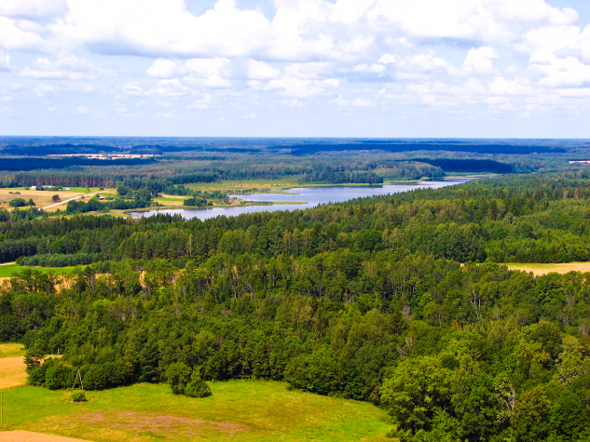
5. attēls. Mozaīkveida Latgales augstienes ainava pārejas zonā ar Jersikas līdzenumu – skats uz Pelēču ezeru un apkārtni no dienvidaustrumu piekrastes. Dabas liegums atrodas meža ielokā ezera rietumu krastā. Foto: autors nezināms, https://lv.wikipedia.org/wiki/Pel%C4%93%C4%8Da_ezers.

Dabas liegums aizņem nelielu platību, tāpēc to nevar uzskatīt par atsevišķu ainavu vai no plašāka apvidus nodalāmu ainavu kompleksu. Dabas lieguma ainavā dominē dabiski un daļēji dabiski elementi – pārejas purvs, kas daļēji aizaudzis ar jauniem kokiem (galvenokārt bērziem) un krūmiem, un purvam piegulošie meži. Atkarībā no skatu punkta kā ainavas dominantes purva malā izceļas mežainie pauguri – pie autoceļa (ietilpst dabas liegumā) un Pelēču ezera krastā (ārpus dabas lieguma). Dabas lieguma ainava ir cieši saistīta ar Pelēču ezeru – dabisku, Latgales paugurainei tipisku ainavas elementu, un lineāru, cilvēka veidotu ainavas elementu – autoceļu P58 Viļāni–Preiļi–Špoģi. Kopumā Pelēču ezera purvu var uzskatīt par vizuāli augstvērtīgu, daudzveidīgu ainavas fragmentu. Skats no autoceļa dabas lieguma rietumu malā pāri purvam uz Pelēču ezeru ir vizuāli pievilcīgs un savdabīgs. Pēdējos gados skatu uz purvu un ezeru aizsegusi krūmu un koku siena (6., 7. attēls).

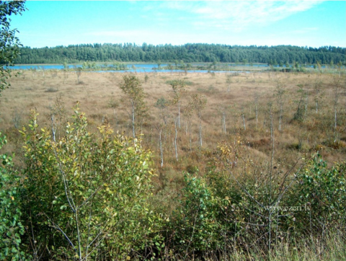  6. attēls. Skats uz Pelēču ezera purvu un ezeru no autoceļa Viļāni–Preiļi–Špoģi 2004. gada 19. septembrī. Foto: Vita Līcīte, www.ezeri.lv. | 7. attēls. Skats uz purvu un ezeru no ceļa 2019. gada janvārī no autoceļa Viļāni–Preiļi–Špoģi. Foto: Agnese Priede.

Purvs ir cilvēka darbības samērā maz ietekmēts, ietekmes (hidroloģiskas pārmaiņas, pļaušana, ganīšana) ir samērā senas, un pēc to pārtraukšanas ainava ir dabiskojusies. Apstākļi visā purva platībā samērā viendabīgi, purvs pakāpeniski attīstās par augsto purvu (purva ziemeļu un dienvidu daļās konstatētas augstajiem purviem raksturīgi elementi – sugas un mikroreljefs), taču, pieņemot, ka saglabājas pašreizējam līdzīgs mitruma režīms, pārveidošanās augstajā purvā var aizņemt vismaz gadsimtu vai pat vairākus gadsimtus. Pieļaujot iespēju, ka klimata pārmaiņu vai ezera ūdens līmeņa pārmaiņu rezultātā purvs var kļūt sausāks, tas var aizaugt ar mežu – līdzīgi kā pašlaik jau aizaugusi purva ziemeļu daļa, pārveidojoties purvainā mežā. Cilvēka darbības sekmētas eitrofikācijas un ūdens līmeņa pārmaiņu rezultātā sekmēta arī Pelēču ezera aizaugšana, kas lēni, tomēr ilgtermiņā palielina platības, kurās atklāts ezers aizaugot pārveidojas purvā.
Tuvākās apkārtnes meži ir gan stādīti – lielākoties 20. gs. 60. līdz 70. gados, bet daļa platību ir dabiski apmežojušās, tostarp purva ziemeļu galā ārpus dabas lieguma. Savukārt tuvākās apkārtnes lauksaimniecības zemes ir lielākoties meliorētas, iekultivētas un tajās ir maz saglabājusies dabisko zālāju (pļavu, ganību) augājs (nav pietiekamu datu izvērtēšanai). Kopumā pēdējā gadsimta laikā Pelēču apkārtnes, tostarp dabas lieguma un tā tuvākās apkārtnes, mežainuma palielināšanās dēļ ainava ir kļuvusi noslēgtāka, mazāk pārskatāma un mazāk daudzveidīga. Izmantojot priekšstatu par tradicionālo Latvijas mozaīkveida ainavu kā atskaites “punktu”, to var interpretēt kā ainavas kvalitātes samazināšanos.

2.3. Biotopi

2.3.1. Aizsargājamie biotopi

Atbilstoši Eiropas Vides aģentūras uzturētajai Natura 2000 teritoriju datu bāzei (Natura 2000 standarta datu formai) dabas liegumā “Pelēču ezera purvs” sastopams viens aizsargājams biotops – 7140 Pārejas purvi un slīkšņas, kas ir viena no Natura 2000 kvalificējošām pazīmēm, uz kuru pamatojoties teritorija noteikta kā B tipa teritorija – izveidota Biotopu direktīvā iekļauto biotopu un sugu, izņemot putnus, aizsardzībai.
Teritoriju apsekojuši sugu un biotopu eksperti 2001.–2002. gadā EMERALD projekta ietvaros, izvērtējot esošās īpaši aizsargājamās teritorijās to potenciālai iekļaušanai Eiropas nozīmes aizsargājamo teritoriju tīklā Natura 2000. Inentarizācijas rezultātā 2002. gadā dabas liegumā 70% teritorijas noteikti kā ES nozīmes aizsargājams biotops 7140 Pārejas purvi un slīkšņas. Purvs raksturots kā “dabisks zāļu un pārejas purvs”, aizpildīta EMERALD datu anketa.
Vēlāk, 2010. gadā, purvs apsekots valsts Vides monitoringa programmas Bioloģiskās daudzveidības apakšprogrammas Natura 2000 vietu, Augu un biotopu sadaļas ietvaros. Nedaudz vairāk nekā 11 ha platībā kartē iezīmēts ES nozīmes aizsargājams biotops 7140 Pārejas purvi un slīkšņas. Aizpildīta tajā laikā aktuālās monitoringam izmantotās biotopu kartēšanas/monitoringa anketas.

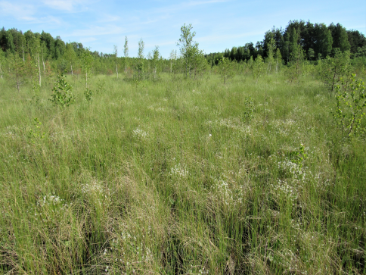  8. attēls. Pārejas purvs – skats no purvs centrālās daļas ziemeļu virzienā, 2018. gada 10. jūnijs. Foto: Agnese Priede. | 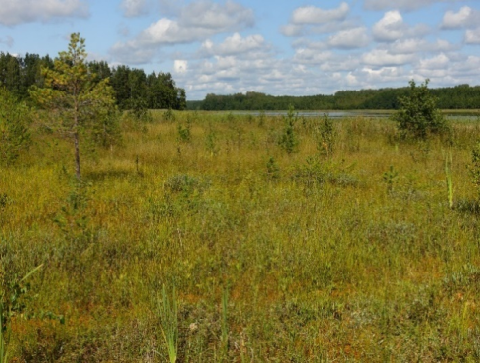  9. attēls. Pārejas purvs ezera krasta tuvumā, 2018. gada 27. augusts. Foto: Līga Strazdiņa.

2018. gadā dabas aizsardzības plāna izstrādes laikā apsekota visa dabas lieguma teritorija un veikta aizsargājamo biotopu kartēšana. Biotopi identificēti atbilstoši ES nozīmes aizsargājamo biotopu noteikšanas metodikai (Auniņš (red.) 2013; Auniņa 2016). Metodikā (Auniņš (red.) 2013) noteikta arī Latvijā sastopamo ES nozīmes aizsargājamo biotopu atbilstība Latvijā īpaši aizsargājamo biotopu sarakstam Ministru kabineta 2017.gada 20.jūnija noteikumos Nr. 350 „Par īpaši aizsargājamo biotopu veidu sarakstu” – šie noteikumi izmantoti arī aizsargājamo biotopu noteikšanā. Konstatētais aizsargājamā biotopa poligons atzīmēts uz kartes (precizētas 2010. gada kartējuma poligona robežas) un aizpildīta aktuālā biotopu inventarizācijas anketa.
Dabas liegumā konstatētais īpaši aizsargājamais biotops – pārejas purvi un slīkšņas (8., 9. attēls, 3. pielikums) – raksturots 2. tabulā.

2. tabula. ES un Latvijas nozīmes aizsargājamie biotopi dabas liegumā “Pelēču ezers purvs”.
Nr.  p.k. | ES nozīmes aizsargājamā biotopa nosaukums | ES nozīmes aizsargājamā biotopa kods  (ar * atzīmē prioritāros biotopus) | ES nozīmes aizsargājamā biotopa aizsardzības stāvokļa novērtējums valstī kopumā (atbilstoši ETC datiem) | Latvijas nozīmes īpaši aizsargājamā biotopa nosaukums | Biotopa platība (ha) teritorijā | ES nozīmes aizsargājamā biotopa platības attiecība (%) pret biotopa platību Natura 2000 teritorijās Latvijā
1. | Pārejas purvi un slīkšņas | 7140 | U1x  (nelabvēlīgs-nepietiekams) | Pārejas purvi un slīkšņas | 11,4 | 0,13

Pārējo platību (0,6 ha) aizņem skujkoku (priežu, egļu) mežs (10., 11. attēls), kas ir stādīts 20. gs. 70.–80. gados. Koku stāvā stādīta parastā egle Picea abies un parastā priede Pinus sylvestris, krūmu stāvs samērā vāji attīstīts (parastais krūklis Frangula alnus, parastā lazda Corylus avellana, arī invazīva augu suga vārpainā korinte Amelanchier spicata. Mežs dabas liegumā neatbilst īpaši aizsargājamam biotopam. Nav konstatētas dabiskiem meža biotopiem raksturīgas struktūras un sugas.

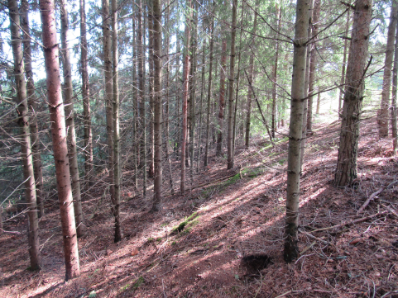  10. attēls. Stādīts skujkoku (priežu-egļu) mežs dabas lieguma rietumu daļā, 2018. gada augusts. Foto: Agnese Priede. | 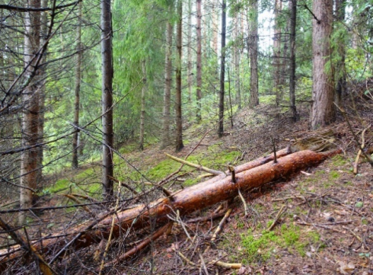  11. attēls. Stādīts skujkoku (priežu-egļu) mežs dabas lieguma rietumu daļā, 2018. gada augusts. Foto: Līga Strazdiņa.

2.3.2. Biotopu dabas aizsardzības vērtība

Purvu kopumā, tostarp arī pārejas purvu, Latgales augstienē ir maz, ko noteikuši dabiski apstākļi, kas raksturīgi visām augstienēm Latvijā. Latgales augstienē purvi veidojušies reljefa ieplakās, galvenokārt aizaugot ezeriem, un aizņem relatīvi mazas platības. Līdz ar to katrs purvs šajā reģionā ir nozīmīgs kopējās bioloģiskās daudzveidības saglabāšanā un sugu dzīvotņu savienotības nodrošināšanai ainavas līmenī.
Pārejas purvs dabas liegumā “Pelēču ezera purvs” ir nozīmīgs kā Latvijā samērā reti sastopams biotops, kas nodrošina piemērotus dzīves apstākļus daudzām augu un dzīvnieku sugām. Purvs ir savdabīgs ar vāji skābu līdz bāzisku vidi, kas nozīmē, ka te sastopamas gan Latvijā tipiskās pārejas purvu sugas, gan tādas sugas, kas vairāk raksturīgas kaļķainiem zāļu purviem. Šādu jaukta tipa purvu ar īpatnējiem apstākļiem Latvijā ir samērā maz. Purva aizsardzības vērtību palielina tā samērā labais aizsardzības stāvoklis – tas ir maz ietekmēts un tajā izteikti dominē dabiskiem purviem raksturīgas pazīmes.
Purvs ir nozīmīgs vairāku īpaši aizsargājamu augu sugu – gan vaskulāro augu, gan sūnu sugu – saglabāšanai (skatīt 2.4.1. nodaļu), īpaši ES nozīmes aizsargājamās augu sugas Lēzeļa lipares Liparis loeselii saglabāšanai, kurai te ir daudzskaitlīga un vitāla atradne. Tāpat te konstatētas arī vairākas ES nozīmes aizsargājamas bezmugurkaulnieku sugas – četrzobu pumpurgliemezis Vertigo geyeri, spilgtā purvuspāre Leucorrhinia pectoralis un raibgalvas purvuspāre Leucorrhinia albifrons, kā arī vairākas citas reti sastopamas sugas (skatīt 2.4.3. nodaļu).
Meža bioloģiskā vērtība plāna izstrādes laikā bija neliela. Mežs ir bioloģiski mazvērtīgs – tā vecums ir neliels (aptuveni 50 gadi), raksturīga vienvecuma stādīta kokaudze un nav dabiskiem vai sen saimnieciskās darbības neskartiem mežiem raksturīgo struktūru – liela izmēra dzīvo koku, sausokņu, kritalu, kā arī nav dabiskiem mežiem raksturīgā sugu kopuma. Konstatēta tikai viena dabisko meža biotopu indikatorsuga – rudens džeimsonīte Jamesoniella autumnalis. Mežs dabas liegumā neatbilst īpaši aizsargājamam biotopam.

2.3.3. Biotopu sociālekonomiskā vērtība

Pēc būtības par sociāli un ekonomiski izmantojamiem resursiem uzskatāmi tie, kuru izmantošana nav pretrunā ar dabas vērtību saglabāšanu dabas liegumā. Piemēram, purvā ir kūdras resursi, tomēr, tā kā dabas lieguma statuss nav savienojams ar kūdras ieguvi un kūdras ieguve vai citāda purva kūdras izmantošana (piemēram, dzērveņu plantācijām) nav iespējama, neatgriezeniski nedegradējot purvu kā ekosistēmu ar tai piemītošajām funkcijām, kūdrai kā resursam šajā gadījumā faktiski nav ekonomiskās vērtības.
Purvam ir būtiska nozīme ekosistēmu pakalpojumu izpratnē – tam ir regulējoša loma dabā. Tas uzkrāj kūdras slānī samērā lielu ūdens apjomu, kas tādējādi mazina blakus teritoriju applūšanas risku. Atmirstot augiem, purva kūdrā uzkrājas ogleklis, kas tādējādi nenonāk atmosfērā. Purvs regulē vielu apriti dabā, kā arī “filtrē” ūdeni, tā vismaz daļēji mazinot barības vielu ieplūdi ezerā.
Purvs ir nozīmīgs kā sugu, tostarp ārstniecības un pārtikā izmantojamu savvaļas augu, dzīvotne. Piemēram, purvā sastopamas dzērvenes, purva vārnkāja, trejlapu puplaksis. Purvā sastopamas arī apputeksnētāju kukaiņu sugas. Saglabājot savvaļas sugas, tiek nodrošināta arī ģenētisko resursu saglabāšana un daudzveidība.
Pārejas purvam ir neliela sociālekonomiskā vērtība kā dzērveņu lasīšanas vietai. Vērā ņemama ir purva kā apkārtnes ainavas daļas un cilvēku dzīves telpas rekreatīvā nozīme – tā ir vizuāli pievilcīga un savdabīga, turklāt apmeklētājiem un garāmbraucējiem viegli pieejama dabas ainava. Tas ir potenciāls, ko var izmantot pagasta vai novada tūrisma potenciāla palielināšanai (purva ainava kā jauns apmeklējuma objekts vai pieturas punkts garāku maršruta ietvaros).
Pārejas purva biotopa apsaimniekošana (krūmu un jauno koku izciršana) var dot koksni (biomasu), ko var izmantot kurināšanai, tātad tai ir arī ekonomiskā vērtība. Savukārt purva biotopa atjaunošana un turpmāka periodiska apsaimniekošana var dot sezonālu, īslaicīgu darbu un papildus ienākumus. Agrāk purvs izmantots siena ieguvei, tomēr mūsdienās, ņemot vērā apgrūtināto piekļuvi un pļaušanas apstākļus, šī vērtība ir niecīga, kā arī pļaušana šajā gadījumā nav vērtējama kā īpaši piemērots apsaimniekošanas veids no bioloģiskās daudzveidības saglabāšanas viedokļa.
Mežam dabas liegumā ir neliela sociālekonomiskā vērtība. Tā kā tas ietilpst dabas liegumā, tā izmantošana ir ierobežota un izmantojamās koksnes apjoms un tā ekonomiskā vērtība ir neliela. Tomēr mežam, lai arī neliela, ir regulējoša loma dabā – tas piedalās skābekļa ražošanā un ogļskābās gāzes piesaistē.

2.3.4. Biotopus ietekmējošie faktori

Plāna izstrādes laikā būtiski Pelēču ezera purvu nelabvēlīgi ietekmējoši faktori netika konstatēti.
Purvu veidošanās gaitā un pastāvēšanā nozīmīgākais faktors ir pārmitri apstākļi. Tā kā purvs izveidojies ezera krastā, ezera un purva ūdens līmeņi ir cieši saistīti. Pelēču ezera purvā vissvarīgākais ir nodrošināt tādu ezera līmeni, lai tas nebūtu zemāks par pašreizējo vai būtiski augstāks. Ūdens līmeņa pazemināšana var izraisīt purva nosusināšanos un aizaugšanu ar mežu. Savukārt būtiska ūdens līmeņa paaugstināšana ezerā var izraisīt pastiprinātu barības vielu izskalošanos no ezera krastiem, kas radītu ezera un līdz ar to arī purva eitrofikāciju (pārmērīgu bagātināšanos ar barības vielām) un pastiprinātu purva aizaugšanu ar niedrēm un citiem ūdensaugiem. Ūdens līmeņa būtiskas paaugstināšanas sekas ir grūti paredzamas – kopumā tas neizraisītu purva biotopa izzušanu, tomēr var radīt būtiskas pārmaiņas vielu apritē un pārmaiņas augājā, tostarp izraisot reti sastopamo sugu izzušanu. Pēc vietējo iedzīvotāju stāstītā ūdens līmeņa paaugstināšana Pelēču ezerā jau ir notikusi 20. gs. 70. vai 80. gados, aizsprostojot dabisko noteci Kozoru upīti ezera dienvidu galā. Tas izraisījis ezera krastu pastiprinātu aizaugšanu ar niedrēm (vēlāk ūdens līmenis atkal pazemināts, taču sekas – pastiprināta ezera aizaugšana – ir konstatējamas joprojām).
Agrāk Pelēču ezera purvu ietekmējis neliels grāvis tagadējā dabas lieguma ziemeļu daļā. Nav zināms, kādas pārmaiņas grāvis izraisīja 20. gs. sākumā un vēlāk. Taču, visticamāk, tas būtiski nenosusināja purvu. Visticamāk, grāvis bija sekls, un tā nosusinošā ietekme bija lokāla – lai atvieglotu siena pļaušanu un savākšanu. Grāvja susinošās darbības dēļ nav izveidojies lielāks koku apaugums gar grāvja vietu, nav notikusi kūdras virskārtas nosēšanās vai veģetācijas pārmaiņas, vismaz mūsdienās šādas pazīmes vairs nav konstatējamas.
Kombinācijā ar hidroloģiskām pārmaiņām (to raksturs pēdējās desmitgadēs nav datēts un zināms tikai aptuveni) purvu ietekmē arī sukcesija, t. i., notiek purva aizaugšana ar krūmiem un kokiem (12., 13. attēls). Purva aizaugšanu var sekmēt arī eitrofikācija (piemēram, ezera ūdens līmeņa būtiskas paaugstināšanās gadījumā tiek pastiprināti ieskalotas barības vielas no piekrastes) un klimata pārmaiņas (īpaši ilgāki sausuma periodi, kuru ietekmi ne vienmēr var kompensēt gada griezumā samērā liels nokrišņu daudzums). Latvijas purvus, tostarp Pelēču ezera purvu, nākotnē un, iespējams, jau pašlaik ietekmē klimata pārmaiņas. Saskaņā ar pēdējā gadsimta laikā novēroto ilggadīgo klimata pārmaiņu tendenci, Latvijā sagaidāmi ilgāki sausuma periodi vasarās un rudeņos. Tādējādi, ja apstākļi purvā kļūst sausāki, sagaidāma tā pastiprināta aizaugšana ar kokiem un krūmiem – purva dabiska apmežošanās.
Mežā kokaudzi līdz 2019. gada pirmajai pusei bija ietekmējis vējš, izgāžoties kokiem un veidojoties nelielām laucēm. Mežs ir jauns, nebija lielu dimensiju mirušās koksnes. 2019. gada vasarā mežā veikta kopšanas cirte, izretinot koku stāvu un izcērtot pameža krūmus un jaunos kokus.

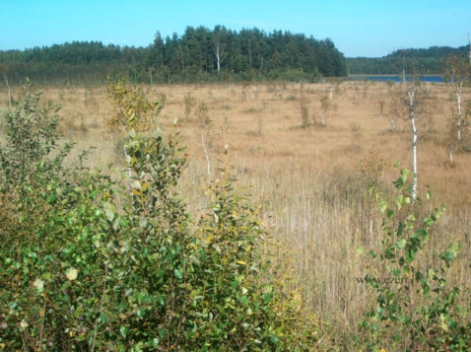  12. attēls. Skats uz purva ziemeļu daļu 2004. gada septembrī. Foto: Vita Līcīte (www.ezeri.lv). | 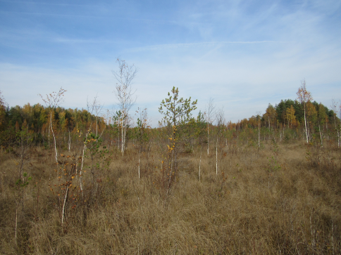  13. attēls. Skats uz purva ziemeļu daļu 2018. gada septembrī. Foto: Agnese Priede.

2.4. Sugas

2.4.1. Vaskulārie augi

2.4.1.1. Vaskulāro augu floras un veģetācijas izpētes vēsture

Īpaši aizsargājamo augu sugu inventarizācija dabas liegumā pirmo reizi veikta 2002. gadā (botāniķe B. Bambe) EMERALD projekta ietvaros. EMERALD anketā purvs raksturots kā pārejas purvs, kurā dominējošās grīšļu sugas bijuši pūkaugļu grīslis Carex lasiocarpa, augstais grīslis C. elata, dūkstu grīslis C. limosa un tievsakņu grīslis C. chordorrhiza. Šajā laikā no īpaši aizsargājamām vaskulāro augu sugām konstatēta Lēzeļa lipare Liparis loeselii un stāvlapu dzegužpirkstīte Dactylorhiza incarnata.
Natura 2000 standarta datu formā, kurā izmantoti galvenokārt EMERALD projekta (2001–2002) inventarizācijas dati, atzīmētas vairākas īpaši aizsargājamas vaskulāro augu sugas: Lēzeļa lipare, stāvlapu dzegužpirkstīte un purva sūnene Hammarbya paludosa (pēdējai nav zināms sākotnējais datu avots). Stāvlapu dzegužpirkstīte un Lēzeļa lipare atkārtoti konstatēta 2006. gadā (B. Bambe). 2006. gadā Pelēču ezera krastā purvā (visticamāk, dabas lieguma teritorijā) konstatēta purvāja vienlape Malaxis monophyllos (B. Bambe, 2006).
2010. gadā Vides monitoringa programmas, Bioloģiskās daudzveidības apakšprogrammas sadaļas “Natura 2000 vietas” ietvaros purvā ES nozīmes aizsargājamos biotopus kartējusi I. Rūrāne. Apsekojumā konstatētas īpaši aizsargājamas sugas Lēzeļa lipare un stāvlapu dzegužpirkstīte.
2014. gadā Pelēču ezera purvā – vienā no plašāka pētījuma teritorijām – Lēzeļa lipares ekoloģiju un mikrobiotopus pētījusi D. Roze (Roze u. c. 2015), vairākviet purvā konstatējot šo sugu. 2014. gadā D. Roze konstatējusi arī asinssarkano dzegužpirkstīti Dactylorhiza cruenta.
Veģetācijas pētījumus Pelēču ezera purvā veikusi L. Auniņa (Salmiņa), kas purva veģetāciju klasificējusi kā Caricetum limosae (dūkstu grīšļa) un Caricetum lasiocarpae (pūkaugļu grīšļa) asociācijas (augu sabiedrības) (Salmiņa 2009).
Dabas aizsardzības plāna izstrādes laikā teritoriju maršruta veidā apsekoja A. Priede (2018. gada 8. jūnijā, 27. augustā un 10. oktobrī un 2019. gada maija beigās).

2.4.1.2. Vaskulāro augu floras īss raksturojums

Visu sastopamo vaskulāro augu uzskaite dabas liegumā pirmo reizi veikta 2018. gadā un 2019. gadā šī plāna izstrādes laikā. Kopumā dabas liegumā konstatētas 90 sugas, no tām lielākā daļa raksturīgas tikai purvam, bet neliela daļa sugu dabas liegumā sastopamas tikai mežā vai ceļa malā, nedaudzas sugas – ezera un purva saskares joslā (9. pielikums). Tikai dažas sugas sastopamas vairākos dabas lieguma biotopos – pārejas purvā, mežā, krūmāja joslā starp mežu un purvu un gar ceļa uzbērumu pie meža. Lielākā daļa sugu konstatētas pārejas purvā, kas ir floristiski daudzveidīgākais dabas lieguma biotops. Mežā vaskulāro augu sugu sastāvs liecina, ka augu sabiedrība nelielā meža vecuma dēļ ir vāji izveidojusies, sugām nabadzīga un ceļa tuvuma dēļ sastopamas arī atsevišķas pļavu sugas.
Lielākā daļa vaskulāro augu sugu dabas liegumā ir Latvijā piemērotos apstākļos samērā bieži sastopamas. Dabas liegumā konstatētas ļoti maz purvam un sausieņu skujkoku mežiem netipiskas sugas (piemēram, lielā nātre Urtica dioica, vārpainā korinte Amelanchier spicata – abas raksturīgas pārveidotai, eitrofai videi), kas kopumā liecina par teritoriju augstu dabiskuma pakāpi.
Dabas liegumā dominē sugas, kas tipiskas pārejas purviem (piemēram, pūkaugļu grīslis Carex lasiocarpa, uzpūstais grīslis C. rostrata, tievsakņu grīslis C. chordorhiza, purva ciesa Calamagrostis canescens, trejlapu puplaksis Menyanthes trifoliata), kā arī sugas, kas raksturīgas augstajos un zemajos purvos. Vairāku sugu kopums liecina par vāji skābu, gandrīz neitrālas reakcijas augteni (to apliecina arī pētījumi – Roze u. c. (2015)), kas ir pārejas purvos samērā reti sastopami apstākļi (piemēram, zilganais grīslis Carex flacca, dzeltenais grīslis C. flava, zvīņaugļu grīslis C. lepidocarpa, sāres grīslis C. panicea, divmāju grīslis C. dioica). Kalcifīto sugu klātbūtni, iespējams, veicinājuši ezerkaļķu (saldūdens kaļķiežu) nogulumi purvā. Purvā nav veikta ģeoloģiskā izpēte, bet norādes par ezerkaļķu klātbūtni Pelēču ezeru purvā atrodama L. Salmiņas (Auniņas) pētījumā (Salmiņa 2009).
Tipiski pārejas purva elementi ir Lapzemes kārkls Salix lapponum (raksturīgs Austrumlatvijas purviem, Rietumlatvijā nav sastopams) un zemais bērzs Betula humilis (Latvijā sastopams tikai pārejas purvos un purvainos mežos, samērā reti, biežāk sastopams Austrumlatvijā nekā valsts rietumu daļā).

2.4.1.3. Īpaši aizsargājamās vaskulāro augu sugas

Līdz šim dabas liegumā “Pelēču ezera purvs” konstatētas sešas īpaši aizsargājamas vaskulāro augu sugas (3. tabula), kas visas konstatētas arī šī plāna izstrādes laikā: Lēzeļa lipare (14. attēls), stāvlapu dzegužpirkstīte (15. attēls), Baltijas dzegužpirkstīte (16. attēls), asinssarkanā dzegužpirkstīte, purvāja vienlape (17. attēls) un purva sūnene (4. pielikums). Visas konstatētās īpaši aizsargājamās sugas pieder orhideju dzimtai.
Plāna izstrādes laikā būtiski šo sugu apdraudējumi netika konstatēti. Ja ezera līmeņa pārmaiņu, eitrofikācijas vai klimata pārmaiņu dēļ (piemēram, ilgāki sausuma periodi, īpaši vasarās un rudeņos) purvs kļūst sausāks, sagaidāma tā pastiprināta aizaugšana ar krūmiem, vēlākās sukcesijas stadijās – ar mežu. Šādi apstākļi nav labvēlīgi nevienai no dabas liegumā sastopamajām īpaši aizsargājamām vaskulāro augu sugām. Visām dabas liegumā konstatētajām vaskulāro augu sugām nepieciešami pārmitri apstākļi, augsts gruntsūdens līmenis un atklāta (neaizauguša) purva apstākļi. Visas īpaši aizsargājamās vaskulāro augu sugas apdraud pārejas purva aizaugšana ar krūmiem un/vai niedrēm, ko var veicināt ilgstoši sausāki apstākļi vai ūdens līmeņa pacelšanās ezerā.
No ES Biotopu direktīvas sugām konstatēta viena – Lēzeļa lipare (3., 4. tabula). Lēzeļa liparei Latvijā ir samērā daudz atradņu. Saskaņā ar Biotopu direktīvas 17. panta 2013. gada Latvijas ziņojumu (Anon. 2013), suga ir konstatēta 58 10 x 10 km kvadrātos), kurās lielākoties Lēzeļa lipares indivīdu skaits variē no viena līdz dažiem (ļoti reti – vairāki simti vai pat tūkstoši indivīdu vienā atradnē). Pelēču ezera purvs kopumā vērtējama kā samērā nozīmīga atradne šīs sugas populācijas saglabāšanai valsts mērogā. Atradne ir stabila, daudzskaitlīga un augšanas apstākļi, ja nenotiek būtiskas pārmaiņas, var nodrošināt sugas ilgstošu pastāvēšanu.
Lēzeļa lipares populāciju labvēlīgi ietekmējošs faktors ir lielo savvaļas zīdītāju barošanās purvā un purva caurstaigāšana, iemīdot takas, kādas konstatētas visā Pelēču ezera purvā. Lēzeļa lipares augšanai nepieciešama skraja vai samērā skraja veģetācija, bet to nomāc lieli, augsti augi. Tāpēc mērens savvaļas dzīvnieku radīts izmīdījums (takas) rada Lēzeļa liparei piemērotas ekoloģiskās mikronišas un dod iespēju šim augam izdīgt un augt skrajāka augāja apstākļos. Turklāt uz takām nereti ir sekls ūdens – pa ūdeni var izplatīties un piemērotos mikrobiotopos nonākt liparu “neīstie sīpoli”, kuru saknes ir vāji saistītas ar substrātu (Roze u. c. 2013; Roze 2015).

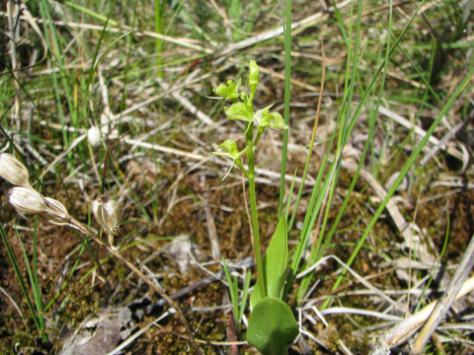  14. attēls. Lēzeļa lipare. Foto: Agnese Priede. | 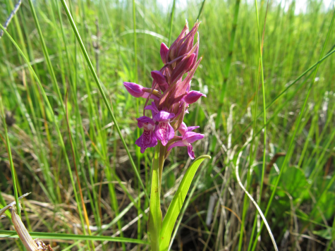  15. attēls. Stāvlapu dzegužpirkstīte. Foto: Agnese Priede.
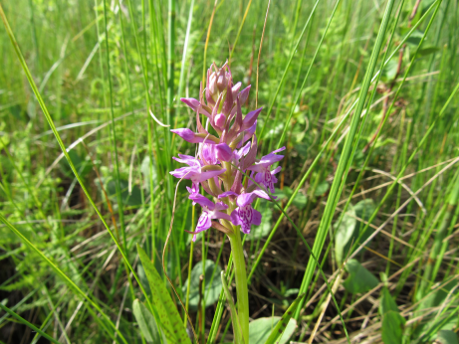  16. attēls. Baltijas dzegužpirkstīte. Foto: Agnese Priede. | 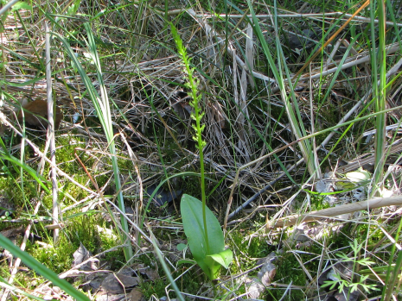  17. attēls. Purvāja vienlape. Foto: Agnese Priede.

3. tabula. Biotopu direktīvas II pielikumā iekļauto vaskulāro augu sugu populāciju lielums un sugu dzīvotņu platība dabas liegumā “Pelēču ezera purvs”.
Nr.  p.k. | Sugas nosau-kums (latviski un latīniski) | Sugas populācijas  lielums teritorijā |  | Teritorijā esošās sugas populācijas attiecība (%) pret sugas populāciju Natura 2000 teritorijās Latvijā kopumā | Teritorijā esošās sugas populācijas attiecība (%) pret sugas populāciju valstī | Sugas dzīvotnes platība (ha) | Sugas dzīvotnes platības attiecība (%) pret sugas dzīvotnes platību Natura 2000 teritorijās Latvijā kopumā
 |  | Min | Maks
1. | Lēzeļa lipare Liparis loeselii | 42–100 ind. |  | 0,6% (min)  līdz  1,25% (max) | 0,4% (min) līdz  0,9% (max) | 11 | 0,9

4. tabula. Īpaši aizsargājamās vaskulāro augu sugas un to aizsardzības statuss dabas liegumā “Pelēču ezera purvs”.
Nr.p.k. | Sugas nosaukums latviski | Sugas nosaukums latīniski | Sugas aizsardzības statuss valstī |  | Sugas labvēlīga aizsardzības stāvokļa novērtējums valstī kopumā (atbilstoši ETC datiem, tikai direktīvu pielikumos iekļautajām sugām) | Piezīmes
Nr.p.k. | Sugas nosaukums latviski | Sugas nosaukums latīniski | Īpaši aizsargājama suga atbilstoši 14.11.2000. MK noteikumiem Nr. 396  (ar ¹ atzīmētas mikroliegumu sugas 18.12.2012. MK noteikumiem Nr. 940) | Putnu vai Biotopu direktīvu pielikumos iekļauta suga (ar * atzīmē prioritārās sugas) |  | Piezīmes
1. | Lēzeļa lipare | Liparis loeselii | X¹ | II | U1  (nelabvēlīgs-nepietiekams) | Konstatēta 2002., 2006., 2010., 2014., 2018. gadā. Apdraud purva aizaugšana ar krūmiem, hidroloģiskas pārmaiņas.
2. | Stāvlapu dzegužpirkstīte | Dactylorhiza incarnata | X |  |  | Konstatēta 2002., 2006., 2010., 2018. gadā. Apdraud purva aizaugšana ar krūmiem, hidroloģiskas pārmaiņas.
3. | Baltijas dzegužpirkstīte | Dactylorhiza baltica | X |  |  | Konstatēta 2018. gadā. Apdraud purva aizaugšana ar krūmiem, hidroloģiskas pārmaiņas.
4. | Asinssarkanā dzegužpirkstīte | Dactylorhiza cruenta | X¹ |  |  | Konstatēta 2014. gadā. Sākotnējais datu avots nav zināms. Atkārtoti konstatēta teritorijas dienvidu daļā 2019. gadā. Apdraud purva aizaugšana ar krūmiem, hidroloģiskas pārmaiņas.
5. | Purvāja vienlape | Malaxis monophyllos | X |  |  | Konstatēta 2006. un 2018. gadā. Apdraud purva aizaugšana ar krūmiem, hidroloģiskas pārmaiņas.
6. | Purva sūnene | Hammarbya paludosa | X¹ |  |  | Sākotnējais datu avots nav zināms. Atkārtoti konstatēta 2019. gadā. Apdraud purva aizaugšana ar krūmiem, hidroloģiskas pārmaiņas.

2.4.2. Sūnas

2.4.2.1. Sūnu floras un veģetācijas izpētes vēsture

Dabas liegumā “Pelēču ezera purvs” brioflora pētīta 1996. gadā (B. Bambe) un 2002. gadā EMERALD projekta laikā (B. Bambe, V. Dzenis). Sūnu sugu herbāriju datu bāzē ievietoti divi reto sugu atradumi no šī dabas lieguma:
- trīsrindu mēzija Meesia triquetra – konstatēta zāļu purvā Pelēču ezera rietumu krastā, pūkaugļu grīšļa Carex lasiocarpa cinī kopā ar sūnu sugām – lielo samtīti Bryum pseudotriquetrum, staraino atskabardzi Campylium stellatum un lielo dumbreni Calliergon giganteum (B. Bambe, 02.08.1996.);
- Īrijas merkija Moerckia hibernica – turpat, pie grīšļu ciņa kopā ar staraino atskabardzi (B. Bambe, 02.08.1996.).
Trīsrindu mēzijas atradne bija nabadzīga. Atkārtoti apsekojot teritoriju 2002. gadā, tā vairs nav konstatēta (B. Bambe, pers. ziņ.). Dabas lieguma teritorijā pārejas purvā kā dominējošās sugas sūnu stāvā norādītas gludais sfagns Sphagnum teres un Varnstorfa sfagns S. warnstorfii.
Natura 2000 standarta datu formā bez minētajām sugām norādītas arī divas citas reti sastopamas sūnu sugas – Neidamas samtīte Bryum neodamense un daudzzaru rikardija Riccardia multifida.
Dabas aizsardzības plāna izstrādes laikā teritoriju apsekoja brioloģe, biotopu eksperte Līga Strazdiņa (2018. gada 27. augustā). Apsekojuma laikā veikta briofloras inventarizācija, ar maršruta metodi apsekojot purvu, mežu un krūmāja joslu purva malā.

2.4.2.2. Dabas lieguma sūnu flora

Teritorijā kopā konstatēta 51 sūnu suga (10. pielikums). Katrā apsekotajā biotopā raksturīga nedaudz atšķirīga brioflora.
Skujkoku mežā kopā atrastas 16 sūnu sugas, pēc sastopamības dominējošās ir tā sauktās spalvu sūnas – Šrēbera rūsaina Pleurozium schreberi un spīdīgā stāvaine Hylocomium splendens, kā arī akrokarpā sūna, kas tipiska boreālajos mežos – viļņainā divzobe Dicranum polysetum (10. pielikums). Meža joslā uz atmirušās koksnes konstatētas četras Latvijā bieži sastopamas epiksīlās sūnu sugas (Āboliņa 2008), ieskaitot dabisko meža biotopu indikatorsugu rudens džeimsonīti Jamesoniella autumnalis, un divi epifīti – sīkzobu šķībvācelīte Plagiothecium denticulatum un ložņu platgredzene Platygyrium repens. Inventarizācijas laikā briofloru apdraudoši faktori skujkoku mežā netika novēroti. Lai arī sūnu sugu bioloģiskā daudzveidība nebija liela, tās saglabāšanai eksperte L. Strazdiņa ieteica ievērot esošo neiejaukšanās režīmu, it īpaši nodrošinot kritalu un sausokņu atstāšanu mežaudzē. Tā kā plāna izstrādes laikā 2019. gada vasarā kokaudzē izcirsta daļa koku un izvākti sausokņi un kritalas, tad šo ieteikumu vēlams attiecināt uz tālāko nākotni, veicinot dabisku struktūru veidošanos mežā. Skujkoku kritalas, salīdzinot ar lapu koku kritalām, sadalās lēnāk, tādēļ tās ilgāk kalpo kā substrāts epiksīlajām sūnu sugām, no kurām daudzas ir Latvijā retas un aizsargājamas, piemēram, kailā apaļlape Odontoschisma denudatum un Hellera ķīļlape Anastrophyllum hellerianum (abas pēdējās dabas liegumā nav konstatētas). Dabisko meža biotopu indikatorsugas rudens džeimsonītes klātbūtne mežaudzē liecina, ka šeit potenciāli ir iespējama reto sugu sastopamība, arī turpmāk nodrošinot meža kontinuitāti un neiejaukšanos dabiskajos procesos (Auniņš (red.) 2013).
Krūmāja joslu gar mežu veido lieli kārklu Salix spp. krūmi. Te kopā konstatētas 13 sūnu sugas. No visām biežāk sastopama ir epifītiskā suga lielā pūkcepurene Orthotrichum speciosum, kas ir pioniersuga un nereti atrodama uz koku un krūmu zariem nelielos, līdz 5 cm augstos ciņos (Strazdiņa 2010; Strazdiņa et al. 2013). Uz augsnes sūnu bagātība ir neliela, sastopamas mitros, ēnainos biotopos tipiskas sugas kā parastā smailzarīte Calliergonella cuspidata, parastā kociņsūna Climacium dendroides, platlapu knābīte Eurhynchium angustirete un dumbra skrajlape Plagiomnium elipticum. Nelielā platībā starp kārklu saknēm atrasta īpaši aizsargājama aknu sūna Īrijas merkija Moerckia hibernica, kas Latvijā sastopama reti zāļu un pārejas purvos (Liepiņa 2017). Tieši apdraudējumi krūmāju joslā nav konstatēti. Šajā biotopā sastopamās sūnu sugas ir tieši saistītas ar pastāvīgi mitru un noēnotu mikroklimatu, tādēļ šādi apstākļi jānodrošina arī turpmāk. Lai arī sugu daudzveidība nav liela, rekomendējams saglabāt krūmu joslu esošajā platībā. Tā kalpo vides heterogenitātes uzturēšanai un nodrošina jaunas mikronišas sūnu sugām, kas raksturīgas pārejas purvu perifērijai ar kokaudzi.
Pārejas purvā konstatēta dabas liegumā lielākā sūnu sugu daudzveidība – 30 sugas. Biežāk sastopamās sugas ir grieztais sfagns Sphagnum contortum, gludais sfagns S. teres un īssmailes sfagns S. fallax, kā arī vairākas tā sauktās brūnās sūnas (ekoloģiska grupa, kurā apvienotas sugas no Amblystegiaceae, Brachytheciaceae, Hypnaceae un Calliergonaceae dzimtām, kurām raksturīga lapu vai stumbru pigmentācija brūnganā, iesarkanā vai zeltainā krāsā (Rydin, Jeglum 2013)) – parastā smailzarīte Calliergonella cuspidata, lielā dumbrene Calliergon giganteum, salmu dumbrene C. stramineum, starainā atskabardze Campylium stellatum, atrotītā sirpjlape Drepanocladus revolvens un parastā dižsirpe Scorpidium scorpioides. Starp sfagniem un lielajām lapu sūnām konstatētas arī vairākas izmēros niecīgas aknu sūnas, kopā sešas sugas, piemēram, taukā bezdzīslene Aneura pinguis un parastā pellija Pellia epiphylla. Vairākas sugas, ieskaitot tā sauktās brūnās sūnas, ir kaļķainu apstākļu indikatori (Kooijman 2012). Pārejas purvā konstatētas arī divas īpaši aizsargājamas sugas (Rutes gludkausīte Leiocolea rutheana un jomainā rikardija Riccardia chamaedryfolia), kā arī ir zināmas senākas reto sugu atradnes (trīsrindu mēzija Meesia triquetra, Neidamas samtīte Bryum neodamense un daudzzaru rikardija Riccardia multifida). Pelēču ezera purvā tieša negatīva ietekme nav novērota, tomēr krūmu un koku stāvs norāda uz nosusināšanās procesiem, lai arī meliorācijas grāvis purvā jau ir tikpat kā aizaudzis. Kā pierāda pētījumi līdzīgos biotopos, blīva grīšļu un krūmu augāja izveidošanās būtiski samazina sūnu attīstību, nelabvēlīgi ietekmējot arī reto sugu sastopamību (Mälson, Rydin 2007; Emsens et al. 2018). Tādēļ ieteicams ierobežot koku stāva veidošanos Pelēču ezera purvā.

2.4.2.3. Īpaši aizsargājamās sūnu sugas

Kopumā dabas liegumā konstatētas sešas īpaši aizsargājamas sūnu sugas. 2018. gadā konstatētas trīs Latvijā īpaši aizsargājamas sūnu sugas (18. attēls, 5. tabula), divas no tām – pirmo reizi šajā teritorijā (Rutes gludkausīte Leiocolea rutheana (jeb Rutes smaillape Lophozia rutheana) un jomainā rikardija Riccardia chamaedryfolia.

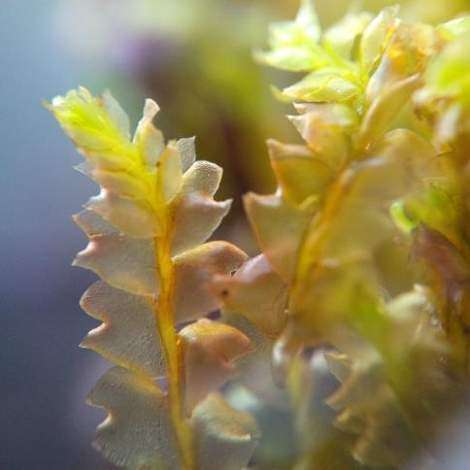 | 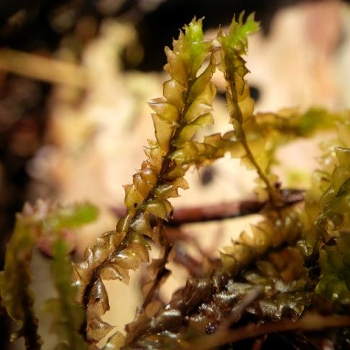
Rutes gludkausīte

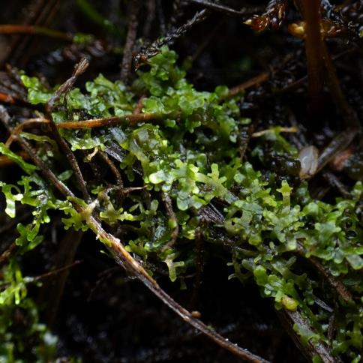 | 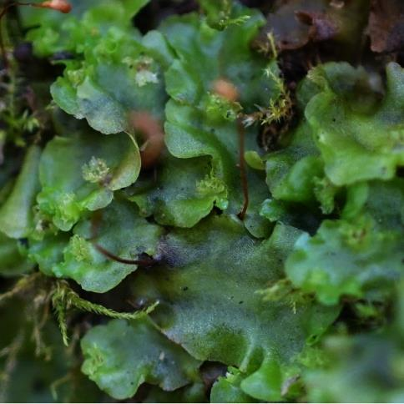
Jomainā rikardija | Īrijas merkija
18. attēls. Dabas liegumā konstatētās īpaši aizsargājamās sūnu sugas. Foto: Līga Strazdiņa.

Rutes gludkausīte un Īrijas merkija Moerckia hibernica iekļautas arī Latvijas Sarkanajā grāmatā, attiecīgi 3. un 1. kategorijā. Šīs sugas ir aizsargājamas vai reti sastopamas arī Igaunijas purvos (Ingerpuu et al. 2014). Pēc sūnu klasifikācijas visas trīs teritorijā 2018. gadā konstatētās īpaši aizsargājamās sugas pieder aknu sūnu klasei Hepaticopsida. Visām atrastajām retajām sūnu sugām dabas liegumā atradnes ir nabadzīgas, dažu kvadrātcentimetru platībā.
Rutes gludkausīte un jomainā rikardija konstatētas netālu viena no otras starp pūkaugļu grīšļa Carex lasiocarpa ciņiem un lielās dzērvenes Oxycoccus palustris stīgām uz mitras zāļu-sfagnu kūdras.
Pavadošās sūnu sugas Rutes gludkausītes mikrobiotopā Pelēču ezera purvā ir lielā dumbrene Calliergon giganteum, starainā atskabardze Campylium stellatum, parastā punktlape Rhizomnium pseudopunctatum, parastā dižsirpe Scorpidium scorpioides. Igaunijā Rutas gludkausīte konstatēta zāļu purvos ar rūsgano melnceri Schoenus ferrugineus ar pavadītājsūnām lielo samtīti Bryum pseudotriquetrum, adiantu spārneni Fissidens adianthoides, atrotīto sirpjlapi Drepanocladus revolvens, staraino atskabardzi, mīksto ķemmzari Ctenidium molluscum un parasto smailzarīti Calliergonella cuspidata (Tyler 1981), no kurām lielākā daļa atrastas arī Pelēču ezera purvā dažādās vietās pārejas purvā. Zviedrijā Rutes gludkausīte konstatēta mitros zāļu purvos (Zackrisson 1978), Ziemeļamerikā sugas tipiskās augtenes ir mitra smilšaina augsne, daļēji sadalījušās augu daļiņas uz akmeņiem straujteču krastā, kaļķaini zāļu purvi, augstie purvi, ezeru krasti (Hong 2002). Kopumā gludkausīšu Leiocolea ģints sugas ir raksturīgas mezo-, mezo-higriskos apstākļos un ir kalcifīlas (Schuster 1949), optimālais ūdens līmenis 5–25 cm zem augsnes virskārtas, augsnes pH 5,5–6,0 (Ivchenko, Potemkin 2014).
Pavadošā sūnu suga jomainās rikardijas mikrobiotopā Pelēču ezera purvā ir parastā dižsirpe. Jomainā rikardija Latvijā ir reti sastopama, konstatēta, piemēram, Gaujas Nacionālajā parkā Driškina ezera krastā (Āboliņa 2007). Nīderlandē suga konstatēta pārmitrās, kaļķainās starpkāpu ieplakās kopā ar Īrijas merkiju Moerckia hibernica un nokarvācelītes samtīti Bryum algovicum (Sýkora et al. 2004). Krievijā jomainā rikardija atrodama mezoeitrofos apstākļos ar sirpjlapu sfagnu Sphagnum subsecundum, Varnstorfa sfagnu Sphagnum warnstorfii un gludo sfagnu S. teres, daudzmāju sirpjlapi Drepanocladus polygamus, Kosona dižsirpi Scorpidium cossonii un parasto salmenīti Straminergon stramineum purvos ar ūdens līmeni 0–5 cm zem augsnes virskārtas, augsnes pH 5,2–6,0 (Ivchenko, Potemkin 2014).
Īrijas merkija atrasta kārklu krūmājā pie veca grāvja, kas ir aizsērējis un aizaudzis ar veģetāciju, un šobrīd ir kā pārmitra, garena, ļoti sekla ieplaka. Atradne ir pastāvīgi noēnota, tajā raksturīgs mitrs mikroklimats. Pavadošās sūnu sugas Īrijas merkijas mikrobiotopā Pelēču ezera purvā ir starainā atskabardze, bālganā dūkstenīte Chiloscyphus pallescens, divsmaiļu sekstīte Lophocolea bidentata, dažādlapu sekstīte L. heterophylla.
Trīs konstatētās īpaši aizsargājamās sūnu sugas ir raksturīgas galvenokārt atklātos zāļu un pārejas purvos ar pastāvīgi augstu vai mēreni augstu ūdens līmeni, kā arī norāda uz nedaudz kaļķainu apstākļu klātbūtni. Pelēču ezera purvā būtiski īpaši aizsargājamās sūnu sugas nelabvēlīgi ietekmējoši faktori nav konstatēti. Tomēr pārejas purvā notiek koku un krūmu ieviešanās. Šobrīd koki nepārsniedz 2 m augstumu un krūmu klājiens ir skrajš, tomēr nākotnes perspektīvā koku segums var negatīvi ietekmēt atklātam pārejas purvam tipisku sūnu sugu augtenes.

5. tabula. Īpaši aizsargājamās sūnu sugas un to aizsardzības statuss dabas liegumā “Pelēču ezera purvs”.
Nr.p.k. | Sugas nosaukums latviski | Sugas nosaukums latīniski | Sugas aizsardzības statuss valstī |  | Sugas labvēlīga aizsardzības stāvokļa novērtējums valstī kopumā (atbilstoši ETC datiem, tikai direktīvu pielikumos iekļautajām sugām) | Piezīmes
Nr.p.k. | Sugas nosaukums latviski | Sugas nosaukums latīniski | Īpaši aizsargājama suga atbilstoši 14.11.2000. MK noteikumiem Nr. 396  (ar ¹ atzīmētas mikroliegumu sugas 18.12.2012. MK noteikumiem Nr. 940) | Putnu vai Biotopu direktīvu pielikumos iekļauta suga (ar * atzīmē prioritārās sugas) |  | Piezīmes
1. | Rutes gludkausīte  (sin. Rutes smaillape) | Leiocolea rutheana  (syn. Lophozia rutheana) | X | - | - | Pirmoreiz konstatēta 2018. gadā.  Vitalitāte laba, apdraudoši faktori nav konstatēti.
2. | Īrijas merkija | Moerckia hibernica | X¹ | - | - | Konstatēta gan 1996., gan 2018. gadā. Vitalitāte vidēji laba.
3. | Jomainā rikardija | Riccardia chamaedryfolia | X | - | - | Pirmoreiz konstatēta 2018. gadā.  Vitalitāte laba, apdraudoši faktori nav konstatēti.
4. | Trīsrindu mēzija | Meesia triquetra | X | - | - | Konstatēta 1996. gadā, 2018. gadā nav atrasta.
5. | Neidamas samtīte | Bryum neodamense | X | - | - | Nav zināms, kad atrasta pirmo reizi. 2018. gadā nav konstatēta.
6. | Daudzzaru rikardija | Riccardia multifida | X | - | - | Nav zināms, kad atrasta pirmo reizi. 2018. gadā nav konstatēta.

2.4.3. Bezmugurkaulnieki

2.4.3.1. Bezmugurkaulnieku faunas izpētes vēsture

Dabas lieguma īpaši aizsargājamo bezmugurkaulnieku sugu inventarizācija veikta 2002. gada 20. jūnijā EMERALD projekta ietvaros (teritoriju apsekoja I. Salmane). Apsekojuma laikā konstatēta Biotopu direktīvas II pielikuma suga spilgtā purvuspāre Leucorrhinia pectoralis. Tās klātbūtne un vietas vērtība sugai vērtēta kā “D” (nenozīmīga). Spilgtās purvuspāres kāpuri apdzīvo ezeru, bet pieaugušie īpatņi purvā tikai barojas (dabas liegumā neietilpst ezers). EMERALD projekta laikā konstatēts arī krastu medniekzirneklis Dolomedes plantarius (Latvijas Sarkanās grāmatas (Andrušaitis (red.) 1998) 3. kategorija, atbilstoši normatīvajam regulējumam nav īpaši aizsargājama suga). Zirneklis apdzīvo ūdeņu piekrasti, ligzdu veido piekrastes augājā, bet medī galvenokārt ūdenī. Abas sugas konstatētas EMERALD projekta laikā.
Uzsākot plāna izstrādi, dabas datu pārvaldības sistēmā “Ozols” nebija ierakstu par kādas īpaši aizsargājamas bezmugurkaulnieku sugas sastopamību šajā dabas liegumā.
Publicētie dati par Pelēču ezera apkārtni ir fragmentāri, piemēram, Telnov, Kalniņš (2003) un Balalaikins, Telnov (2012). Publikācijās norādīts, ka vaboles atrastas Pelēču ezera apkārtnē. Tā kā netiek sniegtas ģeogrāfiskās koordinātas, tad nav zināms, kur konkrēti sugas ievāktas, turklāt šajās publikācijās netiek minētas īpaši aizsargājamas sugas. Ezerā nav veikta hidrobioloģiska izpēte (I. Druvietis, pers. ziņ.). Apkopojošu publikāciju par šī purva bezmugurkaulnieku faunu nav.
Dabas aizsardzības plāna izstrādes laikā dabas liegumu trīs reizes apsekoja pētnieks, bezmugurkaulnieku eksperts Voldemārs Spuņģis: 2018. gada 9. jūlijā un 6. septembrī un 2019. gada 7. jūnijā. 2018. gada 9. jūlijā dabas liegums apsekots visā platībā, novērtēta purva biotopu piemērotība īpaši aizsargājamām bezmugurkaulnieku sugām. Novērtēta augu, kuri varētu būt dažu tauriņu sugu kāpuru barība, sastopamība. Purva vidusdaļā ievākts zemsedzes tilpumparaugs (brīvs maršruts, ik pa gabalam ievākta sauja zemsedzes, izsijāta caur malakoloģisko sietu tā, lai izsijātais tilpums būtu aptuveni viens litrs. Laboratorijā paraugu izsijāja caur sietiem un apskatīja frakciju 1–3 mm) apmēram 1 m² platībā, lai konstatētu pumpurgliemežu klātbūtni.
2018. gada 6. septembrī purvā ievākti zemsedzes 60 kvantitatīvie paraugi (20 x 20 cm) uz transektes, kas šķērso purvu, lai noteiktu pumpurgliemežu klātbūtni, taksonus un indivīdu skaitu: sākuma koordinātas X 668744, Y 227886, beigu – X 668741, Y 228050. Paraugi ņemti ik pēc aptuveni 3 metriem. Veicot ekstrapolāciju, aprēķināts teritorijā sastopamo pumpurgliemežu indivīdu skaits.
2019. gada 7. jūnijā purvā izveidotas divas transektes spāru uzskaitei. Uzskaite veikta no pl. 12.20–13.50. Pirmā transekte iet gar ezera malu, sākuma koordinātas – X 668820, Y 227820; beigu – X 668790, Y 228240. Otras transektes sākums – X 668190, Y 228340, beigu – X 668180, Y 227910. Transektu koordinātes noderētu, ja atkārtoti tiktu veikta spāru uzskaite. Pirmās transektes garums ir 580 m, novērojumi veikti apmēram 5 m platumā, ejot gar ezera krastu, aptvertais uzskaites laukums tādējādi ir apmēram 3000 m². Otrā transekte veidota, ņemot vērā, ka purvuspāres barojas arī tālāk no ūdens, taču šoreiz netika konstatētas. Spārēm labvēlīgākais attālums no ūdenslīnijas ir apmēram 50 m, tad šīs teritorijas aptvertais laukums ir 580 x 50 = 30000 m².

2.4.3.2. Bezmugurkaulnieku faunas īss raksturojums

Dabas aizsardzības plāna izstrādes laikā galvenā uzmanība bija vērsta uz īpaši aizsargājamo sugu uzskaiti un netika veikta pilna bezmugurkaulnieku faunas inventarizācija, tāpēc šeit nav iekļauts visu teritorijā sastopamo sugu saraksts. Tomēr apsekojuma laikā konstatētās sugas sniedz priekšstatu par teritorijai raksturīgo bezmugurkaulnieku faunu.
Teritorijā konstatētas purvu biotopu speciālistu sugas: purva sīksamtenis Coenonympha tullia, purva sisenis Stethophyma grossum (sin. Mecostethus grossus) un zeltainais sisenis Euthystira brachyptera, kā arī purva dzeltenis Colias palaeno. Šo sugu klātbūtne liecina par purva dabiskumu. Konstatēta spilgtā purvuspāre Leucorrhinia pectoralis. Papildus no spārēm novērotas parastās sugas: lielā ezerspāre Orthetrum cancellatum, sarkanā klajumspāre Sympetrum sanguineum (A. Priede, 27.08.2018, per. ziņ.).
2019. gada jūnija sākuma uzskaitē pirmajā transektē ezera krastā uzskaitīta spilgtā purvuspāres Leucorrhinia pectoralis viena mātīte (X 668800, Y 227930), kā arī raibgalvas purvuspāres L. albifrons viens tēviņš (X 668790, Y 228150) un visas zemāk minētās spāru sugas. Savukārt otrajā transektē novērotas tikai Aeshna sp. sugas un lielā ezerspāre. Ņemot vērā transekšu novietojumu un to aptverto platību, konstatēto spāru skaitam vajadzētu būt 10 reizes lielākam, t. i., 10 raibgalvas purvuspāru un spilgtās purvuspāres īpatņi. Jāņem vērā, ka apsekojuma brīdis abām konstatētajām purvuspārēm bija izlidošanas sākums. Tā kā izlidošanas laikā nomainās spāru īpatņi, šo skaitli nepieciešams palielināt vismaz četrkārt. Tātad kopējais īpatņu skaits gan spilgtajai, gan raibgalvas purvuspārei būtu ap 50 īpatņu. Jāņem vērā, ka Pelēču ezera purvs ir tikai pieaugušo spāru barošanās biotops, bet kāpuri dzīvo ezerā ārpus dabas lieguma.

2019. gada jūnijā purvā konstatētas arī šādas spāru sugas: rudā dižspāre Aeshna isosceles, Partenopes dižspāre Anax parthenope, lielā ezerspāre Orthetrum concellatum, Ppankumainā platspāre Libellula quadrimaculata, agrā smaragdspāre Cordulia aenea, lielā sarkanace Erythromma najas, gaišzilā krāšņspāre Coenagrion puella, parastā daiļspāre Ischnura elegans, smalkā krāšņspāre Coenagrion ornatum, dižspāre Aeshna sp.
Pārejas purvā konstatēti 12 četrzobu pumpurgliemeža Vertigo geyeri īpatņi. Atrasta arī līdzīga suga – augstkalnu pumpurgliemezis V. alpestris. Konstatēti 36 purva pumpurgliemeža V. antivertigo, 12 mazā pumpurgliemeža V. pygmaea, 27 dzīvi četrzobu pumpurgliemeži V. geyeri, kā arī divas subfosīlijas un 40 juvenīļi, bet to sugas piederību precīzi noteikt nevar.
Preiļu novadā autoceļa Preiļi–Pelēči malā blakus Pelēču ezera purvam 2017. gada 25. jūlijā novērots viens lielā zirgskābeņu zeltainīša Lycaena dispar īpatnis (novērotājs: V. Spuņģis). Taču Pelēču ezera purvā nav konstatēta zirgskābeņu zilenīša barības bāze – zirgskābenes. Zināms, ka šis tauriņš ir izteikts ceļotājs, tad nav zināms, kur ir kāpuru attīstības biotopi. Zemajiem kaļķainajiem purviem raksturīgs skabiozu pļavraibenis Euphydryas aurinia, taču Pelēču ezera purvā nav sastopama šīs tauriņu sugas kāpuru barības bāze – augu suga pļavas vilkmēle Succisa pratensis.
2019. gada maijā purvā konstatēta arī Latvijas Sarkanajā grāmatā 4. kategorijā ierakstīta suga (nav iekļauta īpaši aizsargājamo sugu sarakstā) – pelēkais pāvacis Saturnia pavonia (konstatējis G. Akmentiņš).

2.4.3.3. Īpaši aizsargājamās bezmugurkaulnieku sugas

Dabas liegumā konstatētas trīs īpaši aizsargājamas bezmugurkaulnieku sugas – spilgtā purvuspāre Leucorrhinia pectoralis, raibgalvas purvuspāre L. albifrons un četrzobu pumpurgliemezis Vertigo geyeri (6. tabula, 4. pielikums), visas trīs iekļautas Biotopu direktīvas pielikumos (7. tabula).

6. tabula. Īpaši aizsargājamās sugas teritorijā un to aizsardzības statuss dabas liegumā “Pelēču ezera purvs”.
Nr.  p. k. | Sugas nosaukums latviski | Sugas nosaukums latīniski | Sugas aizsardzības statuss valstī |  | Sugas labvēlīga aizsardzības stāvokļa novērtējums valstī kopumā (atbilstoši ETC datiem, tikai direktīvu pielikumos iekļautajām sugām)
Nr.  p. k. | Sugas nosaukums latviski | Sugas nosaukums latīniski | Īpaši aizsargājama suga atbilstoši MK 14.11.2000. noteikumiem Nr.396  (ar ¹ atzīmēt mikroliegumu sugas MK 18.12.2012. noteikumiem Nr. 940) | Biotopu direktīvas pielikumos iekļauta suga (ar * atzīmē prioritārās sugas)
1. | Spilgtā purvuspāre | Leucorrhinia pectoralis | + | II, IV | U1  (nelabvēlīgs-nepietiekams)
2. | Raibgalvas purvuspāre | Leucorrhinia albifrons | + | IV | FV  (labvēlīgs)
3. | Četrzobu pumpurgliemezis | Vertigo geyeri | +¹ | II | FV  (labvēlīgs)

7. tabula. Biotopu direktīvas pielikumos iekļauto sugu populāciju lielums un sugu dzīvotņu platība dabas liegumā “Pelēču ezera purvs”.
Nr.  p. k. | Sugas nosaukums (latviski un latīniski) | Sugas populācijas  lielums teritorijā |  | Teritorijā esošās sugas populācijas attiecība (%) pret sugas populāciju Natura 2000 teritorijās Latvijā kopumā | Teritorijā esošās sugas populācijas attiecība (%) pret sugas populāciju valstī |  | Sugas dzīvotnes platība (ha) |  | Sugas dzīvotnes platības attiecība (%) pret sugas dzīvotnes platību Natura 2000 teritorijās Latvijā kopumā
 |  | Min | Maks
1. | Spilgtā purvuspāre Leucorrhinia pectoralis | 50 |  | <1% | <1% |  | 12 |  | <1%
2. | Raibā purvuspāre Leucorrhinia albifrons | 50 |  | <1% | <1% |  | 12 |  | <1%
3. | Četrzobu pumpur-gliemezis Vertigo geyeri | 600 000–  900 000 |  | <1% | <1% |  | 12 |  | <1%

Populācijas lieluma aprēķins četrzobu pumpurgliemezim: 60 x 400 cm² = 24 000 cm² jeb 2,4 m². 1 ha būs: 27 īpatņi x 10 000 m² / 2,4 m² = 112 500 īpatņu. Dabas lieguma platība ir aptuveni 12 ha, tātad teorētiski purvu apdzīvo 12 ha x 112 500 īpatņi = 1 350 000 īpatņu. Tomēr labvēlīgi apstākļi ir galvenokārt purva vidusdaļā, mazāk labvēlīgi – gar rietumu robežu, kur ir aizaugums ar krūmiem, ziemeļu daļā, kur dominē sfagni un ir lieli ciņi, vairāk koku, kā arī josla gar ezera piekrasti, kur purva augāju nomaina piekrastes sugas. Tātad kopējo populācijas lielumu jāsamazina par trešdaļu – tad populācijas lielums būtu 900 000 īpatņu. Tas ir maksimālais populācijas lielums, minimālais pieņemts ap 600 000 īpatņu (eksperta viedoklis). Sugas populācijas stāvoklis ir labvēlīgs, jo tai ir relatīvi augsts populācijas blīvums (11 īpatņi/m²), atrastas gan subfosīlijas, gan juvenīļi. Abi pēdējie liecina par labu sugas kontinuitāti.
Agrāk teritorijā konstatētais krastu medniekzirneklis Dolomedes plantarius 2018. gadā netika novērots. Tomēr sugas klātbūtne ir iespējama, un šo sugu vēlams saglabāt Natura 2000 standarta datu formā kā teritorijā sastopamu.
Pelēču ezera purvā ir labvēlīgs mikroklimats tajā dzīvojošajiem kukaiņiem. No valdošajiem dienvidrietum-rietumu vējiem purvu aizsargā ar mežu apauguši pauguri. Purvā ir skraji augošas zemas priedes un bērzi, kas rada lokālu aizvēju un iespējas kukaiņiem sildīties. Nav konstatēti negatīvi ietekmējoši faktori. Pašreizējais purva aizaugums ar kokiem un krūmiem vēl gliemežus neietekmē. Aizaugums ar kokiem un krūmiem varētu radīt nelabvēlīgu ietekmi, ja aizaugšana pārsniegtu apmēram 50%.
Gliemežiem apstākļi ir labvēlīgi: augsnes pH variēja robežās 5,80–6,94, vidēji 6,19 ± 0,09, tātad tuvu neitrālai reakcijai (Roze u. c. 2015). Purvs pie liela nokrišņu daudzuma vai ilgstošām lietavām daļēji applūst. Applūšanu pumpurgliemeži pacieš, bet ne ilgstoši.
Nav identificēti faktori, kas negatīvi ietekmētu īpaši aizsargājamās sugas. Purvu caurstaigā makšķernieki un ogotāji, un vienīgā nelabvēlīgā ietekme varētu būt no izmīdīšanas. Aizsargājamās spāres tas neietekmē, iespējama minimāla ietekme uz zemesgliemežiem. Nav paredzams, ka izmīdīšanas intensitāte purvā varētu būtiski palielināties. Ierīkojot tūrisma infrastruktūru, jāņem vērā, ka izmīdīšana ir nevēlama, tāpēc laipai un skatu platformai jābūt izvietotām tā, lai nebūtu vajadzības no tā nokāpt (t. i., pietiekami platām un ērtām).

2.4.4. Abinieki un rāpuļi

Nav datu, kas apliecinātu, ka teritorija ir nozīmīga abinieku vai rāpuļu sugu aizsardzībai. Dabas aizsardzības plāna izstrādes laikā netika veikta speciāla abinieku un rāpuļu sugu inventarizācija vai izpēte.
Veicot biotopu un floras izpēti, teritorijas apsekojumu laikā 2018. gada vasarā teritorijā konstatēta parastā odze Vipera berus un parastā varde Rana temporaria, kas ir Latvijā parastas un samērā bieži sastopamas sugas.

2.4.5. Putni

Dabas aizsardzības plāna izstrādes laikā netika veikta putnu sugu uzskaite.
EMERALD projekta laikā 2001. gada 1. jūnijā veikta teritorijas putnu sugu inventarizācija, secinot, ka tā nav putniem nozīmīga teritorija. Tolaik Pelēču ezerā (ārpus dabas lieguma) konstatēts viens ligzdojošs lielais dumpis Botaurus stellaris (novērots ezerā pie dabas lieguma arī 2017. gadā, atzīmējot iespējamu ligzdošanu, informācija no dabasdati.lv), bet liegumam piegulošie slapjie meži pie ezera atzīmēti kā dzeņu sugām un meža tilbītei Tringa ochropus (Latvijā parasta suga) piemēroti. Natura 2000 standarta datu formā kā teritorijā sastopama suga norādīts ziemeļu gulbis Cygnus cygnus (sākotnējais datu avots nav zināms), tomēr arī šī sugas, visticamāk, konstatēta Pelēču ezerā ārpus dabas lieguma.
Dabas lieguma platības un novietojuma dēļ (purvs ar nelielu platību, neietver ezeru, ļoti tuvu ceļš, kas rada regulāru traucējumu) teritorija nav uzskatāma par putnu sugu aizsardzībai nozīmīgu. Nav datu, ka dabas liegumā būtu konstatētas īpaši aizsargājamas putnu sugas.

2.4.6. Zīdītāji

Dabas lieguma platības un novietojuma dēļ (tuvu ceļam, kas rada troksni un traucējumu) teritorija nav uzskatāma par zīdītāju sugu aizsardzībai nozīmīgu. Šī iemesla dēļ plāna izstrādes laikā zīdītāju sugu inventarizācija netika veikta.
Nav datu, ka dabas liegumā būtu konstatētas īpaši aizsargājamas zīdītāju sugas.

2.4.7. Sugu dabas aizsardzības vērtība

Dabas liegumā konstatētas sešas īpaši aizsargājamas vaskulāro augu sugas (piecas no tām konstatētas dabas aizsardzības plāna izstrādes laikā), sešas īpaši aizsargājamas sūnu sugas (trīs no tām konstatētas dabas aizsardzības plāna izstrādes laikā) un trīs īpaši aizsargājamas bezmugurkaulnieku sugas. Četras no īpaši aizsargājamām sugām ir iekļautas Biotopu direktīvas II pielikumā un to aizsardzība ir nozīmīga visas ES mērogā. Tik mazai teritorijai šāds īpaši aizsargājamo, tostarp ES nozīmes aizsargājamu sugu skaits un to īpatņu skaits, ir vērā ņemams.
Visu purvam raksturīgo sugu saglabāšana un tām labvēlīgu apstākļu nodrošināšana rada piemērotus apstākļus arī šo sugu ģenētisko resursu saglabāšanai, kas veido daļu no Latvijas un reģiona šo sugu populācijām.

2.4.8. Sugu sociālekonomiskā vērtība

Teritorijā nav sastopamas medījamas sugas, savvaļas ogas vai citi augi, ko varētu iegūt un izmantot lielos apjomos. Līdz ar to teritorijas primārā vērtība ir mazskarta daba un ar to saistītie potenciālie ieguvumi cilvēku dzīves kvalitātes uzlabošanai (regulējošie pakalpojumi (ūdens aprites regulēšana, tīra gaisa nodrošināšana, oglekļa piesaiste u. c., izziņa, rekreācija).
Visām dabas liegumā sastopamajām sugām piemīt galvenokārt izziņas un zinātniska vērtība. To ekonomiskās izmantošanas iespējas un līdz ar to arī monetārā vērtība ir neliela, taču, vērtējot sugu lomu caur ekosistēmas pakalpojumu prizmu, visas teritorijā sastopamās sugas ir nozīmīgas, jo veido daļu no funkcionējošas dabas sistēmas. Purva augu kopums ir purva ekosistēmas pamatkomponente. Augi atmirstot veido kūdru, kas kopā ar dzīvajiem augiem veic nozīmīgu lomu, regulējot ūdens, oglekļa savienojumu un citu vielu apriti dabā.

2.6. Aizsargājamās teritorijas vērtību apkopojums un pretnostatījums

Dabas liegumā sastopamajām dabas vērtībām piemīt gan dabas aizsardzības, gan sociālekonomiskā vērtība, kā arī tās sniedz tā sauktos ekosistēmas pakalpojumus, tostarp tām piemīt nemateriāla, monetārā izpratnē objektīvi grūti novērtējama vērtība.
Dabas liegums “Pelēču ezera purvs” primāri ir dabas teritorija, kurā augstākā vērtība piemīt relatīvi maz ietekmētam purvam kā biotopam un tipisko un īpaši aizsargājamo sugu dzīvotnei. Purvam ir zinātniskā un izziņas vērtība, tostarp tas izmantojams vides izglītībā, kā arī rekreācijā, kombinējot to ar dabas izziņu. Purvam un mežam kā Pelēču ezera piekrastes daļai piemīt vidi stabilizējošas īpašības (mazina krastu un augsnes eroziju, mazina barības vielu ieskalošanos ezerā). Purvā uzkrājušies kūdras nogulumi, tomēr dabas lieguma statusa dēļ tiem nav ekonomiskas vērtības tradicionālā izpratnē (kūdras ieguve nav atļauta un pieļaujama dabas vērtību saglabāšanas dēļ).
Mežā, lai arī tā platība ir neliela, vērtība piemīt koksnei, tomēr tās izmantošanu ierobežo īpaši aizsargājamas dabas teritorijas statuss.
Teritorijas vērtību apkopojums un novērtējums apkopots 9. tabulā.

9. tabula. Teritorijā sastopamo ekosistēmu un sugu novērtējums.
Dabas vērtības | Ekosistēmas nozīme un dabas aizsardzības vērtība | Sociālekonomiskā vērtība | Pozitīvās ietekmes | Negatīvās ietekmes
Pārejas purvs | Latvijā samērā reti sastopams biotopu veids (īpaši aizsargājams).  Ūdens un oglekļa savienojumu uzkrāšana.  Mitruma regulēšana plašākā apkārtnē  Buferzona starp ezeru un piekrasti, tostarp piesārņojuma “filtra” loma. | Izziņas, pētniecības un rekreācijas nozīme (kompleksi ar piegulošo Pelēču ezeru ārpus dabas lieguma).  Dzērvenes.  Atjaunojot purva biotopu, iespējama koksnes ieguve (neliela vērtība). | Purvs ir samērā maz ietekmēts, tajā dominē dabiskie procesi.  Maz apmeklēta un apmeklētāju maz ietekmēta teritorija (nenozīmīgs traucējums un izmīdījums). | Agrāk bijusi nosusināšanas ietekme (tagad nenozīmīga).  Aizaugšana ar kokiem un krūmiem.
Skujkoku mežs | Buferjosla starp autoceļu un purvu (mazina traucējumu, nogāzes eroziju). | Koksnes resurss. | Nav cilvēka iejaukšanās, ar laiku iespējama meža dabiskošanās. | Vienveidīgs, samērā jauns plantācijas tipa mežs (priežu un egļu stādījums).
Īpaši aizsargājamās sugas | Ekosistēmas sastāvdaļa, kas  nodrošina tās pilnvērtīgu  funkcionēšanu. | Izziņas un pētniecības nozīme. | Purvs ir samērā maz ietekmēts, tajā dominē dabiskie procesi (šādi apstākļi nepieciešami visām dabas liegumā konstatētajām īpaši aizsargājamām sugām). | Agrāk bijusi nosusināšanas ietekme (tagad nenozīmīga).  Aizaugšana ar kokiem un krūmiem.

3. INFORMĀCIJA PAR ĪPAŠI AIZSARGĀJAMĀS DABAS TERITORIJAS APSAIMNIEKOŠANU

3.1. Īpaši aizsargājamās dabas teritorijas apsaimniekošanas ilgtermiņa un īstermiņa mērķi plānā noteiktajam apsaimniekošanas periodam

Dabas lieguma “Pelēču ezera purvs” aizsardzības un apsaimniekošanas ilgtermiņa mērķis ir Latvijā un Eiropas Savienībā nozīmīgu aizsargājama purva biotopa un īpaši aizsargājamu augu un dzīvnieku sugu un to dzīvotņu saglabāšana, nodrošinot purva ekosistēmas pilnvērtīgu funkcionēšanu, kā arī cilvēka veidota un ietekmēta meža biotopa dabiskošana un bioloģiskās daudzveidības palielināšana.

Dabas lieguma īstermiņa mērķi ir:
- atjaunot un uzturēt labas kvalitātes pārejas purva ekosistēmu un nodrošināt tai pienācīgu aizsardzību, novēršot potenciālas nelabvēlīgas ietekmes,
- veicināt meža biotopa daudzveidības palielināšanos, nodrošinot pienācīgu aizsardzību (neiejaukšanos dabiskos procesos, struktūru un sugu daudzveidības palielināšanos),
- veicināt sugu dzīvotņu kvalitātes uzlabošanos pārejas purvā un nepasliktināt dzīvotņu stāvokli, ja uzlabojumi nav nepieciešami,
- veicināt ilgtspējīgu teritorijas izmantošanu dabas izziņai un rekreācijai veidos, kas nerada nelabvēlīgu ietekmi uz īpaši aizsargājamiem biotopiem un sugām un nepasliktina to dzīvotņu kvalitāti.

3.2. Apsaimniekošanas pasākumi

Šajā nodaļā ir uzskaitīti īstermiņa mērķi turpmākajiem 12 gadiem, kurus ir vēlams sasniegt dabas aizsardzības plāna darbības laikā un kas kalpo kā nosacījums, lai sasniegtu ideālos teritorijas apsaimniekošanas mērķus vai tuvotos to sasniegšanai.

Plānošanas periodā galvenie īstermiņa mērķi tiek sadalīti vairākās grupās:
A. Administratīvie un organizatoriskie pasākumi,
B. Dabas vērtību aizsardzība un apsaimniekošana,
C. Sabiedrības informēšana un izglītošana,
D. Rekreācija un tūrisms,
E. Ainavisko un kultūrvēsturisko vērtību apsaimniekošana,
F. Izpēte un monitorings.

Lai sasniegtu izvirzītos ilgtermiņa un īstermiņa mērķus, izstrādāts dabas lieguma “Pelēču ezera purvs” apsaimniekošanas pasākumu plāns, kas paredz rīcības dabas vērtību saglabāšanai.
Apsaimniekošanas pasākumi ir aprakstīti 10. tabulā, kura ir lietojama kopā ar apsaimniekošanas pasākumu aprakstu un apsaimniekošanas pasākumu kartē 5. pielikumā. 8. pielikumā norādītas pieļaujamās dabas izziņas infrastruktūras attīstības iespējas, 9. pielikumā – nepieciešamās dabas lieguma robežzīmes.
10. tabulā ir sniegta katra pasākuma prioritāte, izpildes termiņš, iespējamais finansējuma avots, aptuvenais finansējuma apjoms, ja tāds ir nepieciešams un ja to bija iespējams noteikt. Norādīts konkrēts īstermiņa mērķis un izpildes rādītāji.

10. tabula. Plānotie apsaimniekošanas pasākumi dabas liegumā “Pelēču ezera purvs”.

Nr. | Mērķis | Apsaimniekošanas pasākums | Prioritāte*,  izpildes termiņš | Iespējamais finansētājs | Iespējamais izpildītājs | Iespējamās izmaksas | Izpildes rādītāji
A. Administratīvie un organizatoriskie pasākumi
A.1. | Dabas lieguma robežu precizēšana pa kadastru robežām | Aptuveni 0,1 ha (daļas no divām kadastra vienībām) izslēgt no dabas lieguma | I  2020. gads | VARAM | VARAM | Administra-tīvās izmaksas | Dabas lieguma robežas novilktas pa kadastru robežām.
B. Dabas vērtību aizsardzība un apsaimniekošana
B.1. | Optimāla hidroloģiskā režīma nodrošināšana purvā | Nav pieļaujama grāvja atjaunošana vai jaunu grāvju izveide dabas lieguma teritorijā;  ir pieļaujama no ezera iztekošo ūdensnoteku tīrīšana, bet ne to padziļināšana un citas darbības, kas var pazemināt Pelēču ezera līmeni | I,  pastāvīgi | DAP (uzraudzība budžeta ietvaros) | DAP | Administra-tīvās izmaksas | Nepasliktinās pārejas purva biotopa kvalitāte;  īpaši aizsargājamo sugu populācijas nesamazinās vai palielinās.
B.2. | Krūmu un koku izciršana pārejas purvā | 10,4 ha koku un krūmu izciršana (saglabājot lielo, veco kārklu krūmu joslu purva rietumu malā 0,13 ha platībā un vairākas skrajas krūmu joslas bezmugurkaulnieku daudzveidībai);  atvašu un jauno koku pļaušana nākamajos gados pēc krūmu izciršanas;  koku un krūmu izciršana ceļmalas joslā un apauguma periodiska novākšana | I,  2019.–2020. gads (pirmreizēja izciršana), pastāvīgi (uzturēšana) | Lat-Lit projekts “Atvērtā ainava” (pirmreizējā izciršana) | Preiļu novada pašvaldība un  LVM;  uzturēšana –DAP sadarbībā ar LVM, ceļmalas josla – VAS “Latvijas valsts ceļi” | Precīzi nav nosakāms; indikatīvi  400–600 EUR/ha pirmreizējā izciršana, 200–300  EUR/ha atkārtota atvašu un jauno kociņu pļaušana | 10,4 ha platībā atjaunots un uzturēts atklāts pārejas purvs; nesamazinās īpaši aizsargājamo sugu populācijas; uzturēta klaja ceļmalas josla, atsedzot skatu uz purvu un ezeru no ceļa.
C. Sabiedrības informēšana un izglītošana
C.1. | Informācijas nodrošināšana par dabas vērtībām un to aizsardzību un apsaimniekošanu  dabas liegumā vietējiem iedzīvotājiem un apmeklētājiem | Informācijas stendu izvietošana pie plānotās takas (laipas) purvā un pie autostāvlaukuma ceļa malā;  informācijas stenda par Pelēču ezera purvu izvietošana Pelēču centrā vai citur ārpus dabas lieguma teritorijas | II,  2022. gads, uzturēšana – pastāvīgi | Projektu ietvaros vai Preiļu novada pašvaldība | Preiļu novada pašvaldība | Precīzi nav nosakāms; indikatīvi 1200 EUR lielais stends (pēc ĪADT vienotā stila parauga) | Izvietots un uzturēts vismaz viens informācijas stends par purvu un tā dabas vērtībām.
C.2. | Dabas lieguma robežas iezīmēšana | Četru robežzīmju (“ozollapu”) izvietošana gar dabas lieguma robežām un atjaunošana pēc nepieciešamības | II,  2020. gads, uzturēšana – pastāvīgi | Projektu vai iestādes budžeta ietvaros | DAP | Precīzi nav nosakāms | Pie dabas lieguma robežas izvietotas un uzturētas četras robežzīmes.
D. Rekreācija un tūrisms
C.3. | Dabas izziņas infrastruktūras izveide | ~ 125 m garas koka laipas un divu nelielu platformu (3 x 3 m, 4 x 4 m) izveide purvā;  stāvlaukuma u. c. saistītās infrastruktūras izveide ārpus dabas lieguma, lai nodrošinātu piekļuvi laipai | II,  2022. gads, uzturēšana – pastāvīgi | Lat-Lit projekts “Atvērtā ainava” (tehniskā dokumentācija un tās saskaņošana);  LVM budžeta ietvaros vai piesaistot projektu finansējumu | Preiļu novada pašvaldība;  LVM | Būvprojekta izmaksas aptuveni 3250 EUR, būvniecības un tās uzturēšanas izmaksas – precīzi nav nosakāms. | Uzbūvēta un uzturēta tūrisma infrastruktūra.
F. Izpēte un monitorings
F.1 | Apsaimniekošanas efektivitātes monitorings | Krūmu izciršanas un pļaušanas ietekmes monitorings, veicot sistemātiskus augāja pārmaiņu novērojumus | I,  2019. gads (uzsākšana), pēc tam vismaz reizi 6 gados (atbilstoši izstrādātajai monitoringa metodikai) | Uzsākšana – Lat-Lit projekta “Atvērtā ainava” ietvaros (monitoringa metodikas izstrāde un uzsākšana); vēlāk –  DAP budžeta ietvaros vai piesaistot projektu finansējumu | DAP | Precīzi nav nosakāms; indikatīvi – 600 EUR katrā reize | Izstrādāta monitoringa metodika;  regulāri veikti novērojumi, dati analizēti un pēc katras monitoringa reizes sagatavoti pārskatu (atskaišu) formā.
F.2. | ES nozīmes aizsargājamo sugu monitorings (Lēzeļa lipare, spilgtā purvuspāre, raibgalvas purvuspāre, četrzobu pumpurgliemezis) | Īpaši aizsargājamo sugu uzskaite vismaz reizi sešos gados | II,  laikā no 2020. līdz 2024. gadam (pirmais apsekojums), pēc tam pastāvīgi reizi 6 gados | DAP budžeta ietvaros vai piesaistot projektu finansējumu | DAP | Precīzi nav nosakāms | Vismaz reizi sešos gados veikta ES nozīmes sugu uzskaite (monitorings);  dati analizēti, salīdzinot ar iepriekšējām uzskaitēm, sagatavoti pārskati un iesniegti DAP.

* Prioritāte: I – ļoti svarīga rīcība, II – svarīga rīcība, III – vēlams īstenot.

A. Administratīvie un organizatoriskie pasākumi

A.1. Dabas lieguma robežu precizēšana pa kadastru robežām

Dabas aizsardzības plāna izstrādes laikā konstatētas neprecizitātes dabas lieguma robežās, kas uzskatāmas par tehniskām neprecizitātēm. Pašlaik dabas liegums ietver nelielas zemes platības, kuras būtu jāizslēdz no īpaši aizsargājamās dabas teritorijas, saskaņojot dabas lieguma un kadastru robežas:
- pa zemes gabala ar kadastra Nr. 76560020366 robežu, izslēdzot no dabas lieguma aptuveni 0,08 ha lielu platību gar autoceļu P58 Viļāni–Preiļi–Špoģi;
- pa zemes gabala ar kadastra Nr. 76560020267 robežu, izslēdzot no dabas lieguma aptuveni 0,02 ha lielu platību (dabas lieguma dienvidrietumos).

B. Dabas vērtību aizsardzība un apsaimniekošana

B.1. Optimāla hidroloģiskā režīma nodrošināšana purvā

Pārejas purva pastāvēšana primāri atkarīga no atbilstošiem hidroloģiskiem apstākļiem un nepārveidotas vides. Tas nozīmē, ka purvā nepieciešams saglabāt un ilgstoši nodrošināt mitruma apstākļus, kas līdzinās pašreizējiem, t. i., purvā nedrīkst pazemināt vai būtiski paaugstināt ūdens līmeni. Tas cieši saistīts ar Pelēču ezera ūdens līmeni, kuru purva saglabāšanai nedrīkst ne būtiski pazemināt, ne paaugstināt.
Nav pieļaujama grāvja atjaunošana vai jaunu grāvju izrakšana purvā vai hidroloģiski saistītajās teritorijās ap purvu. Plānojot no Pelēču ezera iztekošo ūdensnoteku tīrīšanu, jāievēro potenciālā ietekme uz dabas liegumu “Pelēču ezera purvs”. Tas nozīmē, ka nedrīkst padziļināt Kozoru upīti Pelēču ezera dienvidu galā un ar ezera dienvidrietumu galu savienoto grāvi (valsts nozīmes ūdensnoteka Nr. 105, meliorācijas kadastra Nr. 432574:01) (6. pielikums) vai jebkādā citā veidā izraisīt Pelēču ezera ūdens līmeņa pazemināšanos. Tāpat nav pieļaujama virszemes ūdens vai pazemes ūdeņu iepludināšana purvā, kas var ienest papildus barības vielas, izraisot purva eitrofikāciju un pastiprinātu aizaugšanu ar krūmiem, monodominantu niedru, augsto grīšļu vai citu ekspansīvu augu sugu monodominantu audžu veidošanos – pārejas purva biotopa un aizsargājamo sugu dzīvotnes degradāciju.
Caurteka, kas savieno aizaugušo grāvi purvā un teritoriju otrpus autoceļam P58 Viļāni–Preiļi–Špoģi ārpus dabas lieguma, dabas aizsardzības plāna izstrādes laikā bija pilnīgi aizsērējusi. Izvērtējot apstākļus dabā, secināms, ka aizsērējušās caurtekas atjaunošana ir pieļaujama, un tās atjaunošana pašreizējā augstumā neradītu nelabvēlīgu ietekmi uz purva biotopu.

B.2. Krūmu un koku izciršana pārejas purvā

Dabas aizsardzības plāna izstrādes laikā purva biotops bija samērā labā stāvoklī. Tomēr samērā nesen (apmēram pēdējo 15 līdz 20 gadu laikā) lielā daļā purva platības intensīvi ieviesušies krūmi un koki. Ja turpinās aizaugšana, īpaši ja to sekmē ilgstošs sausums, tas rada nelabvēlīgus apstākļus visām purvā sastopamajām īpaši aizsargājamām sugām. Tā kā tieša nosusināšanas ietekme purvā netika konstatēta, visticamāk, ka aizaugšana ir klimata pārmaiņu un/vai apkārtnes vispārējās hidroloģiskās situācijas pārmaiņu rezultāts, iespējams, to sekmējusi arī ezera eitrofikācija.
Lai saglabātu atklātu pārejas purvu, vēlama krūmu un jauno koku izciršana apmēram 10,4 ha platībā, pēc tam nodrošinot regulāru atvašu pļaušanu vismaz reizi trīs gados, bet pirmajos 3–4 gados – reizi gadā (atkarīgs no atvašu ataugšanas intensitātes). Tā kā purvā dominē bērzi, tos izcērtot, ir sagaidāmas atvases. Pēc pirmreizējās izciršanas nākamajos gados teritorija jāapseko, izvērtējot atkārtotas izciršanas nepieciešamību un jārīkojas atbilstoši apstākļiem.
Jāsaglabā lielo, veco kārklu krūmu josla (apmēram 0,13 ha) gar meža malu ceļa tuvumā un vecās grāvja vietas tuvumā, jo tā ir ļoti reti sastopamās sūnu sugas Īrijas merkijas dzīvotne. Krūmu josla gar mežu funkcionē kā buferzona ar atšķirīgiem vides apstākļiem un mikroklimatu, nodrošinot lielāku ekoloģisko nišu daudzveidību. Turklāt, izcērtot lielos kārklu krūmus, sagaidāma intensīva atvašu ataugšana. Ieteicams saglabāt neizcirstu arī purva dienvidaustrumu stūri pie ezera, kur aug samērā veci melnalkšņi un nav blīva krūmu stāva (apmēram 0,7 ha platībā).
Visā purvā jāsaglabā zemie krūmi (zemais bērzs Betula humilis, Lapzemes kārkls Salix lapponum).
No purva speciālistu sugu tauriņu un spāru aizsardzības viedokļa purvā jāatstāj divas apmēram 30 m platas neskartas joslas rietumu-austrumu virzienā, kā arī visi koki un krūmi gar ezera krastu, lai saglabātu lidojošiem kukaiņiem labvēlīgus mikroklimata apstākļus un pārvietošanās iespējas. Atstājamo joslu izvietojums iezīmēts 5. pielikumā, taču joslu novietojumu var mainīt, saglabājot to konfigurāciju un savienojumu starp mežu un ezera krastu.
Koku un krūmu izciršana jāveic sasaluma apstākļos, izciršanu veicot manuāli, izmantojot motorzāģi un krūmgriezi. Darbu veikšanas laikā jāievēro darba drošības un vides prasības. Izcirstie krūmi jāsakrauj kaudzēs, kaudžu vietas jāveido pēc iespējas maz un kompaktas. Izcirstos kokus un krūmus jāsavāc kaudzēs un jāizved no purva. To iespējams izdarīt ziemā sasaluma apstākļos, izvedot pa dienvidu galu pa esošo takas vietu (izvešana jāsaskaņo ar blakus esošās zemes īpašnieku), vai, ja ledus apstākļi ziemā ir droši, pa ezera ledu. Citur izvešanu apgrūtina stāvās nogāzes purva ieplakas malā. Izvešanai jāizmanto platriteņu tehniku vai ar gumijas ķēdēm aprīkota tehnikas vienība, kas rada mazu spiedienu uz augsni, ar nelielu pašmasu, rēķinoties ar to, ka darbi veicami staignos, purvainos apstākļos. Ja pēc izvešanas tiek veidotas kokmateriāla krautuves, tās jāveido ārpus dabas lieguma, saskaņojot ar attiecīgās zemes īpašnieku.
Kā mazāk piemērota alternatīva izcirstā materiāla likvidēšanai (ja kādu iemeslu dēļ nav iespējama izvešana) ir sadedzināšana kaudzēs uz vietas. Dedzināšanas laikā jānodrošina pastāvīga uzraudzība, lai uguns neizplatītos ārpus ugunskuru vietām. Tas darāms ziemā. Var saglabāt 3–4 nelielas kaudzes purva malā ceļa pusē, kas turpmākajos gados var kalpot kā dažādu bezmugurkaulnieku sugu dzīvotne. Ja nav iespējams nodrošināt tehnikas vienību kokmateriāla izvešanai, radot mazu spiedienu uz zemsedzi (skat. aprakstu augstāk) vai konkrētajā gadā nav sasaluma apstākļu, tad kā augsnes faunai piemērotāks risinājums ir sadedzināšanas uz vietas.
Darbu izpilde sasaluma apstākļos ir svarīga, jo mazina izmīdīšanas ietekmi uz pumpurgliemežiem, gliemežus mehāniski iznīcinot (samīdot). Ja izciršana būs ar minimālu izmīdīšanu, tad pasākums purmpurgliemežus ilgtermiņā ietekmētu pozitīvi (purvs neaizaugtu).
Arī atvašu un jauno koku pļaušana vai izciršana veicama sasaluma apstākļos vai, ja tas nav iespējams, vasaras beigās (augustā).
Pirms šo darbu uzsākšanas nepieciešama rūpīga plānošana vairākus gadus uz priekšu. Ja nav iespējams nodrošināt regulāru kopšanu pēc pirmējās izciršanas, labāk necirst bērzus un izvākt tikai priedes un egles (visas).
Šī rīcība ietver arī koku un krūmu izciršanu un uzturēšanu ceļmalas joslā dabas lieguma ziemeļrietumu un dienvidrietumu daļā, izveidojot atklātus skatpunktus, no kuriem purvu var apskatīt no ceļa.
Veicamo darbu plāns kartē pievienots 5. pielikumā.

C. Izglītojošie un informējošie pasākumi

C.1. Informācijas nodrošināšana par dabas vērtībām un to aizsardzību un apsaimniekošanu
dabas liegumā vietējiem iedzīvotājiem un apmeklētājiem

Lai informētu vietējos iedzīvotājus un tūristus par dabas vērtībām Pelēču ezera purvā, veicinot vides apziņas celšanos, jāsagatavo informācijas stends, ko novieto Pelēču pagasta centrā vai citā publiski pieejamā vietā. Tajā obligāti jāietver informācija par uzvedības nosacījumiem, apmeklējot dabas liegumu, kā arī nav pieļaujama precīza reto sugu atradņu (punktu) norādīšana, kas var apdraudēt šīs sugas.

C.2. Dabas lieguma robežas iezīmēšana

Dabas aizsardzības plāna izstrādes laikā dabas lieguma robežu apzīmēja viena robežzīme (stilizēta ozollapas piktogramma) pie autoceļa. Lai uzlabotu teritorijas atpazīstamību dabā un informētu sabiedrību par teritorijas statusu, nepieciešama vēl trīs robežzīmju izvietošana, kā arī esošās zīmes atjaunošana pēc nepieciešamības (7. pielikums).
Robežas apzīmē ar speciālu informatīvu zīmi, kāda tiek izmantota arī citās īpaši aizsargājamās dabas teritorijās Latvijā atbilstoši Ministru kabineta 2010.gada 16.marta noteikumu Nr. 264 “Īpaši aizsargājamo dabas teritoriju vispārējie aizsardzības un izmantošanas noteikumi” 1. pielikumam.
Robežzīmes jānoformē un jāuzstāda atbilstoši Dabas aizsardzības pārvaldes īpaši aizsargājamo dabas teritoriju vienotā stila norādēm, kas pieejamas tīmekļa vietnē: https://www.daba.gov.lv/public/lat/dabas_aizsardzibas_plani/iadt/iadtvienotais_stils/.

D. Rekreācija un tūrisms

D.1. Dabas izziņas infrastruktūras izveide

No biotopu un sugu aizsardzības viedokļa nav vēlams palielināt slodzi dabas liegumā, kas varētu veicināt izmīdīšanu un atkritumu daudzuma palielināšanos. Tomēr, ņemot vērā, ka reģionā purvi ir reti sastopami un Pelēču ezera purvs ir interesants dabas izziņas objekts ar augstu ainavisko vērtību, ir pieļaujama koka laipas un nelielu skatu platformu izvietošana purva dienvidu daļā (8. pielikums). Pie takas un/vai pie autostāvlaukuma jāizvieto arī informācija par dabas vērtībām un uzvedības noteikumiem dabas liegumā, informāciju saskaņojot ar Dabas aizsardzības pārvaldi. Pie skatu platformām purvā var izvietot informāciju par apkārt redzamajām dabas vērtībām (piemēram, augu sugām, spārēm, augsnē mītošajiem gliemežiem, ezeru un tajā sastopamajiem augiem un dzīvniekiem).
Lai veicinātu saudzīgu izturēšanos pret dabas lieguma dabas un ainavas vērtībām un vides kvalitāti kopumā, ieteicams izmantot iniciatīvas “Dabā ejot, ko atnesi, to aiznes!” (https://www.daba.gov.lv/public/lat/turistiem/daba_ejot_ko_atnesi_to_aiznes1/) vai līdzīgas ievirzes informatīvās zīmes, neveidojot atkritumu urnas pie takas un stāvlaukuma. Pēc objekta uzbūvēšanas to jāuztur labā kārtībā un regulāri jāapseko, savācot atkritumus un veicot remontdarbus, ja tādi nepieciešami.

F. Izpēte un monitorings

F.1. Apsaimniekošanas efektivitātes monitorings

Monitoringa mērķis ir novērtēt purva biotopa apsaimniekošanas sekmes. Monitoringa rezultāti palīdz gan novērtēt īstenotās apsaimniekošanas efektivitāti konkrētajā teritorijā un koriģēt turpmāko rīcību vai novērst kļūdas, gan ir vērtīgi visas Latvijas mērogā, lai izvērtētu konkrēta apsaimniekošanas veida lietderību un ietekmi. Atbilstoši šim plānam Pelēču ezera purvā plānota koku un krūmu izciršana (skat. B2 pasākumu). Monitorings jāierīko tā, lai varētu novērtēt šīs darbības ietekmi uz biotopa un reto, aizsargājamo sugu dzīvotnes kvalitāti.
Projekta “Dabas daudzveidības saglabāšana LV-LT pārrobežu reģiona mitrājos, izmantojot daudzveidīgus apsaimniekošanas pasākumus” (LLI-306 – Open Landscape/Atvērtā ainava) ietvaros paredzēts izstrādāt vienotu purvu apsaimniekošanas pasākumu novērtēšanas metodiku visai Latvijai, izstrādes laikā to aprobējot Pelēču ezera purvā, un pēc tam turpināt izmantot izstrādāto metodi un ierīkotos parauglaukumus. Monitoringa metodiku 2019. gadā izstrādāja Latvijas Universitātes Ģeogrāfijas un Zemes zinātņu fakultātes eksperti un tā aprobēta Pelēču ezera purvā.
Pelēču ezera purvā nav nepieciešama hidroloģiskā režīma atjaunošana, līdz ar to nav prioritārs gruntsūdens līmeņa monitorings, lai gan potenciāli ir iespējamas gruntsūdens līmeņa pārmaiņas, kas attiecīgi izraisītu arī pārmaiņas veģetācijā. Taču, ņemot vērā ierobežotu finansējumus, primāri nepieciešams ieviest veģetācijas monitoringu. Tas uzsākts 2019. gada augustā pirms koku un krūmu izciršanas, ierīkojot 20 apļveida parauglaukumus ar 4 m diametru, kas izvietoti transektē un šķērso purvu. Katrā parauglaukumā aprakstīta veģetācija: uzskaitītas visas vaskulāro augu un sūnu sugas, nosakot to projektīvo segumu procentos.
Paralēli no vairākiem skatu punktiem, kas ir nemainīgi arī turpmākajos gados, vēlams veikt ainavas sistemātisku fotografēšanu, kas sniegs ieskatu kopējās situācijas pārmaiņās. To veic no konkrēta punkta noteiktā virzienā, ko dokumentē, pierakstot ģeogrāfiskās koordinātas un fotografēšanas virzienu (nosaka ar kompasu), vēlams, atzīmējot vietu arī dabā (piemēram, zemē ierakts stabs ar atzīmētu fotografēšanas virzienu). Šādas fotogrāfijas ilgākā laikā palīdz novērtēt pārmaiņas aizaugumā un attiecīgi reaģēt, plānojot turpmāko apsaimniekošanu. Šāda veida fotomonitorings uzsākts 2019. gadā vienlaikus ar veģetācijas monitoringu, kā piesaistes punktus izmantojot veģetācijas monitoringa parauglaukumu centru mietiņus, kuriem ir fiksētas ģeogrāfiskās koordinātas (dati iesniegti Dabas aizsardzības pārvaldē).

F.2. ES nozīmes aizsargājamo sugu monitorings (Lēzeļa lipare, spilgtā purvuspāre, četrzobu pumpurgliemezis)

Dabas liegumā sastopamās ES nozīmes aizsargājamās sugas Lēzeļa lipare, spilgtā purvuspāre, raibgalvas purvuspāre un četrzobu pumpurgliemezis ir Latvijā reti sastopamas, kā arī Latvija nes daļu atbildības par to saglabāšanu visas ES mērogā. Tāpēc ieteicama šo sugu inventarizācija (uzskaite) vismaz reizi sešos gados, novērtējot to skaitu, pārmaiņas, salīdzinot ar iepriekšējiem gadiem, kā arī iespējamos pārmaiņu cēloņus. Tā kā nav agrāku detalizētu uzskaišu, referencei izmantojams šo sugu skaita vērtējums šī dabas aizsardzības plāna izstrādes laikā. Uzskaitēm izmanto Natura 2000 sugu monitoringa metodikas aktuālo versiju. Veicot augu uzskaiti, ieteicams vairākās zig-zag līnijās vairākas reizes izstaigāt visu purva teritoriju, jo gandrīz visa purva platība ir Lēzela liparei piemērota. Savukārt pumpurgliemežu un spāru atkārtotās uzskaitēs jāņem vērā šī plāna izstrādes laikā izmantotās metodes (paraugu ievākšanas vietas un uzskaites transektes, koordinātas norādītas 2.4.3. nodaļā.

4. PRIEKŠLIKUMI NEPIECIEŠAMAJIEM GROZĪJUMIEM PAŠVALDĪBAS TERITORIJAS PLĀNOJUMĀ

Nav nepieciešami.

5. PRIEKŠLIKUMI ĪPAŠI AIZSARGĀJAMĀS DABAS TERITORIJAS INDIVIDUĀLO AIZSARDZĪBAS UN IZMANTOŠANAS NOTEIKUMU PROJEKTAM

Dabas liegumam “Pelēču ezera purvs” nav nepieciešami individuālie aizsardzības un izmantošanas noteikumi. Ministru kabineta 2010.gada 16.marta noteikumi Nr. 264 „Īpaši aizsargājamo dabas teritoriju vispārējie aizsardzības un izmantošanas noteikumi” nodrošina dabas liegumā sastopamo biotopu un sugu aizsardzībai atbilstošus nosacījumus.

6. IZMANTOTIE INFORMĀCIJAS AVOTI

Āboliņa A. 1994. Latvijas retās un aizsargājamās sūnas. LU Ekoloģiskā centra apgāds “Vide”, Rīga, 24 lpp.
Āboliņa A. 2007. Sūnas. Grām.: Pilāts V. (red.) Bioloģiskā daudzveidība Gaujas nacionālajā parkā. Gaujas nacionālā parka administrācija, Sigulda, 82.–96. lpp.
Āboliņa A. 2008. Sūnas uz trupošas koksnes Latvijā (Bryophytes found on decaying wood in Latvia). LLU Raksti 20 (315): 103–116.
Andrušaitis G. (red.) 1998. Latvijas Sarkanā grāmata. 4. sējums. Bezmugurkaulnieki. Latvijas Universitātes Bioloģijas institūts, Rīga.
Andrušaitis G. (red.) 2003. Latvijas Sarkanā grāmata. 3. sējums. Vaskulārie augi. Latvijas Universitātes Bioloģijas institūts, Rīga.
Anon. 2013. Conservation status of species and habitats. Reporting under Article 17 of the Habitats Directive. Latvia, assessment 2007‒2012 (2013), European Commission, http://cdr.eionet.europa.eu/lv/eu/art17/envuc1kdw.
Auniņa L. 2016. Pārejas purvi un slīkšņas. ES nozīmes biotopu izplatības un kvalitātes apzināšanas un darbu organizācijas metodika. Dabas aizsardzības pārvalde, https://www.daba.gov.lv/upload/File/DOC_MON/APR16_ES_biotops_7140_160315.pdf
Auniņš A. (red.) 2013. Eiropas Savienības aizsargājamie biotopi Latvijā. Noteikšanas rokasgrāmata. 2. papildināts izdevums. Latvijas Dabas fonds, Vides aizsardzības un reģionālās attīstības ministrija, Rīga.
Balalaikins M., Telnov D. 2012. Latvian Curculioninae (Coleoptera: Curculionidae): 3. Tribe Curculionini Latreille, 1802. Zoology and Ecology, 22, N 3–4: 99–118.
Briede A. 2017. Galvenie klimatu noteicošie procesi un faktori. Klimatisko rādītāju reģionālās atšķirības. Grām.: Latvija. Zeme, daba, tauta, valsts. Latvijas Universitāte, Rīga, 228.–246. lpp.
Dabas aizsardzības pārvalde, 2018. Dabas datu pārvaldības sistēma “Ozols”, https://ozols.gov.lv/.
Dreimanis A., Zelčs V. 1998. Ģeomorfoloģiskā karte 1:2 250 000. Enciklopēdija “Latvijas Daba”, 6. sējums. Preses nams, Rīga.
EMERALD projekta anketas, Pelēču ezera purvs (2001., 2002. gads). Nepublicētas.
Ezeri.lv, https://www.ezeri.lv/.
Emsens W.-J., Aggenbach C. J. S., Rydin H., Smolders A. J. P., van Diggelen R. 2018. Competition for light as a bottleneck for endangered fen species: An introduction experiment. Biological Conservation 220: 76–83.
European Environment Agency. Natura 2000 – Standard Data Form, Pelēču ezera purvs, http://natura2000.eea.europa.eu/Natura2000/SDF.aspx?site=LV0526700.
Hong W. S. 2002. Leiocolea in Western North America. Lindbergia 27 (3): 97–103.
Ingerpuu N., Nurske K., Vellak K. 2014. Bryophytes in Estonian mires. Estonian Journal of Ecology 63 (1): 3–14.
Ivchenko T. G., Potemkin A. D. 2014. The liverworts of the mires of the Southern Urals (Chelyabinsk region). Ботанический журнал 99 (3): 303–317.
Kalniņa A. 1995. Klimatiskā rajonēšana. Grām.: Enciklopēdija “Latvijas Daba”, 2. sējums. Latvijas Enciklopēdija, Rīga, 246.–246. lpp.
Kasparinskis R., Nikodemus O. 2017. Augsnes sega. Grām.: Latvija. Zeme, daba, tauta, valsts. Latvijas Universitāte, Rīga, 332.–348. lpp.
Kooijman A. M. 2012. “Poor rich fen mosses”: atmospheric N-deposition and P-eutrophication in base-rich fens. Lindbergia 35: 42–52.
Krūmiņš R. 1998. Fizioģeogrāfiskā karte 1: 1 600 000. Enciklopēdija “Latvijas Daba”, 6. sējums. Preses nams, Rīga.
Liepiņa L. 2017. Īpaši aizsargājamās un reti sastopamās sūnu sugas Latvijā. Latvijas vides aizsardzības fonds, Dabas aizsardzības pārvalde, Daugavpils Universitātes Dabas izpētes un vides izglītības centrs, 154 lpp.
Lūmane H. 1997. Pelēča ezers. Enciklopēdija “Latvijas Daba”, 4. sējums. Preses nams, Rīga, 98. lpp.
Mälson K., Rydin H. 2007. The regeneration capabilities of bryophytes for rich fen restoration. Biological Conservation 135 (3): 435–442.
Mērniecības datu centrs, https://topografija.lv/.
Markots A. 1995. Feimaņu pauguraine. Enciklopēdija “Latvijas Daba”, 2. sējums. Latvijas Enciklopēdija, Rīga, 70.–71. lpp.
Nacionālā kultūras mantojuma pārvalde, 2018. Datu bāze “Mantojums”, https://is.mantojums.lv.
Nikodemus O. 1998. Ainavu karte 1:1 600 000. Grām.: Enciklopēdija “Latvijas Daba”, 6. sējums. Preses nams, Rīga.
Nikodemus O. 2017. Latvijas ainavzemes un ainavapvidi. Grām.: Latvija. Zeme, daba, tauta, valsts. Latvijas Universitāte, Rīga, 574.–603. lpp.
Øien D.-I. 2004. Nutrient limitation in boreal rich-fen vegetation: A fertilization experiment. Applied Vegetation Science 7 (1): 119–132.
Roze D., Jakobsone G., Megre D. 2013. Zoogēno faktoru ietekme uz Lēzela lipares (Liparis loeselii (L.) Rich.) populācijām Latvijā. Ģeogrāfija. Ģeoloģija. Vides zinātne. Referātu tēzes. LU 71. zinātniskā konference. Latvijas Universitāte, Rīga, 201.–204. lpp.
Roze D. 2015. Ekoloģisko faktoru ietekme uz Lēzela lipares Liparis loeselii (L.) Rich. Populāciju dzīvotspēju Latvijā. Promocijas darba kopsavilkums. Daugavpils Universitāte, Daugavpils.
Roze D., Megre D., Jakobsone G. 2015. Mikrobiotopu izpēte lēzela lipares Liparis loeselii Latvijas populācijas ekoloģijai un apsaimniekošanai. Latvijas Veģetācija, 24: 5–28.
Rydin H., Jeglum J. K., 2013. The biology of peatlands. Second edition. 2. Diversity of life in peatlands. Oxford University Press, 21–47.
Salmiņa L. 2009. Limnogēno purvu veģetācija Latvijā. Latvijas Veģetācija 19: 1–194.
Schuster R. M. 1949. The ecology and distribution of Hepaticae in Central and Western New York. The American Midland Naturalist 42 (3): 513–712.
Schuster R. M. 1957. Boreal Hepaticae, a manual of the liverworts of Minnesota and adjacent regions. II. Ecology (Continued). The American Midland Naturalist 57 (2): 257–299.
Strazdiņa L. 2010. Bryophyte community composition on an island of Lake Cieceres, Latvia: dependence on forest stand and substrate properties. Environmental and Experimental Biology 8: 49–58.
Strazdiņa L., Brūmelis G., Rēriha I. 2013. Life-form adaptations and substrate availability explain a 100-year post-grazing succession of bryophyte species in the Moricsala Strict Nature Reserve, Latvia. Journal of Bryology 35 (1): 33–46.
Sýkora K. V., van den Bogert J. C. J. M., Berendse F. 2004. Changes in soil and vegetation during dune slack succession. Journal of Vegetation Science 15 (2): 209–218.
Telnov D., Kalniņš M. 2003. To the knowledge of Latvian Coleoptera. 3. Latvijas Entomologs, 40: 21–33.
Tyler C. 1981. Geographical variation in Fennoscandian and Estonian Schoenus wetlands. Vegetatio 45 (3): 165–182.
VSIA “Zemkopības ministrijas nekustamie īpašumi”, 2018. Meliorācijas digitālais kadastrs, https://www.melioracija.lv.
Zackrisson O. 1978. The bryophyte flora of the Storvindeln area in Northern Sweden. Lindbergia 4 (3/4): 177–189.
Zelčs V. 1994. Austrumlatvijas zemiene. Enciklopēdija “Latvijas Daba”, 1. sējums. Latvijas Enciklopēdija, Rīga, 96. lpp.
Zelčs V. 1995. Jersikas līdzenums. Enciklopēdija “Latvijas Daba”, 2. sējums. Latvijas Enciklopēdija, Rīga, 189.–191. lpp.

PIELIKUMU saraksts

1. pielikums. Meža augšanas apstākļu tipi un zemes lietojuma veidi.
2. pielikums. Zemes īpašumu formas.
3. pielikums. Īpaši aizsargājamie biotopi.
4. pielikums. Īpaši aizsargājamās sugas.
5. pielikums. Nepieciešamā biotopu un sugu dzīvotņu apsaimniekošana.
6. pielikums. Ūdensnotekas, kuru tīrīšana nedrīkst pazemināt Pelēču ezera līmeni.
7. pielikums. Nepieciešamās dabas lieguma robežzīmes.
8. pielikums. Pieļaujamā dabas izziņas infrastruktūra.
9. pielikums. Dabas lieguma “Pelēču ezera purvs” vaskulāro augu floras saraksts.
10. pielikums. Dabas lieguma “Pelēču ezera purvs” briofloras saraksts.
11. pielikums. Pārskats par sabiedriskās apspriešanas procesu.

1. pielikums. Meža augšanas apstākļu tipi un zemes lietojuma veidi
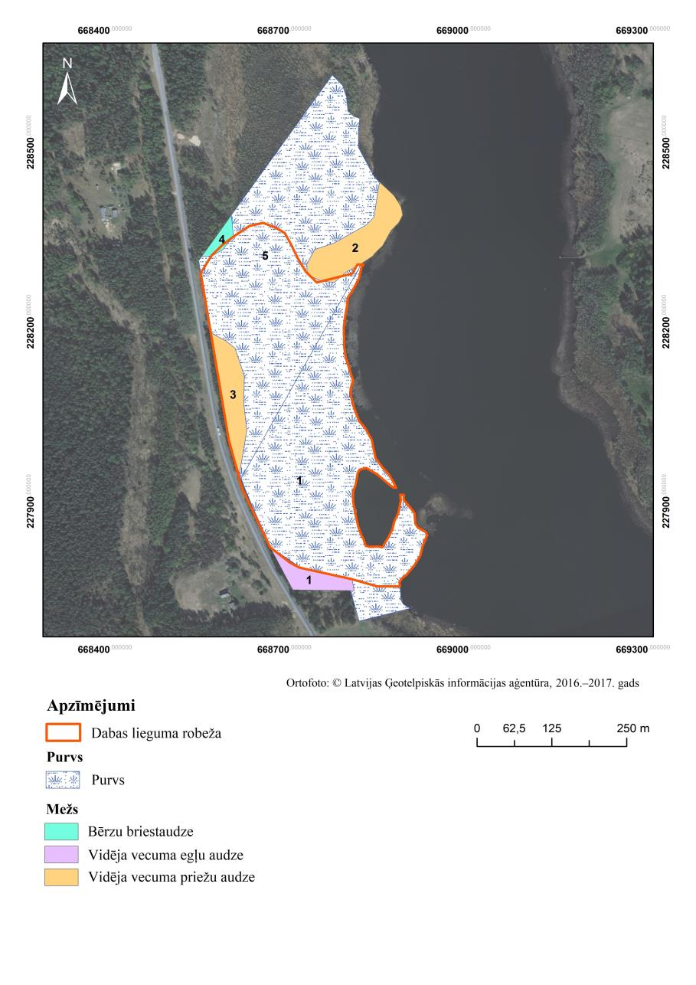

2. pielikums. Zemes īpašumu formas
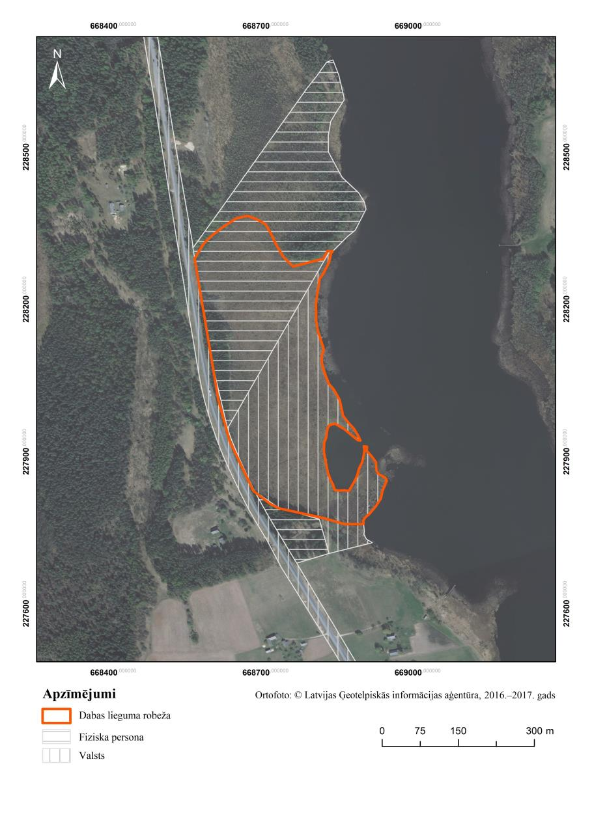

3. pielikums. Īpaši aizsargājamie biotopi
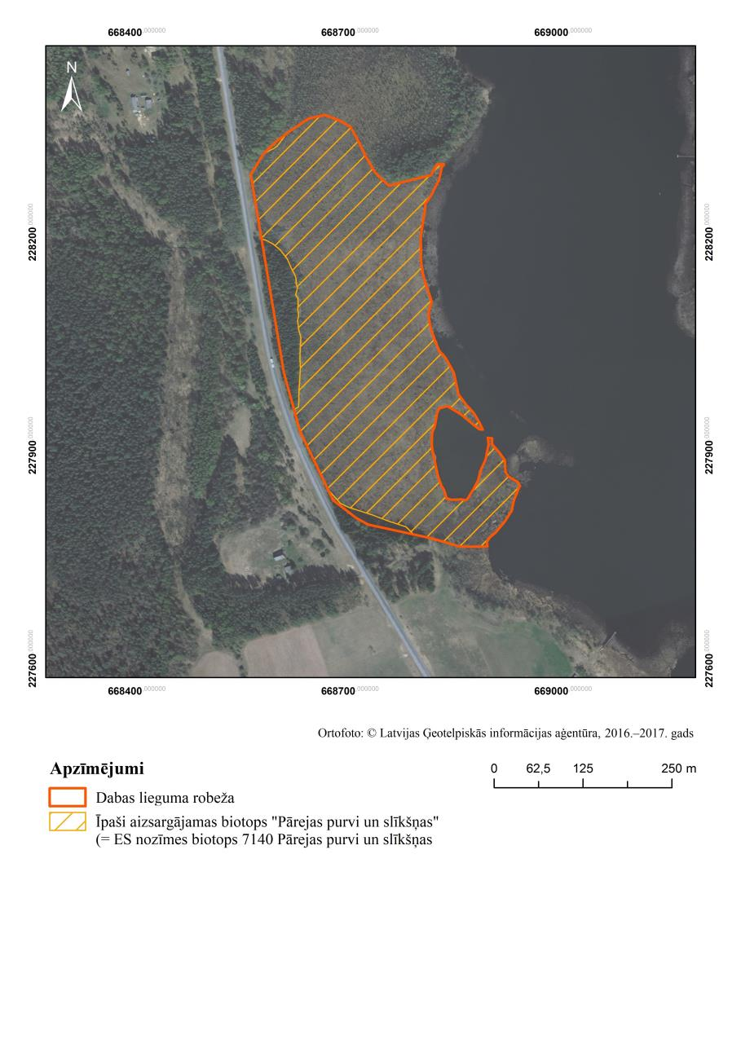

4. pielikums. Īpaši aizsargājamās sugas
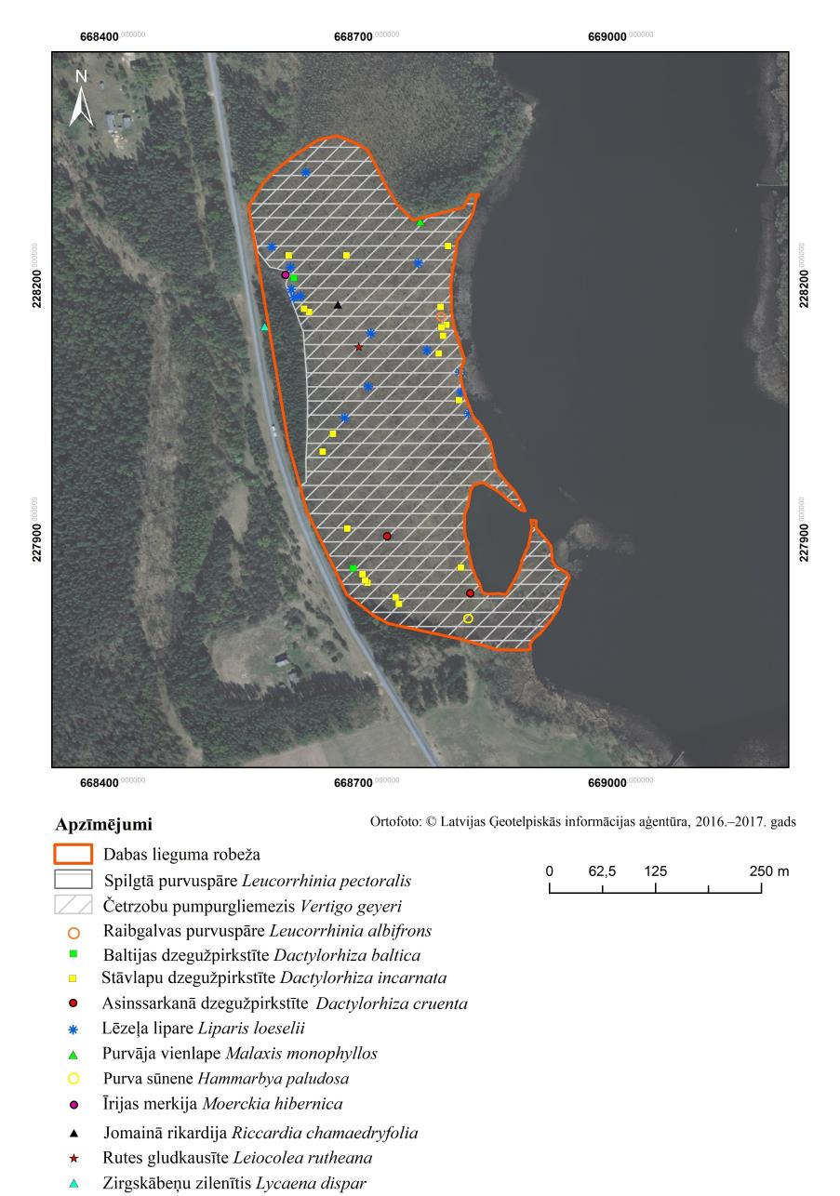

5. pielikums. Nepieciešamā biotopu un sugu dzīvotņu apsaimniekošana
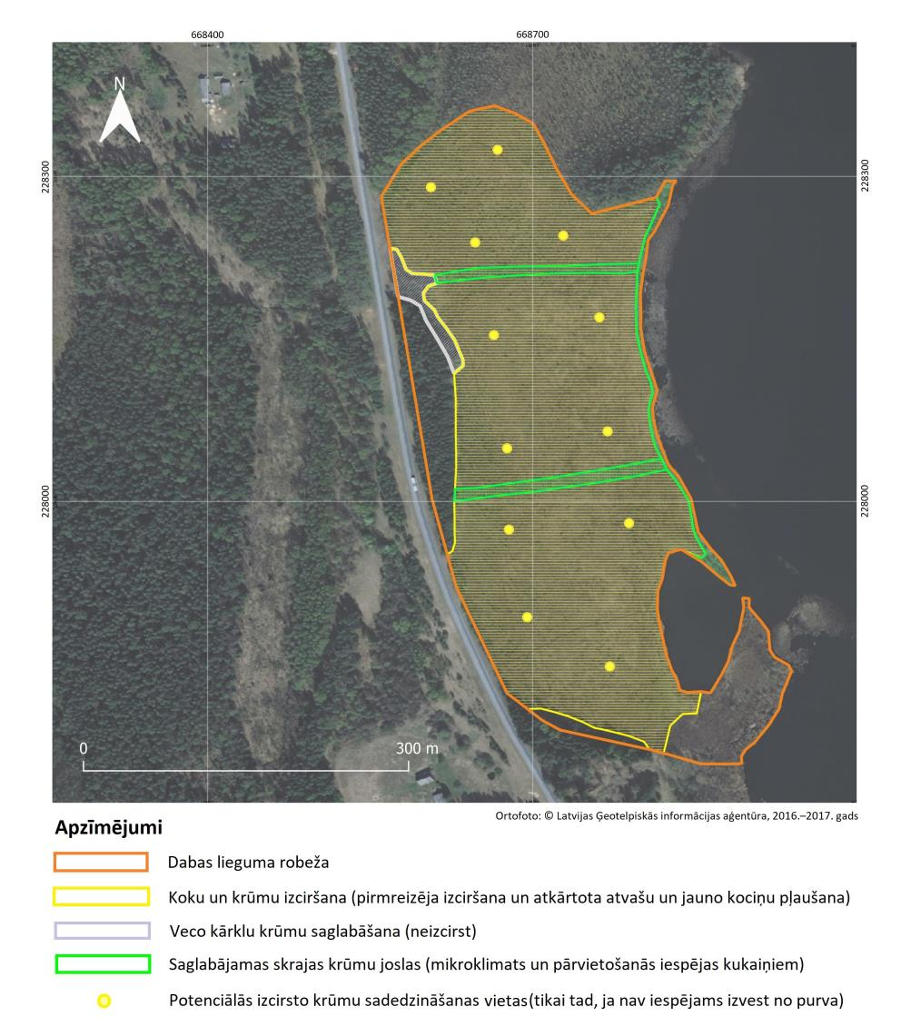

6. pielikums. Ūdensnotekas, kuru tīrīšana (padziļināšana) var ietekmēt Pelēču ezera līmeni

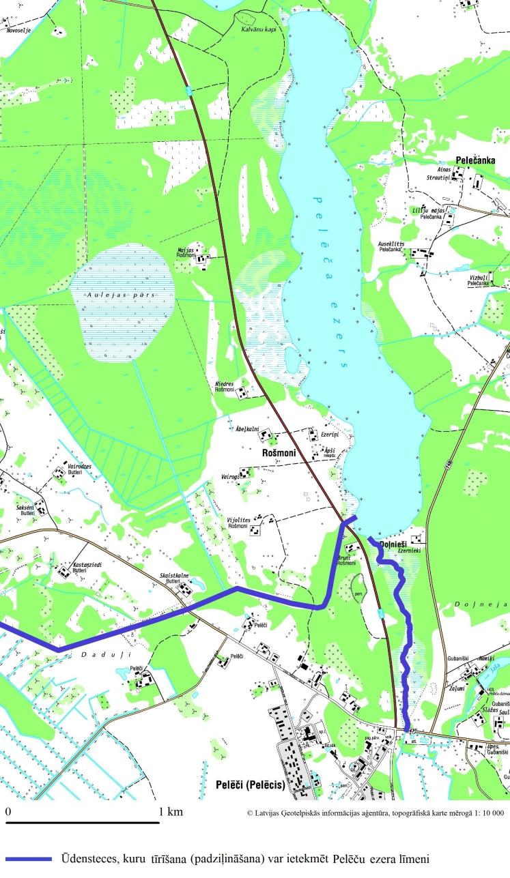

7. pielikums. Nepieciešamās dabas lieguma robežzīmes
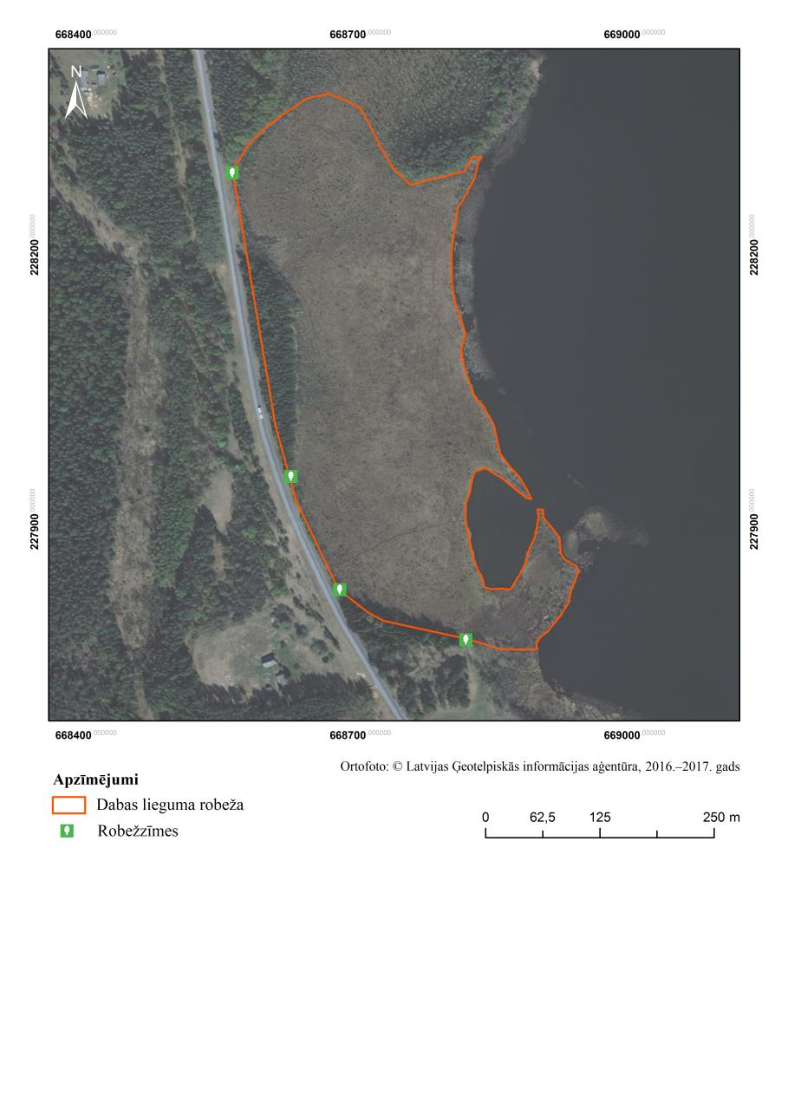

8. pielikums. Pieļaujamā dabas izziņas infrastruktūra

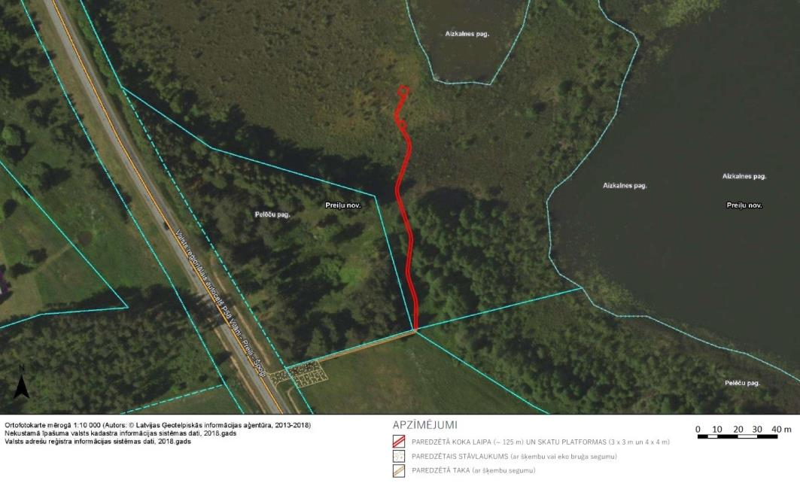

9. pielikums. Dabas lieguma “Pelēču ezera purvs” vaskulāro augu floras saraksts

Sugas nosaukums latīniski | Sugas nosaukums latviski | Biotops |  |  |  | Aizsardzības statuss
Sugas nosaukums latīniski | Sugas nosaukums latviski | Skujkoku mežs | Krūmājs gar mežmalu | Pārejas purvs un ezera mala gar purvu | Ceļa uzbēruma mala | Aizsardzības statuss
Agrimonia eupatoria | Ārstniecības ancītis | 2
Agrostis canina | Ložņu smilga |  |  | 2
Alnus glutinosa | Melnalksnis |  | 1 | 3
Aloites stratoides | Parastais elsis |  |  | 3
Amelanchier spicata | Vārpainā korinte | 2*
Andromeda polifolia | Polijlapu andromeda |  |  | 4
Anthriscus sylvestris | Meža suņburkšķis |  |  |  | 1
Betula humilis | Zemais bērzs |  |  | 4
Betula pubescens | Purva bērzs |  |  | 4
Calamagrostis canescens | Purvāja ciesa |  |  | 4
Calamagrostis epigeios | Slotiņu ciesa | 2 |  | 1 | 1
Cardamine pratensis | Pļavas ķērsa |  | 2 | 1
Carex acutiformis | Krastmalas grīslis |  | 3 | 1
Carex appropinquata | Satuvinātais grīslis |  |  | 2
Carex bergrothii | Bergrota grīslis |  |  | 2
Carex chordorrhiza | Tievsakņu grīslis |  |  | 1
Carex dioica | Divmāju grīslis |  |  | 2
Carex flacca | Zilganais grīslis |  |  | 2
Carex flava | Dzeltenais grīslis |  |  | 2
Carex lasiocarpa | Pūkaugļu grīslis |  |  | 5
Carex lepidocarpa | Zvīņaugļu grīslis |  |  | 2
Carex limosa | Dūkstu grīslis |  |  | 2
Carex panicea | Sāres grīslis |  |  | 2
Carex pseudocyperus | Dižmeldru grīslis |  |  | 2
Carex rostrata | Uzpūstais grīslis |  |  | 4
Centaurea scabiosa | Lielā dzelzene | 1
Cicuta virosa | Indīgais velnarutks |  |  | 2
Cirsium palustre | Purva usne |  |  | 1
Comarum palustre | Purva vārnkāja |  |  | 3
Corylus avellana | Parastā lazda | 3
Dactylis glomerata | Parastā kamolzāle | 2 |  | 1 | 1
Dactylorhiza baltica | Baltijas dzegužpirkstīte |  |  | 1 |  | ĪA,  LSG IV
Dactylorhiza cruenta | Asinssarkanā dzegužpirkstīte |  |  | 1 |  | ĪA, MIK,  LSG IV
Dactylorhiza incarnata | Stāvlapu dzegužpirkstīte |  |  | 2 |  | ĪA, MIK,  LSG IV
Drosera anglica | Šaurlapu rasene |  |  | 2
Drosera rotundifolia | Apaļlapu rasene |  |  | 2
Dryopteris cristata | Sekstainā ozolpaparde |  | 1 | 1
Epilobium palustris | Purva kazroze |  |  | 2
Epipactis palustris | Purva dzeguzene |  |  | 3
Equisetum fluviatile | Upes kosa |  | 2 | 3
Equisetum palustre | Purva kosa |  | 2 | 2
Eriophorum latifolium | Platlapu spilve |  |  | 3
Fragaria vesca | Meža zemene | 2
Frangula alnus | Parastais krūklis | 2
Galium boreale | Ziemeļu madara | 2 |  | 1
Galium palustre | Purva madara |  |  | 2
Galium uliginosum | Dūkstu madara |  |  | 2
Hammarbya paludosa | Purva sūnene |  |  | 1 |  | ĪA, MIK,  LSG III
Hydrochaeris morsus-ranae | Parastā mazlēpe |  |  | 2
Liparis loeselii | Lēzeļa lipare |  |  | 2 |  | ĪA,  MIK,  LSG III
Lycopus europaea | Eiropas vilknadze |  | 1 | 2
Lysimachia vulgaris | Parastā zeltene |  | 1 | 2
Malaxis monophyllos | Purvāja vienlape |  | 1 |  |  | ĪA,  LSG III
Menyanthes trifoliata | Trejlapu puplaksis |  | 3 | 3
Molinia caerulea | Zilganā molīnija |  |  | 1
Naumburgia thyrsiflora | Parastā ķekarzeltene |  | 2 | 2
Nuphar lutea | Dzeltenā lēpe |  |  | 1
Nymphaea candida | Sniegbaltā ūdensroze |  |  | 1
Orthilia secunda | Laimes palēcīte | 2
Oxycoccus microcarpa | Sīkā dzērvene |  |  | 2
Oxycoccus palustris | Purva dzērvene |  |  | 3
Parnassia palustris | Purva atālene |  |  | 2
Pedicularis palustris | Purva jāņeglīte |  |  | 2
Peucedanum palustre | Purva rūgtdille |  | 1 | 3
Phragmites australis | Parastā niedre |  |  | 3
Picea abies | Parastā egle | 4 |  | 1
Pimpinella saxifraga | Klinšu noraga | 1
Pinus sylvestris | Parastā priede | 4 |  | 4
Pyrola rotundifolia | Apaļlapu ziemciete | 2 |  | 1
Ranunculus lingua | Garlapu gundega |  |  | 1
Rhynchospora alba | Parastais baltmeldrs |  |  | 3
Salix cinerea | Pelēkais kārkls |  | 4 | 3
Salix lapponum | Lapzemes kārkls |  |  | 3
Salix myrsinifolia | Melnējošais kārkls |  |  | 3
Salix pentandra | Šķetra |  |  | 2
Salix rosmarinifolia | Vilku kārkls |  |  | 3
Scheuchzeria palustris | Purva šeihcērija |  |  | 2
Scirpus sylvestris | Meža meldrs |  |  |  | 1
Solanum dulcamara | Bebrukārkliņš |  |  | 1
Solidago virgaurea | Parastā zeltgalvīte | 2 |  |  | 1
Sparganium minimum | Mazā ežgalvīte |  |  | 1
Stellaria palustris | Purva virza |  |  | 2
Thelypteris palustris | Parastā purvpaparde |  | 4 | 4
Trichophorum alpinum | Alpu mazmeldrs |  |  | 4
Typha angustifolia | Šaurlapu vilkvālīte |  |  | 2
Typha latifolia | Platlapu vulkvālīte |  |  | 2
Urtica dioica | Lielā nātre | 1 |  |  | 1
Utricularia intermedia | Vidējā pūslene |  |  | 2
Valeriana officinalis | Ārstniecības baldriāns |  |  | 1
Viola palustris |  |  |  | 2

Apzīmējumi
Sugu sastopamība piecu ballu skalā: 5 — ļoti bieži; 4 — bieži; 3 — vidēji bieži; 2 — reti; 1 — ļoti reti.
ĪA — suga iekļauta MK 14.11.2000. noteikumos Nr. 396 “Īpaši aizsargājamo sugu un ierobežoti izmantojamo īpaši aizsargājamo sugu saraksts”.
MIK — suga iekļauta MK 18.12.2012. noteikumos Nr. 940 “Noteikumi par mikroliegumu izveidošanas un apsaimniekošanas kārtību, to aizsardzību, kā arī mikroliegumu un to buferzonu noteikšanu”.
LSG — Latvijas Sarkanās grāmatas kategorija (Andrušaitis (red.) 2003).
* — invazīva svešzemju suga

10. pielikums. Dabas lieguma “Pelēču ezera purvs” briofloras saraksts

Suga |  | Biotops |  |  | Aizsardzības statuss
 |  | Skujkoku mežs | Krūmājs | Pārejas purvs
Nosaukums, latīniski | Nosaukums, latviski
Amblystegium serpens | ložņu strupknābe |  | 1^{F}
Aneura pinguis | taukā bezdzīslene |  |  | 1
Atrichum undulatum | viļņainā lācīte | 1
Aulacomnium palustre | purva krokvācelīte |  |  | 1
Brachytheciastrum velutinum | samtainā īsvācelīte | 1
Brachythecium rutabulum | struplapu īsvācelīte | 1
Bryum pseudotriquetrum | lielā samtīte |  |  | 1
Calliergonella cuspidata | parastā smailzarīte |  | 1 | 3
Calliergon giganteum | lielā dumbrene |  |  | 2
Calliergon stramineum | salmu dumbrene |  |  | 1
Campylium stellatum | starainā atskabardze |  |  | 4
Climacium dendroides | parastā kociņsūna | 1 | 1
Chiloscyphus pallescens | bālganā dūkstenīte |  |  | 1
Dicranum polysetum | viļņainā divzobe | 2
Dicranum scoparium | slotiņu divzobe |  | 1
Drepanocladus revolvens | atrotītā sirpjlape |  |  | 1
Eurhynchium angustirete | platlapu knābīte |  | 1
Fissidens adianthoides | Adiantu spārnene | 1 |  | 1
Helodium blandowii | Blandova purvspalve |  |  | 1
Hylocomium splendens | spīdīgā stāvaine | 4 | 1^{F}
Hypnum cupressiforme | ciprešu hipns | 1^{K} | 1^{F}
Jamesoniella autumnalis | rudens džeimsonīte | 1^{K} |  |  | DMB IS
Leiocolea rutheana  (syn. Lophozia rutheana) | Rutes gludkausīte (sin. Rutes smaillape) |  |  | 1 | ĪA, LSG III
Lophocolea bidentata | divsmaiļu sekstīte |  |  | 1
Lophocolea heterophylla | dažādlapu sekstīte | 1^{K} | 1^{K} | 1
Moerckia hibernica | Īrijas merkija |  | 1 |  | ĪA, MIK, LSG I
Orthotrichum speciosum | lielā pūkcepurene |  | 2^{F}
Pellia epiphylla | parastā pellija |  |  | 1
Plagiomnium affine | sausienes skrajlape | 1
Plagiomnium cuspidatum | smailā skrajlape |  | 1
Plagiomnium elatum | augstā skrajlape |  |  | 1
Plagiomnium elipticum | dumbra skrajlape |  | 1
Plagiothecium denticulatum | sīkzobu šķībvācelīte | 1^{F}
Platygyrium repens | ložņu platgredzene | 1^{F}
Pleurozium schreberi | Šrēbera rūsaine | 4 |  | 1
Polytrichum juniperinum | kadiķu dzegužlins |  |  | 2
Polytrichum strictum | purva dzegužlins |  |  | 2
Ptilidium pulcherrimum | krāšņā dūnīte | 1^{K}
Radula complanta | plakanā skrāpīte |  | 1^{K}
Rhizomnium pseudopunctatum | parastā punktlape |  |  | 1
Rhodobryum roseum | parastā rožgalvīte | 1
Riccardia chamaedryfolia | jomainā rikardija |  |  | 1 | ĪA
Scorpidium scorpioides | parastā dižsirpe |  |  | 3
Sphagnum contortum | grieztais sfagns |  |  | 3
Sphagnum magellanicum | Magelāna sfagns |  |  | 2
Sphagnum palustre | purva sfagns |  |  | 2
Sphagnum fallax | īssmailes sfagns |  |  | 4
Sphagnum squarrosum | spurainais sfagns |  |  | 2
Sphagnum teres | gludais sfagns |  |  | 4
Sphagnum warnstorfii | Varnstorfa sfagns |  |  | 2
Splachnum sp. | mēslsūna |  |  | 1

Apzīmējumi
Sugu sastopamība piecu ballu skalā: 5 — ļoti bieži; 4 — bieži; 3 — vidēji bieži; 2 — reti; 1 — ļoti reti.
Substrāta preference: F — epifīts, dzīva koka stumbrs un zari; K — epiksīls, atmirusī koksne; kur nav norādīts – epigeīds, augsne, kūdra.
ĪA — suga iekļauta MK 14.11.2000. noteikumos Nr. 396 “Īpaši aizsargājamo sugu un ierobežoti izmantojamo īpaši aizsargājamo sugu saraksts”.
MIK — suga iekļauta MK 18.12.2012. noteikumos Nr. 940 “Noteikumi par mikroliegumu izveidošanas un apsaimniekošanas kārtību, to aizsardzību, kā arī mikroliegumu un to buferzonu noteikšanu”.
LSG — Latvijas Sarkanās grāmata, norādīta kategorija (Āboliņa 1994).
DMB IS — dabisko meža biotopu indikatorsuga (Auniņš (red.) 2013).

Padomes Direktīva 92/43/EEK (21.05.1992.) par dabisko dzīvotņu, savvaļas faunas un floras aizsardzību.
Iekļauts Padomes Direktīvas 92/43/EEK (21.05.1992.) par dabisko dzīvotņu, savvaļas faunas un floras aizsardzību I pielikumā.
European Topic Centre on Biological Diversity, https://bd.eionet.europa.eu/.
Atbilstoši 2013. gadā Latvijā sagatavotajam un Eiropas Komisijai iesniegtajam ziņojumam par biotopu (dzīvotņu) un sugu aizsardzības stāvokli Latvijā, novērtējums par 2007.–2012. gada periodu (https://bd.eionet.europa.eu/activities/Reporting/Article_17/Reports_2013/Member_State_Deliveries).
Šeit raksturots biotopa stāvoklis 2018. gada vasarā, kad veikta inventarizācija. 2019. gada vasarā meža veikta selektīva koku izciršana un izvākts krūmu stāvs.
Datu avots: dabas datu pārvaldības sistēma “Ozols” (Dabas aizsardzības pārvalde), sākotnējais datu avots nav zināms.
Datu avots: dabas datu pārvaldības sistēma “Ozols” (Dabas aizsardzības pārvalde), sākotnējais datu avots nav zināms.
European Topic Centre on Biological Diversity, https://bd.eionet.europa.eu/.
European Topic Centre on Biological Diversity, https://bd.eionet.europa.eu/.
European Topic Centre on Biological Diversity, https://bd.eionet.europa.eu/.

